Nacrt

Lokalni plan upravljanja komunalnim i neopasnim građevinskim otpadom Opštine Nikšić za period 2026-2029. godina

Nikšić, oktobar 2026. godine
Contents
1. Uvod 8
2. Pravni okvir 9
3. Analiza postojećeg stanja 10
3.1. Demografske karakteristike 10
3.2. Komunalni otpad 11
3.2.1. Vrsta, količina (masa) i porijeklo komunalnog otpada proizvedenog na teritoriji opštine Nikšić (morfologija) 11
3.2.2. Procjena vrste i količine (mase) komunalnog otpada koji će se proizvesti po godinama iz planskog perioda i njegovo porijeklo; 13
Procjena sastava komunalnog otpada 14
Porijeklo komunalnog otpada 15
Projekcija po osnovnim frakcijama 2026–2029. 15
Zaključak 16
3.2.3. Lokacije postojećih postrojenja i objekata za obradu komunalnog otpada i obuhvat sakupljanja 16
3.2.4. Obuhvat organizovanim sakupljanjem 17
3.2.5. Informacije o neuređenim odlagalištima otpada i mjere za njihovu sanaciju ili rekultivaciju i način sprječavanja daljeg odlaganja otpada na tim lokacijama 17
3.2.6. Stanje reciklaže i opis aktivnosti 18
3.2.7. Način i program odvojenog sakupljanja i transporta komunalnog otpada iz domaćinstava i od proizvođača koji ne podliježu obavezi donošenja plana upravljanja otpadom, uključujući i kabasti i drugi komunalni i građevinski otpad koji nije moguće odložiti na mjestima predviđenim za odlaganje komunalnog i građevinskog otpada 19
4. Način organizovanja i obavljanja poslova upravljanja otpadom sa dijela teritorije jedinice lokalne samouprave koje je zaštićeno područje 22
5. Način upravljanja kanalizacionim muljem 25
Tabela 8: Karakteristike gradskog postrojenja za prečišćavanje komunalnih otpadnih voda 25
6. SWOT analiza 29
6.1. Strateške implikacije SWOT analize 30
7. Vizija 31
8. Strateški ciljevi 35
8.1. Ciljevi 35
Povećanje obuhvata organizovanog sakupljanja otpada 35
Uvođenje selektivnog sakupljanja otpada na cijeloj teritoriji opštine 35
Povećanje stope reciklaže komunalnog otpada. 36
Uspostavljanje sistema upravljanja neopasnim građevinskim otpadom (šifra 17 iz kataloga otpada) 36
Smanjenje broja nelegalnih odlagališta 36
Jačanje institucionalnih kapaciteta i svijesti građana 36
9. Program upravljanja komunalnim otpadom 38
Realizacija programa obuhvata sljedeće mjere: 38
10. Upravljanje neopasnim građevinskim otpadom 39
10.1. Cilj programa 39
10.2. Izgradnja privremenog skladišta za neopasan građevinski otpad 39
Nabavka i korišćenje drobilice za građevinski otpad 40
Ponovna upotreba recikliranog građevinskog materijala 40
Unapređenje kontrole izvođača građevinskih radova 40
Uspostavljanje informacionog sistema i evidencije građevinskog otpada 40
Sprečavanje nelegalnog odlaganja građevinskog otpada 41
Očekivani rezultati programa 41
11. Program odvojenog sakupljanja 42
11.1. Primjena EPR sistema 42
Uvod 42
Značaj EPR sistema za lokalnu samoupravu 42
Tabela 12: Tokovi otpada obuhvaćeni EPR sistemom 42
Uloga Opštine Nikšić 43
Uloga DOO Komunalno Nikšić 43
Infrastruktura potrebna za primjenu EPR sistema 43
Finansiranje 43
Edukacija građana 44
Pokazatelji uspješnosti 44
Preporuke za Opštinu Nikšić 44
Zaključak 45
12. Infrastrukturni projekti (opis aktivnosti) 46
12.1. Regionalni centar za upravljanje otpadom 46
12.2. Transfer stanica 47
12.3. Reciklažno dvorište 47
12.4. Centar za građevinski otpad 48
12.5. Nabavka kontejnera i vozila 49
12.6. Mobilno reciklažno dvorište 49
12.7. Sistem video-nadzora kritičnih lokacija i GIS baza divljih deponija 50
13. Mjere za sprječavanje nastajanja ili smanjenje količina komunalnog otpada i negativnih uticaja na životnu sredinu i zdravlje ljudi, obezbjeđivanje pravilnog upravljanja komunalnim otpadom; 51
Smanjenje korišćenja proizvoda za jednokratnu upotrebu i podsticanje korišćenja proizvoda za višekratnu upotrebu 51
Racionalno korišćenje materijala i resursa 51
13.1. Odvojeno sakupljanje papira, kartona, plastike, metala i stakla 51
Obezbjeđivanje odgovarajućih posuda i mjesta za selektivno odlaganje 51
13.2. Posebno sakupljanje opasnog komunalnog, elektronskog i električnog otpada 52
13.3. Pravilno postupanje sa biootpadom 52
13.4. Zabrana nepropisnog odlaganja i spaljivanja otpada 52
13.5. Redovno održavanje i pražnjenje posuda za otpada i organizovanje redovnog odvoza komunalnog otpada 52
13.6. Edukacija i informisanje korisnika i zaposlenih 53
13.7. Vođenje evidencije o nastalom otpadu 53
13.8. GIS baza postojeće infrastrukture (kontejneri, reciklažna dvorišta…..) i predlog za buduće lokacije 53
13.9. Korišćenje recikliranih i ekološki prihvatljivijih materijala 54
13.10. Predaja otpada ovlašćenim operaterima 54
13.11. Opšti cilj mjera 54
14. Način odvojenog sakupljanja, način obrade i mjere za smanjenje količina biološki razgradivog otpada sadržanog u komunalnom otpadu koji se odlaže na deponijama; 55
Odvojeno sakupljanje biološki razgradivog otpada 55
Privremeno skladištenje biootpada 55
Način obrade biološki razgradivog otpada 55
14.1. Mjere za smanjenje količina biootpada koji se odlaže na deponiji 55
Smanjenje stvaranja biootpada iz hrane 56
Smanjenje uticaja biootpada na životnu sredinu 56
14.2. Kontrola i praćenje sprovođenja mjera 56
15. Način odvojenog sakupljanja frakcija opasnog otpada koje se stvaraju u domaćinstvima; 58
Vrste opasnog otpada iz domaćinstava 58
Odvojeno sakupljanje na mjestu nastanka 58
Baterije i akumulatori 59
Električni i elektronski otpad 59
Boje, lakovi, razređivači i hemijska sredstva 59
Otpadna ulja i maziva 59
Pesticidi i sredstva za zaštitu bilja 59
Lijekovi i drugi farmaceutski proizvodi 59
Mjesta za odvojeno sakupljanje, transport i predaja ovlašćenim operaterima 60
15.1. Informisanje i edukacija stanovništva 60
15.2. Mjere zaštite životne sredine i zdravlja ljudi 60
15.3. Zaključak 60
16. Način jačanja svijesti o pravilnom postupanju sa komunalnim otpadom 61
16.1. Ključni ciljevi 61
16.2. Ciljne grupe 61
16.3. Kampanja „Naš grad – naš odraz“ 62
16.4. Digitalna komunikacija 62
16.4. Edukacija kroz obrazovni sistem 62
16.5. Uključivanje lokalne zajednice 63
16.6. Motivacioni i ekonomski mehanizmi 63
16.7. Mjerenje uspješnosti 63
17. Dinamika realizacije odabranih načina i postupaka upravljanja komunalnim i neopasnim građevinskim otpadom (Akcioni plan) 67
17.1. Komunalni i neopasan građevinski otpad 67
17.2. Mjere upravljanja otpadom u zaštićenim područjima 69
18. Finansijski okvir (akcioni plan, dinamika finansiranja, izvori finansijskih sredstava) 75
18.1. Osnovni principi finansiranja 75
18.1. Akcioni plan i okvirna dinamika finansiranja 75
18.2. Izvori finansijskih sredstava 77
18.3. Dinamika finansiranja 78
18.4. Finansijsko upravljanje i praćenje realizacije 78
18.5. Finansijska održivost 79
18.6. Ključni finansijski indikatori 79
19. Monitoring 81
19.1. Monitoring upravljanja komunalnim i neopasnim građevinskim otpadom 81
19.2. Monitoring upravljanja otpadom u zaštićenim područjima 84
20. Očekivani rezultati do 2029. 86

Obrađivači:
Vidak Krtolica, potpredsjednik Opštine Nikšić
Milorad Zečević, Sekretar sekretarijata za komunalne poslove i saobraćaj
Aleksandar Perović, izvršni direktor Ekološkog pokreta ˝OZON˝
Jasmina Janković Mišnić, Sekretarka sekretarijata za zaštitu životne sredine
Nataša Bakić, Sekretarijat za komunalne poslove i saobraćaj
Stanko Baucal, DOO ˝Komunalno Nikšić˝
Ivan Mijanović, Sekretarijat za uređenje prostora i stambene poslove

Uvod
Lokalni plan upravljanja komunalnim i neopasnim građevinskim otpadom predstavlja strateški dokument kojim se definišu ciljevi, mjere i aktivnosti za uspostavljanje održivog sistema upravljanja otpadom na teritoriji Opštine Nikšić za period 2026-2029. godina. Plan ima za cilj povećanje efikasnosti sistema sakupljanja i tretmana otpada, smanjenje količina otpada koje se odlažu na deponije, povećanje stope ponovne upotrebe i reciklaže i unapređenje zaštite životne sredine.
Zakonom o upravljanju otpadom (˝Službeni list Crne Gore˝, br. 34/24, 92/24 i 128/26) definisano je da se upravljanje otpadom vrši u skladu sa Državnim planom upravljanja otpadom i lokalnim planovima upravljanja komunalnim i neopasnim građevinskim otpadom.
Za usvajanje predloženog plana ostvarene su prostorno-planske pretpostavke. Prostorno urbanističkim planom i Izmjenama Pupa-a, planirane su lokacije za komunalnu infrastrukturu iz oblasti upravljanja otpadom.
Plan je urađen na bazi postojećih i dostupnih podataka, pretpostavki i projekcija i usaglašen je sa Nacionalnom Strategijom upravljanja otpadom do 2030. godine i državnim Planom upravljanja otpadom za period 2025- 2029. godine.

Pravni okvir
- Zakon o upravljanju otpadom Crne Gore (˝Službeni list Crne Gore˝, br. 34/24, 92/24 i 128/26);
- Zakon o komunalnim djelatnostima (˝Službeni list Crne Gore˝, br. 55/16, 74/16, 02/18, 66/19, 140/22 i 84/24)
- Zakon o životnoj sredini (˝Službeni list Crne Gore˝, br. 52/16, 73/19, 73/19, 84/24);
- Zakon o strateškoj procjeni uticaja na životnu sredinu (˝Službeni list Republike Crne Gore˝, br. 80/05, ˝Službeni list Crne Gore˝, br. 73/10, 40/11, 59/11, 52/16 i 84/24)
- Državni plan upravljanja otpadom za period od 2025.-2029.godine (˝Službeni list Crne Gore˝, br. 25/26);
- EU Okvirna direktiva o otpadu (2008/98/EC) i njene izmjene;
- Strategija nacionalne strategije cikularne tranzicije do 2030. godine;
- Prostorno urbanističkim plan opštine Nikšić (do 2020/2025 godine) (˝Službeni list Crne Gore, br. 53/19 i 91/20) i Izmjene Urbanističkog plana opštine Nikšić (˝Službeni list Crne Gore, br. 72/24)
- Odluka o načinu odvojenog sakupljanja i sakupljanja komunalnog otpada radi obrade na teritoriji Opštine Nikšić (˝Službeni list Crne Gore - opštinski propisi˝, br. 64/24);
- Odluka o određivanju lokacije za privremeno skladištenje neopasnog građevinskog otpada (˝Službeni list Crne Gore- opštinski propisi˝, br. 20/24);
- Odluka o načinu privremenog skladištenja neopasnog građevinskog otpada i uslovima zaštite životne sredine (˝Službeni list Crne Gore - opštinski propisi˝, br. 34/24).

Analiza postojećeg stanja

Demografske karakteristike
Nikšićka opština zahvata površinu od 2.065 km², što čini 14,95% teritorije Crne Gore. Graniči se sa šest opština: Kotor, Cetinje, Danilovgrad, Kolašin, Šavnik i Plužine. Na zapadu je državna granica sa Bosnom i Hercegovinom.
Nikšić se nalazi u istoimenom kraškom polju u centralnom dijelu Crne Gore. Nadmorska visina polja je od 600 m u Slivlju do 660 m na Vidrovanu. Geografske koordinate su mu 18֠ 57’28” IGD i 42֠ 46’ 29” SGŠ.
Broj stanovnika Nikšića po poslednjem popisu iz 2023. godine je 65.705, što predstavlja 10.54% od ukupnog broja stanovnika Crne Gore, dok je gustina naseljenosti oko 36,5 stanovnika/km².
Broj domaćinstava je 22.288, sa prosječnim članovima porodice 2,9.
Na teritoriji opštine Nikšić osnovane su 32 mjesne zajednice, koje su grupisane u tri teritorijalne cjeline i to:
- gradske mjesne zajednice (10 mjesnih zajednica - obuhvataju uže gradsko jezgro: Centar I, Centar II, Rudo Polje, Grudska Mahala, Stara Varoš, Mrkošnica, Trebjesa, Humci, Bistrica i Rastoci);
- prigradske mjesne zajednice (8 mjesnih zajednica - obuhvataju prigradska naselja: Uzdomir, Ćemenca, Dragova Luka, Ozrinići, Kličevo, Straševina, Poljica i Kočani);
- seoske mjesne zajednice (14 mjesnih zajednica - obuhvataju seoska naselja: Tović, Vidrovan, Lukovo, Župa Nikšićka, Bogetići, Trubjela, Krstac, Grahovo, Vilusi, Petrovići, Velimlje, Crni Kuk, Crkvice, Vraćanovići. Na području seoskih mjesnih zajednica se nalazi 105 sela i zaseoka).
Turizam u Nikšiću je u protekle dvije decenije prošao kroz temeljnu promjenu identiteta. U ranijem periodu, turizam je bio sporadičan, baziran uglavnom na tranzitnim putnicima, dok je sada Nikšić destinacija koja zadržava goste, kroz manifestacioni turizam, tako da se u tim slučajevima javljaju oscilacije u oblasti upravljanja otpadom.
Na teritoriji opštine Nikšić nalaze se i tri zaštićena prirodna objekta: brdo Trebjesa sa podnožjem, Arboretum – botanička bašta Vojina Kovačevića u Grahovu i Estavela Gornjepoljski vir.

Komunalni otpad

Vrsta, količina (masa) i porijeklo komunalnog otpada proizvedenog na teritoriji opštine Nikšić (morfologija)
Na teritoriji opštine Nikšić je tokom 2023. godine sprovedena morfološka analiza komunalnog otpada, kojom su utvrđeni količina i sastav otpada, u skladu sa važećom zakonskom regulativom.
Na osnovu dobijenih rezultata zaključeno je da je prosečna nedjeljna količina izmjerenog otpada na kolskoj vagi tokom sve 4 kampanje iznosila 334,9 t. Kada se ova količina projektuje na godišnji nivo, tada ukupna količina sakupljenog otpada na teritoriji Nikšića iznosi 17.414 t/god. S obzirom na procenjen obuhvat stanovnika organizovanim sakupljanjem otpada (2023 godine) od 80%, ukupna projektovana količina generisanog komunalnog otpada iznosi 21.768 t na godišnjem nivou. Podaci o generisanoj količini otpada izraženi po stanovniku pokazuju stopu generisanja od 319,3 kg po stanovniku godišnje, odnosno 0,87 kg dnevno. U narednoj tabeli, prikazani su izmjereni i projektovani podaci o sakupljenoj i generisanoj količini komunalnog otpada u Nikšiću.

Tabela 1. Podaci o sakupljenom i generisanom otpadu u Nikšiću dobijeni mjerenjem
Količina/Kampanja | LJETO | JESEN | ZIMA | PROLJEĆE | PROSJEK
SAKUPLJENA količina (t/god) | 16.568 | 16.377 | 18.823 | 17.889 | 17.414
Broj stanovnika | 68.172
Obuhvat stanovnika | 80%
GENERISANA količina (t/god) | 20.710 | 20.471 | 23.529 | 22.361 | 21.768
Generisana količina (kg/st/god) | 303,8 | 300,3 | 345,1 | 328,0 | 319,3
Generisana količina (kg/st/dn) | 0,83 | 0,82 | 0,95 | 0,90 | 0,87

Kada je riječ o morfološkom sastavu otpada, na bazi analize uzorkovanja otpada iz 3 različita sektora stanovanja u opštini Nikšić, u narednoj tabeli prikazan je prosječan sastav za sve 4 različite kampanje.

Tabela 2. Morfološki sastav otpada za Nikšić tokom 4 kampanje
Vrsta otpada | LJETO | JESEN | ZIMA | PROLJEĆE | PROSJEK
Baštenski otpad | 15,42% | 11,61% | 8,47% | 14,18% | 12,4%
Ostali biorazgradivi otpad | 22,46% | 23,23% | 24,33% | 20,26% | 22,6%
Papir | 3,87% | 15,12% | 4,99% | 7,61% | 7,9%
Karton | 5,57% | 7,88% | 9,30% | 8,30% | 7,8%
Kompozitni materijali - tetrapak | 1,25% | 1,46% | 3,85% | 1,70% | 2,1%
Staklo | 7,81% | 5,20% | 6,65% | 12,92% | 8,1%
Ambalažni i ostali metali | 1,02% | 3,21% | 2,11% | 0,00% | 1,6%
Aluminijumske konzerve | 0,97% | 1,12% | 2,58% | 1,54% | 1,6%
PET flaše | 2,64% | 3,70% | 5,12% | 4,26% | 3,9%
Plastični ambalažni otpad | 3,64% | 2,09% | 6,67% | 3,98% | 4,1%
Plastične kese | 4,82% | 5,33% | 5,72% | 7,69% | 5,9%
Tvrda plastika | 3,72% | 5,67% | 1,34% | 1,52% | 3,1%
Tekstil | 2,18% | 1,51% | 2,62% | 2,76% | 2,3%
Pelene | 1,19% | 0,83% | 3,30% | 2,43% | 1,9%
Građevinski otpad | 15,58% | 7,18% | 4,77% | 6,22% | 8,4%
Električni i elektronski otpad | 0,97% | 0,00% | 0,00% | 0,00% | 0,2%
Medicinski otpad | 0,00% | 0,00% | 0,00% | 0,00% | 0,0%
Koža | 0,00% | 0,00% | 0,00% | 0,36% | 0,1%
Drveni predmeti | 3,37% | 1,74% | 3,89% | 1,24% | 2,6%
Ostali tokovi otpada | 2,59% | 1,99% | 2,61% | 0,66% | 2,0%
Fini elementi <10mm | 0,91% | 1,16% | 1,68% | 2,38% | 1,5%

Uzimajući u obzir prosjek svih sezonskih merenja, može se zaključiti da je baštenski otpad u prosjeku zastupljen sa oko 12,4%, dok ostali biorazgradivi otpad, koji u najvećoj mjeri predstavlja kuhinjski otpad, tj. otpad od hrane, ima udio od 22,6%. Od reciklabilnih frakcija, najveći udio u sastavu komunalnog otpada u Nikšiću, imaju kategorije koje spadaju u grupu plastičnog otpada i čiji se udio posmatrano zajedno, kreće oko 17,0%. Ipak, procenat PET ambalaže, kao kategorije koja je najpogodnija sa aspekta reciklaže je tek oko 3,9%, ostalog plastičnog ambalažnog otpada oko 4,1%, dok najveći dio čine plastične kese sa oko 5,9%.

Grafik 1. Prosječan sastav komunalnog otpada u Nikšiću

Pored plastike, relativno velik udio imaju papir i karton, koji zajedno čine preko 15,7%. Procenat stakla u sastavu otpada u Nikšiću ima značajnu vrijednost i u prosjeku se kreće oko 8,1%. Kategorije metala nemaju značajniji udio u prosječnom sastavu komunalnog otpada, i imaju vrjednost od 1,6% za aluminijumske konzerve kao i za ambalažni i ostali metal. Tekstil je u prosjeku zatupljen sa 2,3%, uz pelene, kojih u prosjeku ima oko 1,9%. Na osnovu dobijenih rezultata, zaključuje se da od preostalih analiziranih kategorija, značajan udio ima još građevinski otpad sa 8,4%, dok preostale frakcije koje uključuju električni i elektronski otpad, medicinski otpad, kožu i drvo nemaju veći udio u ukupnom sastavu.

Procjena vrste i količine (mase) komunalnog otpada koji će se proizvesti po godinama iz planskog perioda i njegovo porijeklo;
Procjena budućih količina komunalnog otpada predstavlja osnovu za planiranje kapaciteta sistema sakupljanja, transporta, privremenog skladištenja, sortiranja, reciklaže, obrade i konačnog zbrinjavanja otpada na području opštine Nikšić.
Za potrebe Lokalnog plana upravljanja komunalnim i neopasnim građevinskim otpadom za period 2026–2029. godine, procjena količina komunalnog otpada za period 2026–2029. godine može se zasnivati na raspoloživim podacima o broju stanovnika, obuhvatu organizovanim sistemom sakupljanja, prosječnoj produkciji komunalnog otpada po stanovniku, turističkim i privrednim aktivnostima, kao i očekivanim promjenama u obrascima potrošnje.

Procijenjena ukupna količina komunalnog otpada
Za plansku procjenu pretpostavljena je prosječna proizvodnja komunalnog otpada od približno 1,0–1,1 kg/stanovniku/dan, uz umjeren rast ukupne količine otpada usljed povećanja potrošnje i promjena životnog standarda, ali uz istovremeno očekivanje da mjere prevencije, ponovne upotrebe i odvojenog sakupljanja ograniče rast količine miješanog komunalnog otpada.
Tabela 3: Procijenjena količina proizvedenog otpada za planski period
Godina | Procijenjeni broj stanovnika* | Prosječna produkcija kg/stan/dan | Procijenjena količina kg/dan | Procijenjena količina t/god.
2026. | ~65.000 | 1,05 | ~68.250 | ~24.900 t
2027. | ~64.800 | 1,06 | ~68.688 | ~25.100 t
2028. | ~64.600 | 1,07 | ~69.122 | ~25.230 t
2029. | ~64.400 | 1,08 | ~69.552 | ~25.390 t
* Broj stanovnika u tabeli predstavlja plansku procjenu i treba ga zamijeniti zvaničnim statističkim podatkom za odgovarajuću godinu kada bude raspoloživ.
Na osnovu navedenog scenarija, očekuje se da će se na području opštine Nikšić tokom perioda 2026–2029. godine proizvesti ukupno približno 100.600–101.000 tona komunalnog otpada.

Procjena sastava komunalnog otpada
Miješani komunalni otpad nije homogena kategorija, već se sastoji od različitih frakcija koje imaju različite mogućnosti za ponovnu upotrebu, reciklažu, materijalnu ili energetsku valorizaciju.
Za potrebe planiranja može se koristiti sljedeća procijenjena struktura:
Tabela 4: Procijenjena količina proizvedenog otpada za planski period po frakcijama
Frakcija komunalnog otpada | Procijenjeni udio | Procjena za 2026. godinu | Procjena za 2029. godinu
Biootpad | 35 % | ~8.715 t | ~8.887 t
Papir i karton | 15 % | ~3.735 t | ~3.809 t
Plastika | 12 % | ~2.988 t | ~3.047 t
Staklo | 8 % | ~1.992 t | ~2.031 t
Metal | 4 % | ~996 t | ~1.016 t
Tekstil | 5 % | ~1.245 t | ~1.270 t
Drvo | 3 % | ~747 t | ~762 t
Fina frakcija i ostali materijali | 10 % | ~2.490 t | ~2.539 t
Opasne komponente iz komunalnog otpada | 1 % | ~249 t | ~254 t
Krupni komunalni otpad | 7 % | ~1.743 t | ~1.778 t
UKUPNO | 100 % | ~24.900 t | ~25.390 t
Ova struktura predstavlja plansku procjenu, a ne rezultat karakterizacije otpada.

Porijeklo komunalnog otpada
Komunalni otpad na području opštine Nikšić potiče iz više izvora:
- Domaćinstva – predstavljaju dominantan izvor komunalnog otpada. Otpad obuhvata ostatke hrane, papir i karton, plastiku, staklo, metal, tekstil, ambalažu i druge vrste otpada nastale u svakodnevnom životu.
- Komercijalne i uslužne djelatnosti – prodajni objekti, ugostiteljski objekti, hoteli, kancelarije i drugi poslovni subjekti proizvode značajne količine ambalažnog otpada, biootpada, papira i kartona, plastike i miješanog komunalnog otpada.
- Javne ustanove – škole, vrtići, zdravstvene i kulturne ustanove, organi lokalne uprave i druge javne institucije generišu pretežno papirni i kartonski otpad, ambalažu i miješani komunalni otpad.
- Javne površine – čišćenjem ulica, trgova, parkova, zelenih površina i drugih javnih prostora nastaju otpad od održavanja zelenila, sitni komunalni otpad, ambalaža i drugi otpad.
- Turizam i ugostiteljstvo – iako je intenzitet turističke aktivnosti u Nikšiću manji u odnosu na primorske opštine, sezonske i druge turističke aktivnosti utiču na povećanje količine otpada, posebno ambalažnog i biootpada.
- Pijace i trgovinski objekti – proizvode veće količine kartonske i plastične ambalaže, kao i biootpada i otpada od hrane.
- Manji privredni subjekti – komunalni otpad nastaje u radionicama, zanatskim djelatnostima i drugim poslovnim subjektima, pri čemu se mora jasno razlikovati komunalni od proizvodnog i opasnog otpada.

Projekcija po osnovnim frakcijama 2026–2029.
Za potrebe planiranja sistema odvojenog sakupljanja može se koristiti sljedeća projekcija:
Tabela 5: projekcije osnovnih frakcija
Frakcija | 2026. t | 2027. t | 2028. t | 2029. t
Biootpad | 8.715 | 8.785 | 8.831 | 8.887
Papir/karton | 3.735 | 3.765 | 3.785 | 3.809
Plastika | 2.988 | 3.012 | 3.028 | 3.047
Staklo | 1.992 | 2.008 | 2.018 | 2.031
Metal | 996 | 1.004 | 1.009 | 1.016
Tekstil | 1.245 | 1.255 | 1.262 | 1.270
Drvo | 747 | 753 | 757 | 762
Ostalo/fina frakcija | 2.490 | 2.510 | 2.523 | 2.539
Krupni komunalni otpad | 1.743 | 1.757 | 1.767 | 1.778
Ostale/opasne komponente | 249 | 251 | 252 | 254
UKUPNO | 24.900 | 25.100 | 25.230 | 25.390

Zaključak
Procjena pokazuje da se u opštini Nikšić u periodu 2026–2029. godine može očekivati proizvodnja od približno 25.000 t komunalnog otpada godišnje, odnosno oko 100.000 t za četvorogodišnji period.
Posebno značajan potencijal za smanjenje količine miješanog komunalnog otpada predstavlja biootpad, koji prema planskoj procjeni čini približno trećinu ukupnog otpada. Uspostavljanje sistema odvojenog sakupljanja biootpada, papira i kartona, plastike, metala i stakla može značajno povećati stope reciklaže i smanjiti količinu otpada koji se upućuje na odlaganje.
Za Nikšić je stoga potrebno planirati prelazak sa dominantno linearnog modela „sakupi–odvezi–odloži“ na sistem koji podrazumijeva prevenciju nastanka otpada, ponovnu upotrebu, odvojeno sakupljanje, reciklažu i valorizaciju, uz posebno uključivanje građana, privrede, javnih ustanova i mjesnih zajednica.

Lokacije postojećih postrojenja i objekata za obradu komunalnog otpada i obuhvat sakupljanja

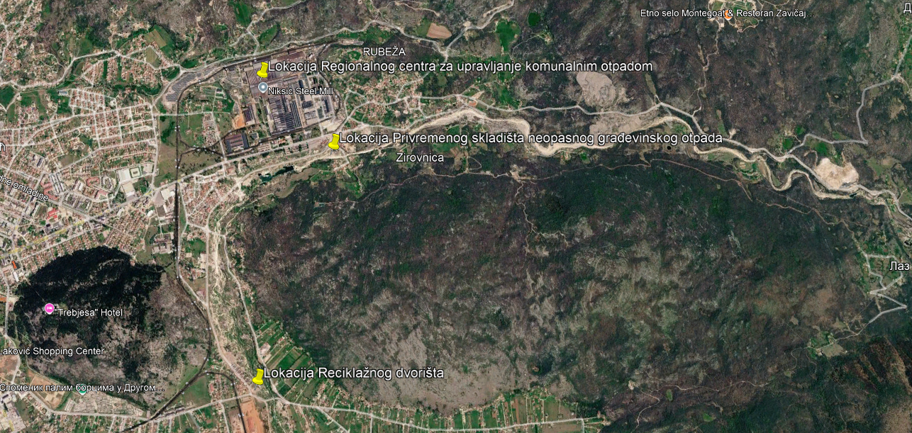
Slika 1: Lokacije objekata za obradu komunalnog otpada (detaljnije objašnjeno u tekstu vezanom za objekte)

Obuhvat organizovanim sakupljanjem
Pokrivenost sakupljanja u urbanom dijelu grada i prigradskim naseljima je 100%, dok je u seoskom području 50%. Lokacije postojećih kontejnera su date u Programu sakupljanja i prevoza otpada na teritoriji opštine Nikšić (prilog 1)

Informacije o neuređenim odlagalištima otpada i mjere za njihovu sanaciju ili rekultivaciju i način sprječavanja daljeg odlaganja otpada na tim lokacijama
Na teritoriji opštine Nikšić deponija „Mislov Do“ koristila se od 2003. godine za odlaganje miješanog komunalnog otpada. U decembru 2024. godine deponija je stavljena van funkcije. Imajući u vidu da je na ovoj lokaciji odlagan neselektovani komunalni otpad, bez adekvatnog tretmana i primjene odgovarajućih mjera zaštite životne sredine, tokom perioda korišćenja deponije evidentirani su brojni problemi, među kojima su posebno značajni požari koji su negativno uticali na kvalitet životne sredine i potencijalno zdravlje stanovništva, kao i drugi problemi karakteristični za neuređena odlagališta otpada.
U cilju stavljanja deponije van funkcije, sprovedene su aktivnosti na gašenju unutrašnjih i spoljašnjih požara, nakon čega je lokacija prestala da se koristi za odlaganje komunalnog otpada. U narednom periodu planirana je izrada odgovarajuće tehničke dokumentacije, nakon čega će se pristupiti potpunoj sanaciji i rekultivaciji lokacije deponije „Mislov Do“, u skladu sa važećim propisima i principima zaštite životne sredine.
Nakon zatvaranja deponije „Mislov Do“, komunalni otpad sa teritorije opštine Nikšić transportuje se preko pretovarne stanice u krugu Željezare, odakle se dalje odvozi na sanitarnu deponiju „Livade“ u Podgorici. Ovaj sistem predstavlja privremeno rješenje do uspostavljanja odgovarajućeg regionalnog sistema upravljanja otpadom, odnosno razvoja Regionalnog centra za upravljanje otpadom u Nikšiću.
U periodu od avgusta 2024. godine do jula 2025. godine, na sanitarnu deponiju „Livade“ u Podgorici iz Nikšića je transportovano ukupno 20.601,02 t komunalnog otpada. Ovaj podatak ukazuje na značajnu količinu otpada koju je potrebno obuhvatiti budućim sistemom upravljanja otpadom na teritoriji opštine Nikšić, uključujući odvojeno sakupljanje, selekciju, reciklažu, tretman i konačno zbrinjavanje otpada.
U periodu od jula 2025. godine do avgusta 2026. godine sakupljeno je i u Podgoricu odvezeno 24.338,510 t miješanog komunalnog otpada, uz dodatnih 685,520 t kabastog otpada.
Iz navedenih podataka vidimo trend rasta količine otpada na teritoriji opštine.
Nesavjesnim i neodgovornim postupanjem pojedinih građana dolazi do nelegalnog odlaganja otpada na više lokacija na teritoriji opštine Nikšić. Opština Nikšić, u saradnji sa nadležnim komunalnim preduzećem, kontinuirano sprovodi aktivnosti na uklanjanju nelegalno odloženog otpada i sanaciji takvih lokacija, koristeći sopstvene kapacitete i sredstva, kao i kroz programe i saradnju sa Eko-fondom.
U sljedećoj tabeli dat je spisak divljih deponija na teritoriji opštine Nikšić.
Tabela 6: Divlje deponije
Lokacija | Vrsta otpada | Količina
Obilaznica (duž trase na više lokaliteta) | Miješani komunalni i građevinski otpad | 500 m³ ≈ 700t
Obala i korito rijeke Gračanice (duž trase na više lokaliteta) | Miješani komunalni i građevinski otpad | 500 m³ ≈ 700t
Obala i korito rijeke Gračanice (duž trase na više lokaliteta) | Miješani komunalni i građevinski otpad | 500 m3 ≈ 700t
Carev most (na više lokacija duž starog puta ka Podgorici) | Miješani komunalni i građevinski otpad | 300 m³ ≈ 420t

Stanje reciklaže i opis aktivnosti

Sakupljanje i transport komunalnog otpada na teritoriji opštine Nikšić povjereni su preduzeću DOO „Komunalno“ Nikšić, koje je do 2026. godine vršilo neselektivno sakupljanje miješanog komunalnog otpada.
- U toku 2025 i 2026. godine na 4 lokacije (GISS) su postavljeni kavezi za odvojeno sakupljanje papira i kartona (ulice: Radoja Dakića, serdara Jola Piletića, Novice Cerovića i serdara Šćepana).
Papir je preuziman 2 puta nedjeljno o strane preduzeća Sveti Nikola, koje je registrovano za sakupljanje ove vrste otpada. Prosječna težina utovara je bila oko 200kg, tako da količina sakupljenog papira i kartona iznosi 21.200kg.
- Kabasti otpad se odvojeno sakuplja i građani ga mogu besplatno odvesti u pretovarnu stanicu u Željezari, nakon čega se posebno odvozi na sanitarnu deponiju u Podgoricu

Tabela 7: Količine sakupljenog kabastog otpada i papira i kartona
Period | Br. tura | Težina (kg)
Jul 2025. – avgust 2026. | 77 | 685.520,00
Avgust 2025.–septembar 2026. | 106 | 21.200,00

U registru Agencije za zaštitu životne sredine, za sakupljanje pojedinih frakcija komunalnog otpada (osim DOO Komunalno Nikšić), dozvole imaju sljedeća privredna društva:
- KAPPA STAR RECYCLING MONTENEGRO d.o.o., Kočanska broj 4/6 Nikšić – rješenje od 26.08.2024.
- CENTAR ZA RECIKLAŽU d.o.o., Kočani bb, Nikšić – rješenje od 26.08.2024.
- SS ALGA d.o.o., CENTRALNA 1/10, Nikšić – rješenje od 11.09.2024.
- K.D. SVETI NIKOLA, ŠTEDIM BB Nikšić – rješenje od 26.09.2024.

Način i program odvojenog sakupljanja i transporta komunalnog otpada iz domaćinstava i od proizvođača koji ne podliježu obavezi donošenja plana upravljanja otpadom, uključujući i kabasti i drugi komunalni i građevinski otpad koji nije moguće odložiti na mjestima predviđenim za odlaganje komunalnog i građevinskog otpada
Na teritoriji opštine Nikšić sakupljanje i transport komunalnog otpada iz domaćinstava i od proizvođača koji, u skladu sa važećim propisima, ne podliježu obavezi donošenja plana upravljanja otpadom, obavlja se organizovano, putem nadležnog komunalnog preduzeća. Sistem sakupljanja obuhvata preuzimanje miješanog komunalnog otpada, kao i aktivnosti usmjerene ka postepenom uvođenju i unapređenju odvojenog sakupljanja korisnih komponenti otpada, sa ciljem povećanja stepena ponovne upotrebe i reciklaže i smanjenja količina otpada koje se odlažu na deponije.
Odvojeno sakupljanje komunalnog otpada organizuje se postavljanjem odgovarajućih posuda i kontejnera za pojedine vrste otpada, kao što su već postavljeni kavezi u urbanom dijelu grada za papir i karton i posude za staklo na lokacijama koje su dostupne stanovništvu. Dinamika pražnjenja posuda i transport prikupljenih frakcija utvrđuje se u skladu sa količinama otpada. Prikupljene odvojene frakcije usmjeravaju se ka registrovanim sakupljačima na teritoriji opštine Nikšić i na deponiju u Podgoricu (STANKO)
Posebnu kategoriju predstavlja kabasti komunalni otpad, koji zbog svojih dimenzija i karakteristika nije moguće odlagati u standardne posude za miješani komunalni otpad. Sakupljanje kabastog i zelenog otpada organizuje se tako što je građanima data mogućnost da isti dovoze u pretovarnu stanicu u Željezaru besplatno ili uz obezbjeđivanje odgovarajućeg transporta, od strane Komunalnog preduzeća, do navedene lokacije. Građani su putem odgovarajućih kanala Komunalnog preduzeća informisani o terminima i načinu predaje kabastog i zelenog otpada.
U okviru sistema potrebno je posebno urediti postupanje sa građevinskim otpadom koji nastaje u domaćinstvima i kod proizvođača koji ne podliježu obavezi donošenja plana upravljanja otpadom, naročito otpadom nastalim prilikom manjih građevinskih, adaptacionih i sanacionih radova. Ovu vrstu otpada nije dozvoljeno odlagati u posude namijenjene za komunalni otpad niti na javnim površinama. Sakupljanje i transport će se, nakon izgradnje lokacije za privremeno skladištenje, organizovati na način kojim se obezbjeđuje njegovo odvojeno preuzimanje, preradu i ponovnu uputrebu, za građane besplatno, dok će za pravna lica biti određen cjenovnik.
Posebnu pažnju potrebno je posvetiti ruralnim i perifernim područjima opštine, gdje je zbog rasutosti naselja, način i dinamika sakupljanja prilagođena lokalnim uslovima i mogućnostima Komunalnog preduzeća.
Sistem odvojenog sakupljanja će biti praćen kontinuiranim informisanjem i edukacijom stanovništva, kako bi se povećala svijest o pravilnom razvrstavanju otpada na mjestu nastanka i spriječilo nepropisno odlaganje otpada. Istovremeno, potrebno je jačati nadzor nad nelegalnim odlaganjem otpada i, gdje je moguće, preduzimati mjere za njegovo sprečavanje.
Imajući u vidu da je deponija „Mislov Do“ stavljena van funkcije u decembru 2024. godine, unapređenje sistema odvojenog sakupljanja i transporta ima dodatni značaj. Smanjenje količine miješanog komunalnog otpada i povećanje izdvajanja reciklabilnih frakcija direktno doprinose smanjenju količina otpada koje se moraju transportovati van teritorije opštine Nikšić, kao i stvaranju uslova za uspostavljanje savremenog sistema upravljanja otpadom i budućeg Regionalnog centra za upravljanje otpadom.
Mjerljivi ciljevi, kao što su obuhvat stanovništva organizovanim odvojenim sakupljanjem, broj i raspored lokacija za odvojeno sakupljanje, količine pojedinačno prikupljenih frakcija, učestalost sakupljanja, količine kabastog, zelenog i građevinskog otpada prikupljenog odvojeno, kao i količine otpada upućene na reciklažu i druge postupke.
Izgradnjom i stavljanjem u funkciju prvog reciklažnog dvorišta očekuje se uspostavljanje i postepeno unapređenje sistema odvojenog sakupljanja otpada na teritoriji opštine Nikšić. Prvo reciklažno dvorište predstavljaće osnovnu infrastrukturu za prijem i privremeno skladištenje različitih vrsta selektovanog otpada, čime će se građanima omogućiti jednostavnije i dostupnije odlaganje reciklabilnih i drugih posebnih vrsta otpada.
Do izgradnje i stavljanja u funkciju još dva planirana reciklažna dvorišta u narednom periodu, sistem će se razvijati fazno, kroz proširenje obuhvata odvojenog sakupljanja i unapređenje organizacije preuzimanja pojedinačnih frakcija otpada. Nakon izgradnje sva tri reciklažna dvorišta, očekuje se stvaranje funkcionalnije i teritorijalno dostupnije mreže za odvojeno sakupljanje, što će omogućiti veće količine izdvojenih reciklabilnih materijala, smanjenje količina miješanog komunalnog otpada koji se odlaže i povećanje stope pripreme otpada za ponovnu upotrebu i reciklažu.
Poseban značaj imaće uspostavljanje organizovanog sistema za sakupljanje papira i kartona, plastike, metala, stakla, kabastog i zelenog otpada, uz adekvatno informisanje građana o načinu i mjestu njihovog odlaganja. Na ovaj način će se postepeno stvarati uslovi za prelazak sa dominantnog sistema sakupljanja miješanog komunalnog otpada na sistem u kojem se otpad u većoj mjeri odvaja na mjestu nastanka.

Način organizovanja i obavljanja poslova upravljanja otpadom sa dijela teritorije jedinice lokalne samouprave koje je zaštićeno područje
Na teritoriji Opštine Nikšić nalaze se područja koja imaju status zaštićenih prirodnih dobara. Imajući u vidu značaj očuvanja prirodnih vrijednosti, biodiverziteta, zemljišta, površinskih i podzemnih voda, pejzažnih karakteristika i ukupne ekološke stabilnosti ovih prostora, upravljanje otpadom u zaštićenim područjima zahtijeva poseban pristup i viši nivo preventivnih i kontrolnih mjera u odnosu na ostali dio teritorije Opštine.
Mjere definisane ovim poglavljem odnose se na sva postojeća zaštićena područja na teritoriji Opštine Nikšić, kao i na područja koja tokom perioda važenja ovog Plana budu proglašena zaštićenim. Nakon proglašenja novog zaštićenog područja, postojeći sistem sakupljanja i upravljanja otpadom na tom prostoru potrebno je preispitati i, prema potrebi, prilagoditi kategoriji zaštite, utvrđenim granicama i zonama, režimima zaštite, karakteristikama prostora i intenzitetu njegovog korišćenja.
Osnovni princip upravljanja otpadom u zaštićenim područjima jeste sprječavanje njegovog nastanka, smanjenje količine otpada na mjestu nastanka i svođenje vremena njegovog zadržavanja u zaštićenom području na najmanju moguću mjeru. Organizacija sakupljanja i odvoza otpada treba da bude prilagođena karakteristikama svakog konkretnog područja, njegovoj pristupačnosti, broju posjetilaca, postojećim turističkim, rekreativnim i drugim sadržajima, sezonskim opterećenjima i osjetljivosti prirodnih vrijednosti.
Mjesta za postavljanje posuda za komunalni i odvojeno sakupljeni otpad potrebno je pažljivo planirati. Prednost treba dati ulaznim zonama, parkiralištima, izletištima, turističkim i rekreativnim punktovima i drugim lokacijama sa većom koncentracijom korisnika, pod uslovom da postavljanje komunalne infrastrukture ne ugrožava prirodne i pejzažne vrijednosti prostora. U manje pristupačnim i osjetljivijim djelovima zaštićenih područja potrebno je izbjegavati nepotrebno postavljanje posuda, a korisnike prostora usmjeravati da otpad koji proizvedu iznesu do najbližeg uređenog mjesta za njegovo sakupljanje.
Vrstu, broj i kapacitet posuda potrebno je određivati na osnovu stvarnih potreba i periodično prilagođavati količinama otpada koje nastaju. Posude moraju biti stabilne, funkcionalne i odgovarajuće za uslove lokacije, a gdje postoji rizik od rasipanja otpada, atmosferskih uticaja ili pristupa životinja potrebno je koristiti zatvorene ili na drugi način zaštićene posude.
Dinamiku pražnjenja i odvoza otpada potrebno je prilagoditi intenzitetu korišćenja prostora. U periodima povećane posjećenosti, tokom turističke sezone, vikenda, praznika, sportskih, kulturnih i drugih manifestacija potrebno je predvidjeti pojačanu dinamiku pražnjenja i, po potrebi, privremeno povećanje kapaciteta za sakupljanje otpada. Nakon prestanka povećanog opterećenja prostor treba bez odlaganja vratiti u uredno stanje.
Na zaštićenim područjima posebno je potrebno spriječiti nepropisno odlaganje komunalnog, kabastog, građevinskog, zelenog i drugih vrsta otpada, kao i spaljivanje otpada na otvorenom. Naročitu pažnju treba posvetiti zaštiti vodotoka, izvora, ponora, jama, kraških oblika, vlažnih staništa, šumskih ekosistema i drugih osjetljivih djelova prirodne sredine, gdje i manje količine nepropisno odloženog otpada mogu imati nesrazmjerno veliki negativan uticaj.
Građevinski otpad koji nastane prilikom izvođenja dozvoljenih radova na izgradnji, rekonstrukciji, sanaciji ili održavanju objekata, infrastrukture, staza i drugih sadržaja u zaštićenom području mora se odvojeno sakupljati i u što kraćem roku transportovati na lokaciju određenu za prijem i tretman ove vrste otpada. Formiranje odlagališta građevinskog otpada unutar zaštićenih područja nije prihvatljivo. Eventualno kratkotrajno zadržavanje otpada neposredno uz mjesto izvođenja radova mora biti organizovano tako da se spriječi njegovo rasipanje, dospijevanje u zemljište i vode, narušavanje vegetacije i pejzažnih vrijednosti prostora.
Posebnu pažnju potrebno je posvetiti otpadu koji sadrži ili može sadržati opasne materije. Otpadna ulja i maziva, baterije i akumulatori, električni i elektronski otpad, ostaci boja, lakova, hemijskih sredstava i drugi slični tokovi ne smiju se miješati sa komunalnim otpadom niti ostavljati u prirodnoj sredini. Ukoliko nastanu tokom dozvoljenih aktivnosti unutar zaštićenog područja, moraju se odvojeno prikupiti, bezbjedno privremeno držati i u najkraćem mogućem roku predati ovlašćenom operateru.
Zeleni i biorazgradivi otpad nastao održavanjem zelenih površina, vegetacije, staza i drugih djelova zaštićenog područja potrebno je sakupljati i sa njim postupati na način koji je usklađen sa prirodnim karakteristikama konkretnog prostora. Način postupanja treba odrediti tako da se izbjegne degradacija staništa, unošenje ili širenje invazivnih stranih vrsta, širenje biljnih bolesti i drugi mogući negativni uticaji. Gdje je to ekološki i tehnički opravdano, odgovarajuće frakcije zelenog otpada mogu se usmjeravati na kompostiranje ili drugi oblik materijalnog iskorišćavanja van osjetljivih djelova zaštićenog područja.
Prilikom održavanja javnih, sportskih, turističkih, kulturnih i drugih događaja u zaštićenim područjima potrebno je unaprijed organizovati način sakupljanja i uklanjanja otpada. Organizator treba da obezbijedi dovoljan broj odgovarajućih posuda, odvojeno sakupljanje pojedinih frakcija gdje za to postoje uslovi, redovno pražnjenje tokom trajanja događaja i potpuno uklanjanje nastalog otpada nakon njegovog završetka. Za događaje sa većim brojem posjetilaca potrebno je unaprijed definisati lice odgovorno za sprovođenje mjera upravljanja otpadom.
Na lokacijama na kojima se učestalo evidentira nepropisno odlaganje otpada potrebno je sprovoditi pojačan nadzor i preventivne mjere. One mogu obuhvatiti redovne terenske kontrole, postavljanje informativnih oznaka, ograničavanje neovlašćenog pristupa vozilima gdje je to opravdano, video-nadzor na kritičnim lokacijama i druge mjere u skladu sa karakteristikama prostora i važećim propisima. U slučaju pojave nelegalno odloženog otpada potrebno je evidentirati lokaciju, vrstu i procijenjenu količinu otpada, organizovati njegovo uklanjanje i pratiti da li se nakon sanacije problem ponavlja.
Podatke o mjestima za sakupljanje otpada, evidentiranim lokacijama nepropisnog odlaganja, sprovedenim sanacijama i drugim relevantnim pokazateljima potrebno je uključivati u GIS bazu sistema upravljanja otpadom Opštine Nikšić. GIS baza treba da omogući povezivanje ovih podataka sa granicama postojećih i budućih zaštićenih područja i da predstavlja osnov za planiranje mjera, praćenje stanja i određivanje prioritetnih lokacija za intervenciju.
Upravljanje otpadom u zaštićenim područjima zahtijeva koordinisano djelovanje organa lokalne uprave nadležnih za zaštitu životne sredine i komunalne poslove, komunalnog preduzeća, upravljača zaštićenih područja, nadležnih službi nadzora, mjesnih zajednica i drugih relevantnih subjekata. Posebno je značajna pravovremena razmjena podataka o uočenim problemima, količinama otpada, kritičnim lokacijama i potrebama za dodatnim mjerama.
Informisanje i edukacija građana, posjetilaca, turističkih subjekata, organizatora manifestacija i drugih korisnika zaštićenih područja treba da bude kontinuirana. Na ulazima i frekventnim mjestima potrebno je, gdje je opravdano, postaviti jasne informacije o pravilnom postupanju sa otpadom, lokacijama za njegovo odlaganje i zabrani ostavljanja otpada u prirodnoj sredini.
Posebnu pažnju potrebno je posvetiti područjima koja tokom perioda 2026–2029. godine budu proglašena zaštićenim. Nakon uspostavljanja zaštite potrebno je izvršiti pregled postojećeg stanja u oblasti upravljanja otpadom, evidentirati postojeću infrastrukturu i eventualne problematične lokacije i odrediti da li je potrebno izmijeniti raspored posuda, dinamiku sakupljanja, režim pristupa komunalnih vozila ili druge elemente sistema.
Praćenje stanja upravljanja otpadom u zaštićenim područjima treba da obuhvati naročito broj evidentiranih i saniranih lokacija nepropisnog odlaganja otpada, količine uklonjenog otpada, broj sprovedenih kontrola, stanje i funkcionalnost infrastrukture za sakupljanje otpada, kao i pojavu ponovnog nepropisnog odlaganja na saniranim lokacijama.
Cilj uspostavljanja posebnog režima upravljanja otpadom u zaštićenim područjima jeste očuvanje prirodnih, pejzažnih i ekoloških vrijednosti prostora, sprečavanje zagađenja zemljišta, površinskih i podzemnih voda, zaštita staništa i vrsta i stvaranje uslova za održivo korišćenje i posjećivanje ovih područja. Sistem utvrđen ovim Planom primjenjivaće se na sva postojeća, kao i na sva nova zaštićena područja koja budu proglašena tokom perioda njegovog važenja.

Način upravljanja kanalizacionim muljem
Kanalizacioni mulj je otpad koji nastaje prilikom tretmana komunalnih otpadnih voda u uređajima i postrojenjima za prečišćavanje. Postrojenje za prečišćavanje otpadnih voda grada Nikšića pušteno je u rad 2016. godine i dato na upravljanje preduzeću DOO Vodovod i kanalizacija Nikšić. Kapacitet postrojenja za prečišćavanje otpadnih voda iznosi 110000 ES.
Kao rješenje za tehnološki proces prečišćavanja otpadne vode uzet je intenzivan proces sa niskoopterećenim aktivnim muljem i višestrukom recirkulacijom aktivnog mulja – Anaerobno-Anoksično-Oksični (Aerobni) proces. Zbog visokih ekoloških standarda, odnosno zahtjeva za kvalitetom prečišćene vode, predviđen je kompletan tretman sirove otpadne vode, koji uključuje sisteme za preliminarni, primarni, sekundarni (biološki) i tercijarni tretman. Osim oksidacije ugljenikovih jedinjenja, vrši se i denitrifikacija – uklanjanje azota, kao i uklanjanje fosfora (biološko i hemijsko). Na liniji završnog tretmana predviđena je primjena mikrosita i dezinfekcija efluenta UV zracima.
Što se tiče tretmana otpadnog mulja, predviđeno je zgušnjavanje primarnog i aktivnog mulja, anaerobna stabilizacija mulja, kondicioniranje polimerom i mehanička dehidratacija mulja. Prilikom stabilizacije mulja, u procesu anaerobne digestije proizvodi se biogas, koji se koristi kao izvor toplotne i električne energije. Mulj se trenutno odlaže u silosu u krugu postrojenja. Državnim planom nije preciziran način upravljanja kanalizacionim muljem.
Projektovana količina mulja je 8.500t/god. S obzirom da postrojenje radi sa oko 30% kapaciteta, a količina mulja se ne mjeri, to je procjena da na godišnjem nivou nastaje oko 2.500t.

Tabela 8: Karakteristike gradskog postrojenja za prečišćavanje komunalnih otpadnih voda

DOO “Vodovod i kanalizacija” Nikšić 2025
Adresa | Hercegovački put 1
Lokacija | Studenca
Aglomeracija | Nikšić 1
GPS koordinate | 42°46’10,8’’ N 18°55’30,9’’ E
Recipijent | Rijeka Zeta
Broj ispusta | 1
Dužina ispusta | cca 400 m
Mjerenje ispuštene vode/ vrsta mjerača | elektromagnetski
Količine ispuštene vode | 4657 m³/dan
Broj analiza | 2
Tabela 9: Osnovni podaci o privrednom društvu
OSNOVNI PODACI O PRIVREDNOM DRUŠTVU ili DRUGOM PRAVNOM LICU KOJE UPRAVLJA PPOV | NAZIV/IME/ADRESA: DOO “Vodovod i kanalizacija”, Hercegovački put 1, Nikšić
 | DJELATNOST: vodosnabdijevanje i upravljanje komunalnim otpadnim vodama
LOKACIJA POSTROJENJA ZA PREČIŠĆAVANJE OTPADNIH VODA (PPOV-a): | Studenca
POVRŠINA PPOV-a (m²) | 109 701 m²
AGLOMERACIJA OBUHVAĆENA PPOV-om | Nikšić 1
GODINA IZGRADNJE I VRSTA UGOVORA PPOV-a
Troškovi izgradnje (miliona €) | Oko 16 miliona
Godišnji troškovi rada i održavanja (miliona €) | 1,3 miliona
STEPEN PREČIŠČAVANJA | - Primarno b) sekundarno c) tercijarno
TEHNOLOGIJA PREČIŠĆAVANJA OTPADNE VODE | Proces prečišćavanja otpadne vode sa niskoopterećenim aktivnim muljem uz uklanjanje nutrijenata (azot i fosfor)
Opis PPOV-a i glavnih jedinica prečšćavanja | Proces prečišćavanja se sastoji iz sledećih tehnoloških cjelina:  - Linija vode  - Linija mulja  - Linija biogasa  - Linija vazduha  - Linija hemikalija  - Linija uklanjanja neprijatnih mirisa  Na liniji vode predviđen je kompletan postupak prečišćavanja (preliminarno, primarno, sekundarno i tercijarno prečišćavanje) vode iz kanalizacionog sistema.  Za cijelo postrojenje je predviđena jedna zajednička linija za tretman mulja.  Biogas nastaje kao nusprodukt digestije mulja i na liniji biogasa se vrši njegovo izdvajanje, skladištenje, prečišćavanje i energetska konverzija u električnu i toplotnu energiju ili spaljivanje viška.  Linija vazduha se koristi za aeraciju aerobnih zona bioloških bazena i aeraciju i miješanje vode u pjeskolovima.  Linija hemikalija služi za doziranje ferihlorida i hemijsko uklanjanje fosfora koji nije mogao biti uklonjen biološkim putem, kao i u dijelu obrade mulja, tačnije njegovog kondicioniranja polielektrolitima.  Linija uklanjanja neprijatnih mirisa predviđa smanjenje inteziteta neprijatnih mirisa, prinudnu ventilaciju i prečišćavanje zagađenog vazduha.
Projektovani kapacitet (m³/dan) | 16 487 m³/dan

Tabela 10: Protok otpadnih voda
Prosječni stvarni protok dolaznih (m³/dan) i odlaznih otpadnih voda (m³/dan) | 6012 m³/dan 5743 m³/dan
Maksimalni dnevni dotok (m³/dan) | 19 929 m³/dan po projektu, 9 152 m³/dan max vrijednost u 2025
Projektovano opterećenje PPOV-a u ES/dan | 103 892
Prosječno stvarno opterećenje u ES/dan | cca 35 000
Maksimalno dnevno opterećenje u ES/dan | cca 40 000
Mjesto ispuštanja prečišćenih otpadnih voda | Rijeka Zeta
Dostupnost mjerenja uređaja za mjerenje protoka dolaznih i odlaznih otpadnih voda | Dostupni (SCADA)
Dovodne cijevi (dužina, materijal, prečnik) | 1665m; Prečnik 800 mm; materijal HDPE
Odvodne cijevi (dužina, materijal, prečnik) | Oko 400m; Prečnik 600 mm; materijal HDPE
Organizaciona struktura (broj zaposlenih i radna mjesta) | Služba PPOV – “Vodovod i kanalizacija” Nikšić (18)
TEHNOLOGIJA PRERADE KANALIZACIONOG MULJA | Biološka stabilizacija (digestija) primarnog i sekundarnog mulja sa mehaničkim isušivanjem mulja.
OPIS SISTEMA ZA TRETMAN KANALIZACIONOG MULJA | Linija mulja uključuje sledeće faze:  - Ugušćivanje primarnog mulja u primarnom gravitacionom ugušćivaču  - Kondicioniranje polimerom i ugušćivanje viška biološkog i hemijskog mulja  - Transport ugušćenog mulja u anaerobne digestore i njegova stabilizacija (digestija)  - Kondicioniranje digestovanog mulja praškastim polimerom, mehanička dehidratacija i odlaganje muljnog kolača
KOLIČINA u m³/dan, količina u m³/__________godinu I PROCENAT SUVE MATERIJE
Kvalitet kanalizacionog mulja u skladu sa Pravilnikom o bližim uslovima koje treba da ispunjava komunalni kanalizacioni mulj, količine, obim, učestalost i metode analize komunalnog kanalizacionog mulja za dozvoljene namjene i uslovima koje treba da ispunjava zemljište planirano za njegovu primjenu („Službeni list CG“, broj 89/09). | Kvalitet A Kvalitet B Kvalitet C

Tabela 11: Broj ispusta, količina i kvalitet ispuštanja komunalnih otpadnih voda

Aglomeracija | Nikšić 1
Broj ispusta | 1
Recipijent | Rijeka Zeta

DATUM  ANALIZE  (2025.) |  | NAZIV PRAVNOG LICA KOJE JE IZVRŠILO ANALIZU | Protok m³/d | T (C⁰) | pHvrijednost | BPK_{5(mg/l)} | HPK _{(mg/l)} | AZOT  _{(N u mg/l)} |  |  |  |  | FOSFOR  _{( P u mg/l)} |  |  | ČVRSTE MATERIJE _{(mg/l)} |  |  |  | Ukupnikoliformi u  100 ml | Kalcijum (_{mg/l)} | Hloridi (_{mg/l)} | Sulfati (_{mg/l)} | Odstupanja u odnosunadozvoljenukoncentraciju(DA/NE)
 |  |  |  |  |  |  |  | ukupni | organski | amonijak | nitriti | nitrati | ukupni | organski | neorgas | Ukupne | taložive | suspendovane | raspršene
1 | 29.01. | Institut za javno zdravlje | 6725 | 13,8 | 7,3 | < 1,0 | 130 | 25,1 | / | 13,2 | <0, 1 | 11,9 | 0,25 | / | / | / | / | 17,0 | / | / | / | / | 28,21 | DA
2 | 15.03. | Institut za javno zdravlje | 7188 | 13,711,1 | 7,35 | 1,3 | 23,00 | 4,53,7 | / | < 0,1 | / | 3,03,7 | 0,312 | / | / | / | < 0,1 | 4,66,2 | / | / | / | / | 15,06 | DA
3 | 17.05. | Institut za javno zdravlje | 5589 | / | 7,33 | 2,0 | 170 | 6,6 | / | / |  | 6,5 | 0,924 | / | / | / | / | 5,0 | / | / | / | / | 15,38 | DA
4 | 27.08. | Institut za javno zdravlje | 5324 | 18,7 | 7,44 | < 1,0 | 120 | 9,9 | / | / |  | 9,04 | 1,32 | / | / | / | / | 19,2 | / | / | / | / | 44,46 | DA
5 | 17.10. | Institut za javno zdravlje | 5711 | 17,1 | 7,51 | 2,2 | 20,0 | 6,5 | / | / |  | 6,07 | 0,46 | / | / | / | / | 5,4 | / | / | / | / | 40,45 | DA
6 | 10.12. | Institut za javno zdravlje | 6259 | 15,5 | 7,61 | 1,5 | 10,0 | < 1,0 | / | / |  | < 1,0 | 1,609 | / | / | / | / | 12,2 | / | / | / | / | 2,06 | NE

SWOT analiza
SNAGE (Strengths) | SLABOSTI (Weaknesses)
Državnim planom definisana je izgradnja Regionalnog Centra za upravljanje otpadom i obezbjeđena finansijska sredstva za realizaciju | Nedovoljan stepen odvojenog sakupljanja otpada na mjestu nastanka.
Prostorno planska dokumentacija – prepoznate lokacije za infrastrukturu | Nedovoljna infrastruktura za reciklažu i privremeno skladištenje posebnih tokova otpada.
Kampanja ,,Naš Grad, Naš Od(b)az uz učešće velikog broja partnera | Nizak procenat reciklaže i ponovne upotrebe otpada.
Gotov projekat Transfer stanice i obezbjeđena sredstva | Nedovoljno razvijen sistem evidencije količina neopasnog građevinskog otpada.
Projekat Reciklažno dvorište i obezbjeđena sredstva | Ograničeni finansijski i kadrovski kapaciteti za razvoj novih sistema upravljanja otpadom.
Projekat Privremeno skladište neopasnog građevinskog otpada i obezbjeđena sredstva | Nedovoljan broj reciklažnih dvorišta i zelenih ostrva.
Postojanje lokalnog komunalnog preduzeća sa iskustvom u sakupljanju otpada. | Neadekvatna opremljenost za sakupljanje biootpada i građevinskog otpada.
Razvijena mreža organizovanog odvoza otpada u urbanom dijelu opštine. | Povremena pojava nelegalnog odlaganja otpada i divljih deponija
Postojanje lokalnog plana i usklađenost sa nacionalnim strateškim dokumentima. | Nedovoljna pokrivenost organizovanim odvozom otpada u ruralnim područjima.
Rastuća svijest građana o značaju zaštite životne sredine. | .
Mogućnost korišćenja državnih i međunarodnih fondova za unapređenje sistema upravljanja otpadom.
Dobra saobraćajna povezanost omogućava efikasniji transport otpada.
Iskustvo u realizaciji ekoloških projekata i kampanja.
Postojeća saradnja sa državnim institucijama i inspekcijskim organima.

PRILIKE (Opportunities) | PRIJETNJE (Threats)
Uvođenje sistema proširene odgovornosti proizvođača (EPR). | Rast količina otpada usljed urbanizacije i ekonomskog razvoja.
Korišćenje sredstava EU fondova (IPA III, WBIF, LIFE i drugih programa). | Nedovoljna finansijska sredstva za kapitalne investicije.
Razvoj cirkularne ekonomije i tržišta sekundarnih sirovina. | Nestabilnost tržišta reciklabilnih materijala.
Izgradnja reciklažnih dvorišta, transfer stanica i centara za ponovnu upotrebu. | Klimatske promjene koje mogu povećati rizike od zagađenja usljed nepravilnog odlaganja otpada.
Digitalizacija sistema evidencije, praćenja i naplate usluga. | Nedovoljna uključenost građana u odvojeno sakupljanje otpada.
Jačanje saradnje sa privatnim sektorom i ovlašćenim operaterima. | Nedovoljna primjena zakonskih propisa i inspekcijskih mjera.
Uvođenje sistema "plati koliko baciš" (PAYT). | Nelegalno odlaganje otpada na javnim i privatnim površinama.
Razvoj lokalnih postrojenja za tretman biootpada (kompostiranje). | Kašnjenje u izgradnji regionalne infrastrukture za upravljanje otpadom.
Edukativne kampanje u školama i lokalnim zajednicama. | Nedostatak stručnog kadra za upravljanje složenim sistemima otpada.
Primjena pametnih tehnologija (GIS, senzori, pametni kontejneri). | Rizik od neispunjavanja nacionalnih i EU ciljeva u oblasti reciklaže.
 | Niska svijest građana o važnosti reciklaže i odvojenog prikupljanja otpada

Strateške implikacije SWOT analize
Na osnovu sprovedene SWOT analize mogu se definisati prioritetni pravci razvoja sistema upravljanja otpadom u opštini Nikšić:
- Iskoristiti postojeće institucionalne kapacitete za razvoj sistema odvojenog sakupljanja otpada i povećanje stope reciklaže.
- Povećati ulaganja u infrastrukturu, posebno u reciklažna dvorišta, zelena ostrva, centre za ponovnu upotrebu i postrojenja za tretman biootpada.
- Uvesti digitalne alate za evidenciju tokova otpada, optimizaciju ruta sakupljanja i praćenje učinka sistema.
- Primijeniti EPR i PAYT modele radi povećanja finansijske održivosti i motivisanja građana na smanjenje nastanka otpada.
- Ojačati inspekcijski nadzor nad nelegalnim odlaganjem komunalnog i neopasnog građevinskog otpada.
- Intenzivirati edukaciju građana, privrede i javnih ustanova o pravilnom razvrstavanju otpada i principima cirkularne ekonomije.
- Povećati iskorišćenost dostupnih međunarodnih fondova za modernizaciju sistema upravljanja otpadom i usklađivanje sa zahtjevima EU.

Vizija
Opština Nikšić uspostavlja moderan, efikasan i održiv sistem upravljanja komunalnim i neopasnim građevinskim otpadom zasnovan na principima cirkularne ekonomije, zaštite životne sredine i racionalnog korišćenja resursa. Sistem se razvija tako da otpad ne predstavlja isključivo trošak i opterećenje za lokalnu zajednicu, već resurs koji se, gdje god je to tehnički, ekonomski i ekološki opravdano, ponovo uvodi u proizvodne i druge korisne tokove.
Vizija Opštine Nikšić podrazumijeva prelazak sa pretežno linearnog modela „proizvedi–iskoristi–odbaci“ na integrisani sistem upravljanja otpadom u kojem se prioritet daje sprečavanju nastanka otpada, ponovnoj upotrebi, pripremi za ponovnu upotrebu, reciklaži i drugim oblicima valorizacije, dok se odlaganje koristi kao krajnja opcija. Poseban značaj ima unapređenje upravljanja neopasnim građevinskim otpadom, imajući u vidu njegov potencijal za ponovnu upotrebu i reciklažu, posebno kroz proizvodnju sekundarnih sirovina i materijala za potrebe građevinskog sektora.
U budućem sistemu građani, privredni subjekti, izvođači građevinskih radova, javne ustanove i komunalne službe imaju jasno definisane uloge i odgovornosti. Razvija se infrastruktura koja omogućava jednostavno, dostupno i kontrolisano odvajanje, sakupljanje, transport, obradu i reciklažu otpada. Posebna pažnja posvećuje se uspostavljanju odgovarajućih punktova i kapaciteta za odvojeno sakupljanje, reciklažu i obradu građevinskog otpada, kao i unapređenju sistema evidencije i praćenja tokova otpada.
Vizija podrazumijeva i stvaranje čistijeg, zdravijeg i uređenijeg prostora Nikšića, uz smanjenje količina otpada koje se odlažu, sprečavanje nastanka divljih deponija i smanjenje negativnih uticaja otpada na zemljište, vodu, vazduh i ekosistem u cjelini. Istovremeno, unapređenjem sistema sakupljanja, obrade i valorizacije otpada stvaraju se uslovi za efikasnije korišćenje javnih sredstava, razvoj lokalnog tržišta sekundarnih sirovina i otvaranje mogućnosti za nova zelena radna mjesta i poslovne modele.
Važan element vizije jeste digitalizovan i transparentan sistem upravljanja otpadom, zasnovan na pouzdanim podacima o količinama, vrstama, porijeklu, kretanju i načinu zbrinjavanja otpada. Pravovremeno prikupljanje i analiza podataka omogućiće kvalitetnije planiranje infrastrukture, optimizaciju komunalnih usluga, efikasniju kontrolu i donošenje odluka zasnovanih na stvarnim potrebama Opštine.
Ostvarenje vizije zahtijeva aktivno učešće svih zainteresovanih strana. Zbog toga Opština Nikšić razvija kontinuiranu komunikaciju sa građanima i privredom, sprovodi programe informisanja i edukacije i podstiče odgovorno ponašanje prema otpadu. Posebno se promovišu principi „zagađivač plaća“, odgovornost proizvođača otpada i hijerarhija upravljanja otpadom.
Krajnji cilj je da Nikšić postane primjer dobre lokalne prakse u održivom upravljanju komunalnim i neopasnim građevinskim otpadom, sa sistemom koji je ekološki odgovoran, ekonomski opravdan, društveno prihvatljiv i dugoročno održiv. Takav sistem treba da doprinese kvalitetnijem životnom okruženju, racionalnijem korišćenju prirodnih resursa, smanjenju pritiska na životnu sredinu i postepenom prelasku lokalne zajednice ka modelu cirkularne ekonomije.
Još jedan od ključnih elemenata vizije Opštine Nikšić jeste uspostavljanje funkcionalnog i dugoročno održivog sistema odvojenog sakupljanja komunalnog otpada na mjestu nastanka, sa ciljem da se što veći dio vrijednih materijala izdvoji iz miješanog komunalnog otpada i usmjeri ka ponovnoj upotrebi, reciklaži i drugim oblicima valorizacije.
Reginalniv centar za upravljanje otpadom treba da sadrži ponovnu upotrebu kabastog otpada (kako bi se pokrenula upotreba otpada, kroz obnovu starih zanata i zapošljavanje teže zapošljivih kategorija); pogon za preradu plastične ambalaže i nabavku 3D mašine za proizvodnju novih vrijednosti; transfer stanicu i postrojenje za kompostiranje; potencijalno postrojenje za preradu komunalnog otpada koji ostaje nakon reciklaže.
Sistem treba razvijati postepeno, uzimajući u obzir strukturu i količine generisanog otpada, gustinu naseljenosti, dostupnu infrastrukturu, navike stanovništva i mogućnosti lokalnog i regionalnog tržišta za plasman izdvojenih materijala. Pri tome je potrebno obezbijediti jednostavan i građanima razumljiv model odvajanja, sa jasno označenim posudama, odgovarajućim rasporedom sakupljanja i dostupnim informacijama o načinu postupanja sa pojedinim vrstama otpada.
U okviru sistema potrebno je posebno razvijati odvojeno sakupljanje sljedećih komponenti komunalnog otpada:
- papira i kartona, koji se nakon sakupljanja usmjeravaju na sortiranje, baliranje i reciklažu;
- plastike, sa posebnim fokusom na ambalažnu plastiku i mogućnost izdvajanja pojedinih vrsta plastike radi kvalitetnije reciklaže;
- staklene ambalaže, kroz posebne kontejnere i organizovano pražnjenje i transport do odgovarajućih kapaciteta za reciklažu;
- metala, uključujući metalnu ambalažu, uz mogućnost izdvajanja feromagnetnih i drugih metalnih komponenti;
- biootpada, posebno kuhinjskog i baštenskog otpada, sa razvojem sistema kompostiranja i, gdje je opravdano, drugih oblika biološke obrade;
- tekstila, kroz posebne punktove za sakupljanje, ponovnu upotrebu i reciklažu;
- elektronskog i električnog otpada, uz organizovano preuzimanje i usmjeravanje ovih tokova prema ovlašćenim operaterima;
- kabastog otpada, kroz posebno organizovano sakupljanje i centre/punktove za prijem, gdje bi se omogućilo izdvajanje materijala pogodnih za ponovnu upotrebu i reciklažu;
- drugih posebnih tokova komunalnog otpada, u skladu sa zakonskim obavezama, tehničkim mogućnostima i razvojem sistema upravljanja otpadom.
Posebnu pažnju potrebno je posvetiti biootpadu, koji predstavlja značajan dio komunalnog otpada i čijim odvajanjem se može značajno smanjiti količina miješanog komunalnog otpada koja zahtijeva odlaganje. Uspostavljanje sistema odvojenog sakupljanja zelenog i kuhinjskog biootpada treba povezati sa razvojem lokalnih kapaciteta za kompostiranje i proizvodnju kvalitetnog komposta, uz mogućnost njegove upotrebe u održavanju javnih zelenih površina i drugim odgovarajućim namjenama.
Za uspješno funkcionisanje sistema neophodno je uspostaviti odgovarajuću mrežu infrastrukture za odvojeno sakupljanje, koja treba da obuhvati posude za odvojeno sakupljanje u urbanim i ruralnim područjima, reciklažna dvorišta, mobilne punktove za pojedine vrste otpada i druge odgovarajuće modele prikupljanja. U urbanim zonama sistem treba prilagoditi gustini naseljenosti i prostornim karakteristikama, dok je u prigradskim i ruralnim područjima potrebno razmotriti modele koji obezbjeđuju dostupnost usluge uz racionalne troškove.
Važan dio sistema predstavlja sortirnica, odnosno odgovarajući kapacitet za prijem, kontrolu, sortiranje i pripremu izdvojenih materijala za dalju reciklažu. Tamo gdje odvojeno sakupljeni materijali sadrže nečistoće ili različite vrste materijala, dodatno sortiranje omogućava povećanje kvaliteta sekundarnih sirovina i njihove tržišne vrijednosti. Istovremeno je potrebno obezbijediti kontrolu kvaliteta izdvojenih tokova kako bi se smanjila količina neupotrebljivog ostatka.
Sistem odvojenog sakupljanja treba povezati sa jasnim tokovima materijala nakon prikupljanja. Za svaku komponentu potrebno je definisati mjesto prijema, način transporta, postupak sortiranja i obrade, krajnjeg obrađivača, mogućnosti reciklaže ili druge valorizacije, kao i način postupanja sa ostatkom koji nije moguće reciklirati. Na taj način se obezbjeđuje praćenje tokova otpada i sprečava da se odvojeno sakupljeni otpad naknadno završi u toku miješanog otpada ili na neuređenim lokacijama.
Poseban značaj ima ponovna upotreba, koja treba da prethodi reciklaži kada je to moguće. Za pojedine kategorije, naročito tekstil, namještaj, električnu i elektronsku opremu i određene vrste glomaznog otpada, potrebno je razvijati modele preuzimanja, popravke, obnove i ponovne upotrebe.
Održivost sistema zahtijeva i kontinuirano praćenje količina i sastava odvojeno sakupljenog otpada. Uspostavljanjem pouzdane evidencije po vrstama otpada, područjima sakupljanja i periodima omogućava se procjena uspješnosti sistema, planiranje potrebnih kapaciteta i pravovremeno prilagođavanje načina sakupljanja.
Poseban fokus treba staviti na edukaciju i motivisanje građana. Odvojeno sakupljanje može biti uspješno samo ukoliko građani razumiju zašto je razdvajanje otpada potrebno i na koji način treba postupati sa pojedinim komponentama. Informativne kampanje, edukacija u školama, jasne oznake na posudama, digitalne platforme i kontinuirana komunikacija sa korisnicima treba da budu sastavni dio sistema. Istovremeno, potrebno je razmotriti modele ekonomskih i drugih podsticaja za korisnike koji pravilno odvajaju otpad.
Konačni cilj je postizanje visokog stepena odvojenog sakupljanja i reciklaže, uz postepeno smanjivanje količina miješanog komunalnog otpada i otpada koji se konačno odlaže. Sistem treba projektovati tako da se tokom vremena povećava broj odvojeno sakupljenih tokova, unapređuje kvalitet izdvojenih materijala i povećava njihov udio koji se vraća u proizvodne i druge korisne cikluse.
Na taj način Opština Nikšić može izgraditi sistem u kojem se papir, karton, plastika, staklo, metal, biootpad i druge komponente ne posmatraju kao jedinstvena masa za odlaganje, već kao odvojeni materijalni tokovi sa različitim mogućnostima ponovne upotrebe, reciklaže i valorizacije. Takav pristup predstavlja osnovu za prelazak sa sistema upravljanja otpadom zasnovanog prvenstveno na odlaganju ka sistemu zasnovanom na prevenciji nastanka otpada, ponovnoj upotrebi, reciklaži i cirkularnoj ekonomiji.

Strateški ciljevi

Ciljevi

Povećanje obuhvata organizovanog sakupljanja otpada
U Izjašnjenju dostavljenom Državnoj revizorskoj instituciji privredno društvo „Komunalno” d.o.o. Nikšić navodi da procenat domaćinstava u opštini Nikšić koje imaju redovan pristup uslugama prikupljanja komunalnog otpada je oko 90%. U Programu rada „Komunalno” d.o.o. Nikšić za 2025. godinu navodi se da „Za usluge odvoza i deponovanja komunalnog otpada fizičkim licima očekivana realizacija je sa PDV-om 1.154.000,00€ za 18.500 korisnika” i „Za usluge odvoza i deponovanja komunalnog otpada pravnim licima očekivana realizacija za 1.160 korisnika je sa PDV-om 627.000,00€”.
Pokrivenost sakupljanja u urbanom dijelu grada i prigradskim naseljima je 100%, dok je u seoskom području 50%.

Uvođenje selektivnog sakupljanja otpada na cijeloj teritoriji opštine
Opština Nikšić je donijela Odluku o načinu odvojenog sakupljanja i sakupljanja komunalnog otpada radi obrade na teritoriji opštine Nikšić (˝Službeni list Crne Gore - opštinski propisi˝, br. 64/24)
Ova odluka odnosi se na komunalni otpad koji je u Katalogu otpada naveden u grupi 20 i podgrupi 15 01 koja se odnosi na komunalnu otpadnu ambalažu.
Način odvojenog sakupljanja i sakupljanja komunalnog otpada radi obrade obuhvata:
1)primarnu selekciju kao način odvojenog sakupljanja komunalnog otpada na izvoru nastanka;
2)sekundarnu selekciju kada se iz sakupljenog komunalnog otpada odvajaju pojedine vrste komunalnog otpada;
3)sistem sakupljanja otpada u ˝dvije kante˝ kada se sakupljanje komunalnog otpada vrši na način da se otpad razdvaja u dvije posude:
- u jednoj posudi sakuplja se suva frakcija (papir i karton, staklo, metali, ambalažni otpad, plastika, odjeća i tekstil i sl.);
- u drugoj posudi se sakuplja mokra frakcija (hrana i kuhinjski otpad, higijenski otpad, pepeo i sl.);
4)sistem sakupljanja “od vrata do vrata” kada se sistem sakupljanja komunalnog otpada koji se uspostavlja kod individualnog tipa stanovanja, vrši na način što sakupljač komunalnog otpada prazni posude za sakupljanje otpada pojedinačno za svako domaćinstvo koje je uključeno u sistem;
5) odvojeno sakupljanje biootpada iz vrtova i parkova;
6) odvojeno sakupljanje kabastog otpada;
Odlaganje frakcija otpada vrši se u namjenskim posudama, koje mogu da se razlikuju po bojama i na kojima je jasno vidljiv naziv i ilustrovana oznaka vrste otpada koji se odlaže.
Odlukom su propisane obaveze sakupljača i prevoznika, kao i korisnika usluge.
Dio sistema je i reciklažno dvorište.

Povećanje stope reciklaže komunalnog otpada.
Nakon uvođenja sistema selektivnog sakupljanja, neophodno je sprovesti aktivnosti na reciklaži komunalnog i neopasnog građevinskog otpada. Za pojedine komponente komunalnog otpada uspostaviće se sistem predavanja otpada registrovanim sakupljačima na teritoriji opštine.

Uspostavljanje sistema upravljanja neopasnim građevinskim otpadom (šifra 17 iz kataloga otpada)
Shodno Zakonu o upravljanju otpadom isti će, nakon selektovanja biti predat registrovanim sakupljačima i pripremljen za ponovnu upotrebu, recikliranje i druge načine materijalne prerade, uključujući postupke popunjavanja kojima se otpad koristi kao zamjena za druge materijale, na lokaciji predviđenoj za tretman građevinskog otpada.

Smanjenje broja nelegalnih odlagališta
U cilju smanjenja broja nelegalnih odlagališta, Opština Nikšić u saradnji sa Komunalnim preduzećem, u kontinuitetu vrši uklanjanje divljih deponija. Opština, takođe, realizuje projekte iz programa Eko fonda u cilju smanjenja broja nelegalnih deponija. Jedan od načina praćenja stanja u ovoj oblasti je i postavljanje kamera na kritičnim lokacijama.
Kako bi ovaj problem bio u potpunosti riješen neophodno je da Komunalna policija i Komunalna inspekcija koordinisano sprovode kaznenu politiku.

Jačanje institucionalnih kapaciteta i svijesti građana
Efikasan i održiv sistem upravljanja komunalnim i neopasnim građevinskim otpadom zahtijeva odgovarajuće institucionalne, stručne i organizacione kapacitete, ali i aktivno učešće građana i privrednog sektora. Zbog toga jačanje kapaciteta nadležnih lokalnih institucija i podizanje nivoa svijesti stanovništva treba da predstavlja jedan od osnovnih preduslova za uspješnu realizaciju sistema upravljanja otpadom u Opštini Nikšić.
  - Jačanje institucionalnih kapaciteta
Opština Nikšić treba da unaprijedi svoje kapacitete za strateško planiranje, organizaciju, nadzor i praćenje sistema upravljanja otpadom. To podrazumijeva jasno definisanje nadležnosti i odgovornosti svih relevantnih subjekata, unapređenje međuinstitucionalne saradnje i kontinuirano stručno usavršavanje zaposlenih.
Posebnu pažnju potrebno je posvetiti jačanju kapaciteta nadležnih opštinskih službi i komunalnog preduzeća za:
- planiranje i upravljanje sistemom odvojenog sakupljanja otpada;
- praćenje količina i sastava različitih tokova otpada;
- vođenje pouzdanih evidencija i baza podataka;
- kontrolu kvaliteta pružanja komunalnih usluga;
- planiranje i upravljanje infrastrukturom za sakupljanje, sortiranje, reciklažu i druge oblike obrade otpada;
- nadzor nad tokovima otpada i kontrolu nepropisnog odlaganja;
- pripremu i sprovođenje projekata finansiranih iz nacionalnih i međunarodnih izvora;
- primjenu principa cirkularne ekonomije u lokalnom sistemu upravljanja otpadom;
- komunikaciju sa građanima, privredom i drugim zainteresovanim stranama.
Potrebno je uspostaviti sistem kontinuiranog stručnog osposobljavanja zaposlenih, kroz obuke, razmjenu iskustava i primjenu primjera dobre prakse iz drugih lokalnih samouprava. Istovremeno, treba razvijati kapacitete za pripremu projektne dokumentacije i korišćenje dostupnih nacionalnih i međunarodnih fondova za unapređenje infrastrukture i usluga u oblasti upravljanja otpadom.
Važan elemenat institucionalnog jačanja predstavlja digitalizacija sistema upravljanja otpadom. Uspostavljanje jedinstvene i ažurne baze podataka omogućiće praćenje količina otpada, obuhvata stanovništva uslugom, rezultata odvojenog sakupljanja, količina predatih na reciklažu i drugih relevantnih pokazatelja. Podaci treba da predstavljaju osnov za planiranje, donošenje odluka i praćenje ostvarivanja ciljeva.
Neophodno je dodatno unaprijediti saradnju između opštinskih organa, komunalnog preduzeća, inspekcijskih službi, obrazovnih ustanova, privrednog sektora i organizacija civilnog društva. Koordinisano djelovanje svih aktera posebno je važno u oblasti sprečavanja nelegalnog odlaganja otpada, organizovanja akcija čišćenja, edukacije stanovništva i razvoja novih modela odvojenog sakupljanja i reciklaže.

Program upravljanja komunalnim otpadom
Program upravljanja komunalnim otpadom usmjeren je na unapređenje sistema sakupljanja, odvajanja i tretmana otpada, uz povećanje efikasnosti komunalnih usluga i smanjenje negativnog uticaja na životnu sredinu.

Realizacija programa obuhvata sljedeće mjere:
- Proširenje mreže kontejnera radi obezbjeđivanja bolje dostupnosti infrastrukture za odlaganje otpada svim korisnicima. Mrežu sakupljanja otpada planirati Programom sakupljanja i prevoza otpada na teritoriji opštine, te istu dodatno razviti u urbanom dijelu grada, prigradskim naseljima i seoskom području (program sakupljanja i prevoza otpada treba da bude sastavni dio Programa rada Komunalnog preduzeća);
- Unapređenje i proširenje sistema sakupljanja otpada „od vrata do vrata“, sa ciljem povećanja obuhvata domaćinstava i unapređenja primarne selekcije otpada. Na mjestima. Na lokacijama u prigradskim naseljima, gdje nije moguće postaviti kontejnere, planirati sakupljanje na ovaj način, dinamikom koje procijeni Komunalno preduzeće, u skladu sa potrebama na terenu;
- Postavljanje podzemnih i/ili polupodzemnih kontejnera na odgovarajućim lokacijama radi povećanja kapaciteta, unapređenja higijenskih uslova i očuvanja urbanog prostora. Programom sakupljanja i prevoza otpada predvidjeti optimalne lokacije i proširiti mrežu za ovu vrstu kontejnera, te obezbijediti dodatni broj vozila;
- Uspostavljanje reciklažnih ostrva za odvojeno prikupljanje papira i kartona;
- Izgradnja i opremanje reciklažnih dvorišta za prijem posebnih vrsta otpada iz domaćinstava. Reciklažno dvorište je nadzirani, ograđeni prostor gdje građani mogu besplatno donijeti određene vrste otpada iz domaćinstva, poput papira, plastike, stakla, metala, starih baterija, lijekova, ulja, bijela tehnika, elektronski otpad… Umjesto da se taj otpad miješa sa komunalnim otpadom, baca pored kontejnera, ili na druga mjesta koja nijesu za tu svrhu predviđena, biće pravilno razvrstan i predat na dalji tretman registrovanom privrednom društvu.
- Razvoj sistema kompostiranja biootpada, uključujući kućno i zajedničko kompostiranje, radi smanjenja količine biorazgradivog otpada koji se odlaže na deponije. Kroz pilot projekte u pojedinim naseljima, gdje je zastupljena veća količina zelenog otpada, predvidjeti podjelu kompostera domaćinstvima, obuku korišćenja i realizaciju;
- Digitalizacija sistema evidencije i upravljanja otpadom kroz uvođenje informacionih rješenja za praćenje količina otpada, optimizaciju ruta sakupljanja, evidenciju korisnika i unapređenje izvještavanja.
Primjenom navedenih mjera očekuje se povećanje stope odvojenog sakupljanja i reciklaže otpada, smanjenje količine otpada koji se odlaže na deponije, unapređenje kvaliteta komunalnih usluga, te usklađivanje sistema upravljanja otpadom sa principima cirkularne ekonomije i važećim propisima u oblasti zaštite životne sredine.

Upravljanje neopasnim građevinskim otpadom
Predviđa se:
- izgradnja privremenog skladišta za neopasan otpad;
- drobilica za građevinski otpad;
- ponovna upotreba drobljenog materijala;
- kontrola izvođača radova;
- uspostavljanje evidencije nastanka otpada;
- sprečavanje nelegalnog odlaganja.

Cilj programa
Program upravljanja neopasnim građevinskim otpadom usmjeren je na uspostavljanje cjelovitog sistema za sakupljanje, privremeno skladištenje, obradu, reciklažu i ponovno korišćenje građevinskog otpada koji nastaje tokom izgradnje, rekonstrukcije, adaptacije i rušenja objekata. Program ima za cilj smanjenje količina građevinskog otpada koji završava na deponijama ili nelegalnim odlagalištima, povećanje stepena njegove valorizacije, očuvanje prirodnih resursa i usklađivanje sistema upravljanja otpadom na lokalnom nivou, sa principima cirkularne ekonomije i važećim zakonskim propisima.
Uspostavljanjem organizovanog sistema upravljanja građevinskim otpadom stvaraju se uslovi za racionalnije korišćenje mineralnih sirovina, smanjenje troškova izvođenja infrastrukturnih radova i zaštitu prostora od degradacije uzrokovane nekontrolisanim odlaganjem otpada.

Izgradnja privremenog skladišta za neopasan građevinski otpad
Jedna od ključnih mjera odnosi se na uspostavljanje privremenog skladišta za neopasan građevinski otpad koje će predstavljati centralnu tačku za prijem, razvrstavanje, privremeno skladištenje i pripremu otpada za dalju obradu ili reciklažu.
Skladište je projektovano u skladu sa tehničkim i ekološkim standardima, uz obezbjeđivanje odgovarajuće manipulativne površine, interne saobraćajnice, prostora za razvrstavanje otpada, zaštitne ograde, video-nadzora i kontrolisanog pristupa.
Na lokaciji će se omogućiti prihvat različitih vrsta neopasnog građevinskog otpada, kataloškog broja: 17 01 02 cigle; 17 01 03 pločice i keramika; 17 01 07 mješavine ili pojedine frakcije betona, cigle, pločice i keramika drugačiji od 17 01 06∗; 17 02 01 drvo; 17 02 02 staklo; 17 02 03 plastika; 17 04 01 bakar, bronza, mesing; 17 04 02 aluminijum; 17 04 03 olovo; 17 04 04 cink; 17 04 05 gvožđe i čelik; 17 04 06 kalaj; 17 04 07 miješani metali; 17 05 04 zemljište i kamen drugačiji od 17 05 03∗; 17 06 04 izolacioni materijali drugačiji od 17 06 01∗ i 17 06 03∗; 17 08 02 građevinski materijal na bazi gipsa drugačiji od 17 08 01∗; 17 09 04 miješani otpad od građenja i rušenja drugačiji od 17 09 01∗, 17 09 02∗ i 17 09 03∗.
Organizovanjem ovog objekta, koji će se dati na upravljanje Komunalnom preduzeću, obezbijediće se kontrolisan tok građevinskog otpada, njegova evidencija i priprema za dalju obradu i upotrebu, čime će se značajno smanjiti broj lokacija na kojima se građevinski otpad nepropisno odlaže.

Nabavka i korišćenje drobilice za građevinski otpad
U okviru privremenog skladišta za neopasan građevinski otpad postaviće se drobilice za preradu neopasnog građevinskog otpada u granulat, čime će se omogućiti pretvaranje građevinskog otpada u sekundarnu sirovinu pogodnu za dalju upotrebu.
Drobljenje građevinskog otpada predstavlja osnovni proces njegove valorizacije. Prije obrade otpad će biti razvrstan, pri čemu će se izdvajati metal, drvo, plastika i drugi materijali koji se mogu odvojeno reciklirati, dok će mineralna frakcija biti usitnjena na odgovarajuću granulaciju.
Po potrebi će se izvršiti prosijavanje i dodatna obrada materijala radi dobijanja frakcija različite namjene, čime se smanjuje potreba za eksploatacijom prirodnog kamenog agregata, produžava životni vijek deponija i stvaraju uslovi za razvoj tržišta recikliranih građevinskih materijala.

Ponovna upotreba recikliranog građevinskog materijala
Jedan od osnovnih principa upravljanja građevinskim otpadom jeste njegova maksimalna ponovna upotreba, čime se smanjuje potreba za korišćenjem novih prirodnih resursa i ostvaruju značajne finansijske i ekološke koristi.
Reciklirani građevinski materijal može se koristiti za: izgradnju tamponskih slojeva lokalnih puteva; izgradnju i sanaciju nekategorisanih puteva; nasipanje građevinskih parcela i infrastrukturnih trasa; uređenje javnih površina; sanaciju eksploatacionih polja i degradiranih prostora; izgradnju privremenih saobraćajnica na gradilištima; druge namjene u skladu sa tehničkim propisima.

Unapređenje kontrole izvođača građevinskih radova
Efikasno upravljanje građevinskim otpadom zahtijeva aktivno uključivanje svih učesnika u procesu građenja. Izvođači radova imaju obavezu da građevinskim otpadom upravljaju na način kojim se sprječava njegovo rasipanje, miješanje sa drugim vrstama otpada i nepropisno odlaganje.
Neophodno je uspostaviti redovan sistem inspekcijske kontrole, kojim će biti obuhvaćeni građevinski projekti na teritoriji opštine Nikšić.
Kontrola će obuhvatati provjeru realizacije plana upravljanja građevinskim otpadom kada je njegova izrada propisana. Na ovaj način povećava se odgovornost investitora i izvođača radova i smanjuje mogućnost nastanka divljih deponija građevinskog otpada.

Uspostavljanje informacionog sistema i evidencije građevinskog otpada
Pouzdani podaci predstavljaju osnov za kvalitetno planiranje sistema upravljanja građevinskim otpadom. Zbog toga je neophodno uspostavljanje jedinstvenog informacionog sistema za evidenciju svih tokova građevinskog otpada. Sistem će omogućiti evidentiranje: mjesta nastanka otpada; vrste otpada prema važećem katalogu otpada; procijenjenih i stvarnih količina; načina transporta; načina obrade ili reciklaže; količina ponovo upotrijebljenog materijala; količina konačno odloženog otpada.

Sprečavanje nelegalnog odlaganja građevinskog otpada
Nelegalno odlaganje građevinskog otpada predstavlja jedan od najvećih izazova u oblasti upravljanja otpadom jer dovodi do degradacije prostora, narušavanja pejzaža, zagađenja zemljišta i vodotoka, povećanja troškova sanacije i ugrožavanja kvaliteta života stanovništva.
Sprovođenjem preventivnih, organizacionih i represivnih mjera kojima će se sistemski smanjiti mogućnost nastanka novih nelegalnih odlagališta, pozitivno će se uticati na životnu sredinu.
Planirane aktivnosti obuhvataju: identifikaciju i kartiranje lokacija na kojima se najčešće nelegalno odlaže građevinski otpad; redovan komunalni i inspekcijski nadzor; postavljanje fizičkih barijera, video-nadzora i informativnih tabli na kritičnim lokacijama; organizovanje periodičnih akcija uklanjanja nelegalno odloženog otpada; sprovođenje informativnih kampanja o zakonskim obavezama i mogućnostima legalnog odlaganja građevinskog otpada; dosljednu primjenu kaznenih mjera prema odgovornim licima.
Dostupna infrastruktura predstavlja jedan od najvažnijih preduslova za smanjenje nelegalnog odlaganja.

Očekivani rezultati programa
Pravilnim upravljanjem neopasnim građevinskim otpadom očekuje se uspostavljanje funkcionalnog sistema za prikupljanje, obradu i valorizaciju građevinskog otpada, povećanje udjela recikliranih građevinskih materijala u lokalnim infrastrukturnim projektima, smanjenje količina otpada koji se odlaže na deponije, očuvanje prirodnih resursa kroz zamjenu prirodnog agregata recikliranim materijalom, smanjenje broja nelegalnih odlagališta i unapređenje kvaliteta životne sredine. Dugoročno, doprinosi se razvoju cirkularne ekonomije, efikasnijem korišćenju resursa i ispunjavanju nacionalnih i evropskih ciljeva u oblasti upravljanja otpadom.

Program odvojenog sakupljanja
Opština Nikšić je donijela Odluku o načinu odvojenog sakupljanja i sakupljanja komunalnog otpada radi obrade na teritoriji opštine Nikšić (˝Službeni list Crne Gore - opštinski propisi˝, br. 64/24)

Primjena EPR sistema

Uvod
Sistem proširene odgovornosti proizvođača (Extended Producer Responsibility – EPR) predstavlja jedan od ključnih instrumenata evropske politike upravljanja otpadom i cirkularne ekonomije. Njegov osnovni cilj je da finansijsku i organizacionu odgovornost za upravljanje otpadom nastalim od proizvoda prenese sa lokalnih samouprava na proizvođače, uvoznike i distributere koji te proizvode stavljaju na tržište. Novi zakonodavni okvir Crne Gore, zajedno sa Državnim planom upravljanja otpadom 2025–2029, predviđa punu implementaciju EPR sistema kao jednog od osnovnih mehanizama za povećanje stope odvojenog sakupljanja i reciklaže otpada.
Za Opštinu Nikšić primjena EPR sistema predstavlja priliku da se značajno smanje troškovi upravljanja pojedinim tokovima otpada, unaprijedi kvalitet komunalnih usluga i ostvare ciljevi cirkularne ekonomije.

Značaj EPR sistema za lokalnu samoupravu
Primjena EPR sistema omogućava lokalnoj samoupravi da:
- smanji količine otpada koje završavaju na deponiji;
- obezbijedi dodatne finansijske izvore za razvoj sistema odvojenog sakupljanja;
- unaprijedi saradnju sa proizvođačima i kolektivnim operaterima;
- poveća stopu reciklaže;
- smanji troškove javnog komunalnog preduzeća;
- ispuni obaveze iz nacionalnog zakonodavstva i EU direktiva.
Posebno značajan efekat očekuje se kod ambalažnog otpada koji čini veliki dio komunalnog otpada.

Tabela 12: Tokovi otpada obuhvaćeni EPR sistemom
Tok otpada | Nadležni EPR sistem
Ambalažni otpad | Organizacije proizvođača (PRO)
Električna i elektronska oprema | EPR operateri
Otpadne baterije i akumulatori | Kolektivni sistemi
Otpadne gume | Proizvođači i uvoznici
Motorna vozila | Ovlašćeni operateri
Otpadna ulja | Ovlašćeni sakupljači
Agencija za zaštitu životne sredine je tokom 2026. godine započela aktivnosti na uspostavljanju EPR sistema za električnu i elektronsku opremu, uključujući organizovanje proizvođača i uspostavljanje registra obveznika.

Uloga Opštine Nikšić
Lokalna samouprava nema obavezu finansiranja EPR sistema, ali ima važnu koordinacionu i organizacionu ulogu.
Opština treba da:
- planira lokacije za odvojeno sakupljanje otpada;
- obezbijedi reciklažna dvorišta;
- sarađuje sa EPR operaterima;
- uskladi rad komunalnog preduzeća sa EPR sistemima;
- vodi lokalnu evidenciju o prikupljenim količinama otpada;
- organizuje edukaciju građana.

Uloga DOO Komunalno Nikšić
Komunalno preduzeće može postati jedan od ključnih partnera EPR operatera kroz:
- organizaciju odvojenog sakupljanja;
- upravljanje reciklažnim dvorištima;
- preuzimanje posebnih tokova otpada;
- privremeno skladištenje;
- izvještavanje o količinama.
Time se stvaraju uslovi za dodatne prihode kroz ugovore sa organizacijama proizvođača.

Infrastruktura potrebna za primjenu EPR sistema
Lokalni plan treba da predvidi razvoj:
- reciklažnih dvorišta,
- mobilnih reciklažnih punktova,
- zelenih ostrva,
- mjesta za preuzimanje EE otpada,
- punktova za baterije,
- mjesta za otpadne gume,
- sistema digitalnog evidentiranja otpada.

Finansiranje
Primjena EPR sistema omogućava da dio troškova koji danas opterećuju budžet Opštine Nikšić bude finansiran od proizvođača.
Mogući izvori finansiranja uključuju:
- naknade koje plaćaju proizvođači,
- ugovore sa kolektivnim operaterima,
- fondove Evropske unije,
- nacionalne fondove,
- javno-privatna partnerstva.

Edukacija građana
Efikasan EPR sistem nije moguć bez aktivnog učešća građana.
Lokalni plan treba da predvidi:
- kampanje za pravilno razvrstavanje otpada;
- edukaciju u školama;
- mobilne aplikacije za prijavu lokacija za odlaganje;
- promotivne aktivnosti;
- saradnju sa nevladinim organizacijama.

Pokazatelji uspješnosti
Za praćenje implementacije EPR sistema preporučuje se uspostavljanje sljedećih indikatora:
- broj zaključenih sporazuma sa EPR operaterima;
- broj reciklažnih dvorišta;
- broj zelenih ostrva;
- količina odvojeno sakupljenog ambalažnog otpada;
- količina EE otpada;
- količina baterija;
- količina otpadnih guma;
- procenat stanovništva obuhvaćenog sistemom;
- prihodi ostvareni kroz EPR sistem;
- smanjenje količine otpada koji se odlaže na deponiju.

Preporuke za Opštinu Nikšić
U cilju uspješne implementacije EPR sistema preporučuje se:
- uspostavljanje formalne saradnje sa organizacijama proizvođača (PRO);
- razvoj mreže reciklažnih dvorišta i zelenih ostrva;
- integracija EPR sistema u rad DOO Komunalno Nikšić;
- razvoj digitalnog sistema za praćenje tokova otpada;
- sprovođenje kontinuiranih edukativnih kampanja;
- uključivanje privrede, trgovinskih lanaca i obrazovnih ustanova u sistem odvojenog sakupljanja;
- godišnja evaluacija ostvarenih rezultata i ažuriranje mjera lokalnog plana.

Zaključak
Primjena sistema proširene odgovornosti proizvođača predstavlja jednu od najvažnijih reformi upravljanja otpadom u Crnoj Gori. Za Opštinu Nikšić EPR nije samo zakonska obaveza, već i prilika za modernizaciju sistema upravljanja otpadom, smanjenje troškova javnih usluga, povećanje stope reciklaže i razvoj lokalne cirkularne ekonomije. Integracijom EPR mjera u Lokalni plan upravljanja komunalnim i neopasnim građevinskim otpadom, Nikšić može uspostaviti održiv sistem koji je usklađen sa nacionalnim propisima, evropskim direktivama i strateškim ciljevima zaštite životne sredine.

Infrastrukturni projekti (opis aktivnosti)
Predloženi projekti:

Regionalni centar za upravljanje otpadom
Savremen objekat, opremljen odgovarajućom infrastrukturum za cijeli proces od prijema, preko sortiranja, skladištenja, obrade reciklažom i eventualno prerade otpada koji ne može ponovo da se upotrijebi u električnu energiju
- Obučeni kadrovi, uspostavljen odgovarajući sistem sakupljanja otpada iz lokalne zajednice, uz poštovanje mjera selektivnog odlaganja.
- Saradnja sa Univerzitetom Crne Gore u kontekstu omogućavanja stručne prakse za studente
- Primjena savremenih 3D tehnologija u cilju proizvodnje suvenira i mobilijara za javne površnije, izletišta, školska i dovrišta u predškolskim ustanovama
- Spoljno i unutrašnje uređenje prostora kroz promociju edukativno umjetničkih sadržaja
Šta je urađeno
Regionalni centar za upravljanje otpadom u Nikšiću definisan kroz Državni plan upravljanja otpadom 2025-2029.
- Prostor u industrijskoj zoni Željezare EPCG definisan lokalnim prostorno planskim dokumentima.
- Urađen dokument Smjernice za razvoj centra za upravljanje otpadom. Dobijena bespovratna sredstva Svjetske banke.
- Obezbjeđena bespovratna sredstva od Svjetske banke za izradu Studije izvodljivosti, sa pratećim analizama (preliminarna procjena uticaja na životnu sredinu i društvo, tehnološka rješenja, finansijska održivost, upravljačka struktura...)
- Obezbjeđena sredstva za izradu glavnog projekta Transfer stanice, koja će biti dio Regionalnog centra. Obezbjeđena sredstva od Zajednice opštine Crne Gore za izradu Elaborata procjene uticaja na životnu sredinu.
Vlada Crne Gore je putem javnog poziva dobila ponude potencijalnih konsultanta za izradu Studije izvodljivosti za Regionalni centar za upravljanje otpadom u Nikšiću, čime je nastavljen proces obezbjeđivanja potrebne dokumentacije koja je uslov za formiranje ovog važnog infrastrukturnog projekta, kojim bi se uspostavio održivi sistem upravljanja otpadom u Nikšiću.
- Opština Nikšić je imala predstavnika u evalucionoj komisiji koja je oformljena u resornom Ministarstvu ekologije, održivog razvoja i razvoja sjevera.
- Završeni su radovi za prvo reciklažno dvorište i u toku je postupak opremanja istog.
- Urađen je Program sakupljanja i prevoza otpada na teritoriji opštine Nikšić koji je finasijski podržala Zajednica Opština Crne Gore
- Vlada i Svjetska banka razmatraju uslove za dalje korake, izgradnju glavnog projekta sa pratećom dokumentacijom procjene uticaja na životnu sredinu, građevinskom dozvolom i drugim potrebnih dokumentima.

Transfer stanica
Glavni projekat za transfer stanicu je završen i ista će funkcionisati u okviru Regionalnog centra.
Izgradnja i opremanje Transfer stanice Nikšić - pretovarne stanice sa sistemom za presovanje otpada ima za cilj da se otpad prevozi efikasnije i ekonomičnije kroz korišćenje hidrauličnih pres-kontejnera kapaciteta 2500 m³ po jedinici. U stanicu će se dnevno dovoziti otpad komunalnim kamionima za prevoz otpada, nakon čega će se otpad mjeriti na elektronskoj kamionskoj vagi, presovati i prebacivati u abrol kontejnere, koji će se zatim otpremati ka krajnjim destinacijama. Posebno će se dovoziti, mjeriti i presovati papir i karton i posebno limenke i sl.
Predloženo je korišćenje tri operativna kontejnera sa presovanjem otpada i četiri rezervna kontejnera za smanjenje zastoja (2 su na kamionu 2 su u rezervi) uz nabavke 2 abrol kamiona sa 2 prikolice.
Kapacitet pretovarne stanice je dimenzionisan na 25-30.000 tona miješanog komunalnog otpada godišnje. Planirana je i posebna zona za horizontalnu balirku i presu sa perforatorom. Suva separatna frakcija će nakon mjerenja biti usmjerena na namjensku balirku i presu, te će se nakon presovanja odvojeno skladištiti i predavati registrovanim preduzećima za trgovinu ove vrste otpada (ako jedna mašina može da obavlje sve funkcije može se objediniti. Predviđena je kabina za operatera na automatskoj presi i vođenje evidencije o otpadu.

Reciklažno dvorište
Odlukom o izgradnji lokalnih objekata od opšteg interesa za Opštinu Nikšić, prepoznat je objekat reciklažnog dvorišta, koje se gradi na dijelu katastarske parcele br. 4586/5, KO Nikšić, koja je PUP-om opštine Nikšić planirana kao površine za industriju i proizvodnju. Lokacija reciklažnog dvorišta, koje je ograđeno, je površine 2062m².
Tipovi i broj posuda reciklažnog dvorišta su locirani duž projektovane interne saobraćajnice. Na ulazu u reciklažno dvorište predviđen je poslovni kontejner sa infrastrukturnim priključcima za smještaj zaposlenih.
Lokacija reciklažnog dvorišta je ograđena sa ogradom visine 2m.
Tipovi i broj posuda koje je potrebno postaviti u reciklažnom dvorištu su: kontejner za gume, zapremine 10 t; kontejner za drveni otpad (stari namještaj, krupniji drveni otpad...), zapremine 10m³, kontejner za metalni krupni otpad, zapremine 10 m³; kontejner za kartonsku amblažu; pres kontejner, zapremine 10 m³; kontejner za otpadno ravno staklo, zapremine 7m³; kontejner za polietilenske folije i krupni plastični otpad, zapremine 10m³; kontejner za bijelu tehniku (veš mašine, el. šporet, frižider...), zapremine 10m³; kontejner za limenke Al, zapremine 3m³; eko kontejner za pet ambalažu, zapremine 3m³; kontejner za papir, zapremine 3m³; kontejner za ambalažno staklo, zapremine 3m³.
Tipovi i broj posuda u reciklažnom dvorištu, za one vrste opasnih otpada za koje će u perspektivi biti definisana odlagališta su: dva spremišta za opasni otpad – jestiva i motorna ulja,boje i lakovi...; kontejner za stara ulja, zapremine 1000 litara; kontejner za stare akumulatore, zapremine 1000 litara; kontejner za uljne filtere, zapremine 1000 litara; kontejner za fluorescentne cijevi od 1000 kilograma; kontejner za stare baterije; kontejner za stare Ijekove; spremište za elektronski otpad (tv aparati, monitori...) i kontejner za stiropor, zapremine 5 m³.
Reciklažno dvorište će biti nadziran objekat, dat na upravljanje Komunalnom preduzeću, gdje će građani moći besplatno donijeti određene vrste otpada iz domaćinstva, koji će biti pravilno razvrstan i predat na dalji tretman registrovanom privrednom društvu.
Objekat je izgrađen i u toku je nabavka opreme.
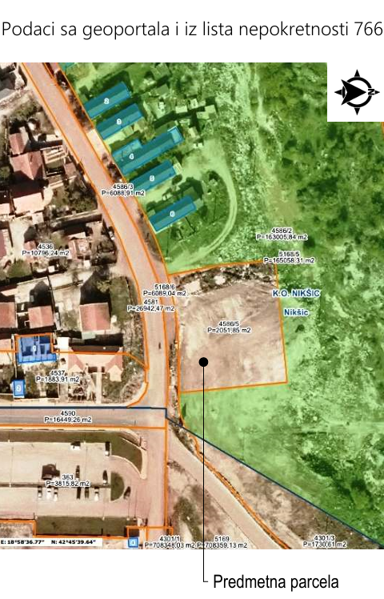
Slika 2: Prikaz položaja parcele na kojoj je reciklažno dvorište

Centar za građevinski otpad
Objekat privremenog skladišta neopasnog građevinskog otpada se nalazi na dijelu katastarske parcele br. 4586/1 KO Nikšić površine 54270m² (ulica put pored Gračanice).
U toku je izbor izvođača radova. (detaljnije opisano u poglavlju 8)
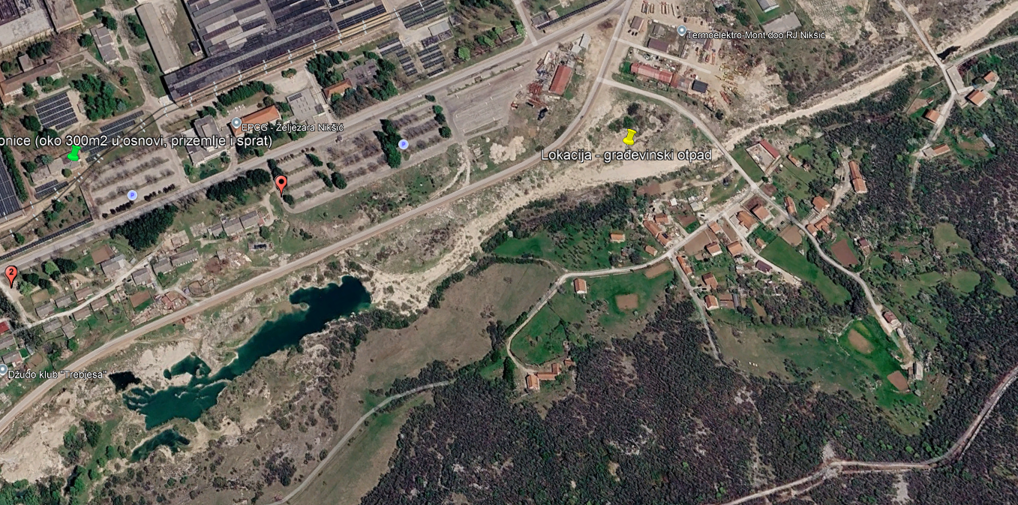
Slika 3: Prikaz lokacije za privremeno skladištenje neopasnog građevinskog otpada

Nabavka kontejnera i vozila
Shodno Programu sakupljanja i prevoza otpada na teritoriji opštine Nikšić, ulaganja za naredni period, između ostalog, obuhvataju nabavku posuda za sakupljanje i selektivno sakupljanje otpada i nabavka specijalizovanih vozila za njihovo pražnjenje, uvođenje sistema senzora za praćenje popunjenosti posuda i racionalizaciju potrošnje goriva, dinamike pražnjenja kao i kontinuirano obnavljanje opreme.
Ključne investicije su nabavka posuda od 1,1 m³ i polupodzemnih kontejnera od 3 i 5 m³, kao i uvođenje kontejnera za selektivno sakupljanje otpada (setovi 3-4 kontejnera na zelenim ostrvima) i nabavka kanti 240 l za sakupljanje od vrata do vrata.
Potrebno je nabaviti i specijalizovana vozila za pražnjenje polupodzemnih kontejnera (2 auto smećara kapaciteta 12 m³ i 2 autosmećara kapaciteta 16 m³ ).
Uvođenje sistema senzora za praćenje popunjenosti nivoa posuda, kako bi se smanjila potrošnja goriva, racionalizovale rute za obilaske i samo pražnjenje posuda, smanjila emisija štetnih gasova i zagađenje životne sredine, smanjio angažman i nepotrebni troškovi radne snage.
Neophodna je kontinuirana modernizacija zamjenom 10-15 % opreme/ voznog parka godišnje i izgradnja prateće infrastrukture.

Mobilno reciklažno dvorište
Mobilno reciklažno dvorište je pokretna tehnička jedinica namijenjena odvojenom sakupljanju i privremenom skladištenju manjih količina različitih vrsta otpada, kao praktično rješenje za reciklažu, na lokacijama gdje nije moguće izgraditi klasično reciklažno dvorište.
Namjena je i podizanje ekološke svijesti o značaju odvojenog sakupljanja otpada. Mobilno reciklažno dvorište omogućava stanovnicima lokalnih zajednica da pravilno i u skladu sa zakonskom regulativom odlažu otpad, te učestvuju u održivom upravljanju otpadom. Funkcioniše na principu rotacije kroz više lokacija unutar jednog naselja ili mjesne zajednice, što omogućava lak pristup građanima.
U mobilnim reciklažnim dvorištima mogu se sakupljati različite kategorije otpada:
- Papir, karton, staklo, plastika, metalna ambalaža
- Tekstil, stara odjeća i obuća
- Otpadno jestivo ulje i motorna ulja
- Stare baterije i akumulatore
- Elektro i elektronički otpad (EE otpad)
- Boje, lakovi, toneri, ljepila i slično

Sistem video-nadzora kritičnih lokacija i GIS baza divljih deponija
Na lokacijama koje su identifikovane kao kritične u pogledu nelegalnog odlaganja otpada biće uspostavljen sistem video-nadzora. Sistem će biti povezan sa Komunalnom policijom, čime će se omogućiti pravovremeno evidentiranje nedozvoljenog odlaganja otpada, identifikacija počinilaca i preduzimanje odgovarajućih mjera, u skladu sa važećom zakonskom regulativom.
Paralelno sa uspostavljanjem sistema video-nadzora, biće formirana i ažurirana GIS baza divljih deponija, koja će sadržati prostorne i opisne podatke o evidentiranim lokacijama nelegalno odloženog otpada. Baza će omogućiti precizno geografsko pozicioniranje divljih deponija, evidentiranje njihove površine i procijenjene količine otpada, vrste otpada, statusa lokacije, učestalosti pojave i drugih relevantnih podataka.
GIS baza će služiti kao osnova za sistematsko praćenje stanja na terenu, određivanje prioriteta za uklanjanje otpada, planiranje preventivnih mjera i praćenje realizacije aktivnosti na sanaciji evidentiranih lokacija. Redovnim ažuriranjem baze i povezivanjem sa podacima dobijenim putem video-nadzora omogućiće se efikasnije upravljanje problemom nelegalnog odlaganja otpada i donošenje odluka zasnovanih na pouzdanim prostornim podacima.

Mjere za sprječavanje nastajanja ili smanjenje količina komunalnog otpada i negativnih uticaja na životnu sredinu i zdravlje ljudi, obezbjeđivanje pravilnog upravljanja komunalnim otpadom;
Za sprječavanje nastajanja i smanjenje količina komunalnog otpada, kao i za smanjenje negativnih uticaja otpada na životnu sredinu i zdravlje ljudi, potrebno je primjenjivati mjere koje obuhvataju prevenciju nastanka otpada, ponovnu upotrebu, odvojeno sakupljanje, reciklažu i pravilno zbrinjavanje preostalog otpada.
Osnovne mjere podrazumijevaju:

Smanjenje korišćenja proizvoda za jednokratnu upotrebu i podsticanje korišćenja proizvoda za višekratnu upotrebu
Potrebno je, gdje god je to moguće, smanjiti upotrebu proizvoda za jednokratnu upotrebu, naročito plastičnih kesa, čaša, posuda, pribora za jelo, ambalaže i drugih proizvoda koji nakon kratkotrajne upotrebe postaju otpad. Prednost treba dati proizvodima za višekratnu upotrebu, kao što su višekratne posude, čaše, flaše i platnene torbe. Na ovaj način se neposredno smanjuje količina otpada koja nastaje u svakodnevnim aktivnostima.

Racionalno korišćenje materijala i resursa
Potrebno je racionalno planirati nabavku i korišćenje materijala kako bi se izbjegla nepotrebna potrošnja i stvaranje otpada. Nabavku treba prilagoditi stvarnim potrebama, izbjegavati proizvode sa prekomjernom ambalažom i, gdje je moguće, koristiti proizvode sa dužim vijekom trajanja. Posebnu pažnju treba posvetiti racionalnom korišćenju papira, vode, energije i drugih resursa, čime se smanjuje količina otpada i ukupno opterećenje životne sredine.

Odvojeno sakupljanje papira, kartona, plastike, metala i stakla
Potrebno je obezbijediti odvojeno sakupljanje otpada prema vrstama materijala. Posude za papir i karton, plastiku, metal i staklo treba postaviti na dostupnim i jasno označenim mjestima. Otpad treba odlagati u odgovarajuće posude bez miješanja sa drugim vrstama otpada. Razdvajanjem na mjestu nastanka omogućava se kvalitetnija reciklaža i smanjuje količina otpada koja završava na deponiji. Na više lokacija u urbanom dijelu grada, gdje je najveća koncentracije ove vrste otpada, postavljeni su kavezi za papir i karton. Reciklažno dvorište ima svoju ulogu u ovom dijelu upravljanja komunalnim otpadom.

Obezbjeđivanje odgovarajućih posuda i mjesta za selektivno odlaganje
Potrebno je postaviti dovoljan broj posuda za odvojeno sakupljanje otpada, odgovarajuće zapremine i sa jasnim oznakama o vrsti otpada koja se u njih odlaže. Posude treba postaviti na lokacijama na kojima otpad najčešće nastaje, uz obezbjeđivanje njihovog redovnog pražnjenja i održavanja. Mjesta za odlaganje treba održavati urednim i higijenski prihvatljivim kako bi se spriječilo rasipanje otpada i stvaranje neugodnih mirisa.

Posebno sakupljanje opasnog komunalnog, elektronskog i električnog otpada
Opasan komunalni otpad ne smije se miješati sa ostalim komunalnim otpadom. To se naročito odnosi na baterije, akumulatore, elektronsku i električnu opremu, fluorescentne sijalice, određene vrste ulja, hemijska sredstva i druge materijale koji mogu sadržati opasne supstance. Ove vrste otpada potrebno je privremeno skladištiti na bezbjedan način i predavati ovlašćenim operaterima za sakupljanje, transport, tretman ili konačno zbrinjavanje. Time se sprječava dospijevanje štetnih materija u zemljište, vodu i vazduh. Za ovu svrhu potrebno je uraditi više reciklažnih dvorišta.

Pravilno postupanje sa biootpadom
Biootpad, odnosno otpad organskog porijekla, potrebno je odvojeno sakupljati gdje za to postoje tehnički i organizacioni uslovi. Zeleni otpad, kao što su lišće, trava, granje i ostaci od održavanja zelenih površina, može se, gdje je moguće, kompostirati ili predavati ovlašćenom operateru. Kompostiranjem se smanjuje količina otpada za odlaganje i dobija materijal koji se može koristiti za poboljšanje kvaliteta zemljišta. Kroz pilot projekte u naseljima, biće podijeljeni komposteri građanima, te na osnovu postignutog rezultata širiti mrežu na ostale djelove opštine. Za zeleni otpad koji sakuplja Komunalno preduzeće, planirati kompostanu za navedene potrebe.

Zabrana nepropisnog odlaganja i spaljivanja otpada
Komunalni otpad se ne smije odlagati na površinama koje nijesu predviđene za tu svrhu, javnim površinama, zemljištu, u kanalima, potocima, rijekama ili drugim lokacijama koje nisu namijenjene za odlaganje otpada. Takođe, spaljivanje otpada na otvorenom prostoru treba spriječiti jer može dovesti do emisije štetnih i toksičnih materija u vazduh, naročito prilikom spaljivanja plastike i drugih sintetičkih materijala. Otpad se mora odlagati isključivo na za to predviđena mjesta i predavati nadležnim ili ovlašćenim subjektima. U cilju realizacije ove mjere neophodno je pojačati inspekcijsku kontrolu.

Redovno održavanje i pražnjenje posuda za otpada i organizovanje redovnog odvoza komunalnog otpada
Posude za komunalni otpad potrebno je redovno prazniti kako bi se spriječilo rasipanje otpada, pojava neprijatnih mirisa i privlačenje insekata i glodara. Posude i prostor oko njih treba periodično čistiti i održavati, kao i dezinfekovati, naročito u ljetnjim mjesecima (.• Odluka o načinu odvojenog sakupljanja i sakupljanja komunalnog otpada radi obrade na teritoriji Opštine Nikšić (˝Službeni list Crne Gore - opštinski propisi˝, br. 64/24). Učestalost pražnjenja treba prilagoditi količini otpada koja nastaje i intenzitetu korišćenja prostora.
Sav preostali komunalni otpad koji nije moguće ponovo upotrijebiti ili reciklirati potrebno je redovno sakupljati i odvoziti. Na taj način se obezbjeđuje kontrolisan tok otpada od mjesta nastanka do odgovarajućeg mjesta za tretman ili odlaganje i sprječava njegovo nekontrolisano dospijevanje u životnu sredinu.

Edukacija i informisanje korisnika i zaposlenih
Potrebno je kontinuirano informisati zaposlene, građane i druge relevantne osobe i institucije o pravilnom postupanju sa otpadom. Informisanje, odnosno edukacija, može obuhvatiti postavljanje uputstava i oznaka na mjestima za odlaganje otpada, interne procedure, obavještenja i kratke edukativne materijale. Posebnu pažnju treba posvetiti pravilnom razvrstavanju otpada i objašnjenju značaja smanjenja nastanka otpada i reciklaže.

Vođenje evidencije o nastalom otpadu
Shodno zakonskoj regulativi, neophodno je pratiti tokove otpada, odnosno vrste i količine otpada koje nastaju tokom obavljanja aktivnosti. Evidencija može obuhvatiti količine miješanog komunalnog otpada, papira, plastike, stakla, metala, biootpada i posebnih vrsta otpada. Na osnovu podataka iz evidencije moguće je utvrditi koje vrste otpada nastaju u najvećim količinama i preduzeti dodatne mjere za njihovo smanjenje.
Imalac otpada, trgovac i posrednik otpada dužan je da, u formi djelovodnika, vodi evidenciju o količinama i vrsti otpada, u skladu sa katalogom otpada, i porijeklu tog otpada, količini proizvoda i materijala koji su nastali prilikom pripreme za ponovnu upotrebu, recikliranja ili drugog postupka prerade. Evidenciju o komunalnom otpadu koji nastaje na teritoriji jedinice lokalne samouprave dužan je da vodi nadležni organ lokalne uprave na osnovu podataka dobijenih od privrednog društva ili preduzetnika koji imaju dozvolu za preradu i/ili odstranjivanje otpada i/ili od privrednog društva ili preduzetnika upisanog u registar sakupljača otpada i registar prevoznika otpada. Evidencija se kroz godišnje izveštaje dostavlja Agenciji za zaštitu životne sredine.
Evidencija komunalnog otpada je ključni alat za zakonsko poštovanje, nadzor, planiranje, prevenciju i transparentnost u upravljanju otpadom. Bez nje, nemoguće je efikasno pratiti stanje otpada, sprovesti mjere zaštite životne sredine i osigurati odgovornost svih uključenih subjekata.

GIS baza postojeće infrastrukture (kontejneri, reciklažna dvorišta…..) i predlog za buduće lokacije
Biće uspostavljena i kontinuirano ažurirana GIS baza postojeće infrastrukture (Prilog plana) za upravljanje otpadom, koja će obuhvatiti podatke o lokacijama i karakteristikama kontejnera, reciklažnih dvorišta, privremenog skladišta građevinskog otpada i drugih objekata sistema upravljanja otpadom.
GIS baza će omogućiti prostorni pregled postojeće infrastrukture, analizu njene teritorijalne pokrivenosti, dostupnosti i iskorišćenosti, kao i identifikaciju područja u kojima postoji nedostatak kapaciteta ili potreba za unapređenjem postojeće infrastrukture.
Na osnovu prikupljenih podataka, demografskih pokazatelja, prostornog rasporeda stanovništva, saobraćajne dostupnosti i drugih relevantnih kriterijuma, izradiće se prijedlog optimalnih lokacija za postavljanje nove infrastrukture za upravljanje otpadom. Na ovaj način će se omogućiti sistematsko i transparentno planiranje budućih lokacija, ravnomjernija dostupnost usluga građanima i efikasnije upravljanje komunalnim otpadom.

Korišćenje recikliranih i ekološki prihvatljivijih materijala
Prilikom nabavke proizvoda i materijala, gdje je to moguće i opravdano, prednost treba dati proizvodima koji imaju duži vijek trajanja, mogu se ponovo koristiti ili reciklirati i koji sadrže reciklirani materijal. Potrebno je izbjegavati nepotrebnu ambalažu i birati proizvode čije korišćenje ima manji uticaj na životnu sredinu. Ovakav pristup doprinosi smanjenju potrošnje prirodnih resursa i količine otpada.

Predaja otpada ovlašćenim operaterima
Sve vrste otpada za koje je propisan poseban način sakupljanja, transporta, tretmana ili zbrinjavanja potrebno je predavati subjektima koji su ovlašćeni za obavljanje tih poslova. Posebno je važno obezbijediti dokaz o predaji otpada, odnosno odgovarajuću prateću dokumentaciju, kada je to propisano. Na ovaj način obezbjeđuje se praćenje tokova otpada i smanjuje rizik od njegovog nepropisnog odlaganja.

Opšti cilj mjera
Cilj svih navedenih mjera je da se primijeni princip prevencije nastanka otpada, odnosno da se otpad prvenstveno spriječi ili svede na najmanju moguću mjeru. Nakon toga, nastali otpad treba, gdje je moguće, ponovo upotrijebiti, reciklirati ili na drugi način valorizovati, dok se samo preostali otpad treba predati na odgovarajući tretman ili odlaganje. Na ovaj način smanjuje se opterećenje životne sredine, čuvaju prirodni resursi i smanjuju potencijalni rizici po zdravlje ljudi.
Sav komunalni otpad koji nastaje mora se sakupljati na način kojim se sprječava njegovo rasipanje, širenje neprijatnih mirisa, privlačenje štetočina i zagađivanje zemljišta, površinskih i podzemnih voda. Otpad se ne smije odlagati van za to predviđenih mjesta, a njegovo preuzimanje, transport i konačno zbrinjavanje potrebno je povjeriti nadležnom, odnosno ovlašćenom operateru.
Primjenom navedenih mjera obezbjeđuje se smanjenje količine komunalnog otpada koji se konačno odlaže, povećanje stepena ponovne upotrebe i reciklaže, kao i smanjenje rizika po životnu sredinu i zdravlje ljudi.

Način odvojenog sakupljanja, način obrade i mjere za smanjenje količina biološki razgradivog otpada sadržanog u komunalnom otpadu koji se odlaže na deponijama;
U skladu sa zakonom o upravljanju otpadom biološki razgradivi otpad je otpad koji je pogodan za anaerobnu ili aerobnu razgradnju. U ovu kategoriju prvenstveno spadaju ostaci hrane, otpad iz pripreme hrane, lišće, trava, granje i drugi zeleni otpad, kao i određeni papirni i kartonski materijali. S obzirom na to da odlaganje biorazgradivog otpada na deponijama dovodi do stvaranja deponijskog gasa i procjednih voda, potrebno je preduzimati mjere kojima se količina ove vrste otpada u miješanom komunalnom otpadu svodi na najmanju moguću mjeru.

Odvojeno sakupljanje biološki razgradivog otpada
Biološki razgradivi otpad potrebno je, gdje za to postoje tehnički i organizacioni uslovi, odvajati na mjestu nastanka od ostalih vrsta komunalnog otpada. Odvajanje na mjestu nastanka predstavlja najefikasniji način da se spriječi miješanje biootpada sa plastikom, staklom, metalom i drugim materijalima i omogući njegovo dalje iskorišćavanje.
Za potrebe odvojenog sakupljanja potrebno je obezbijediti odgovarajuće posude, kante ili kontejnere, jasno označene za biootpad. Posude treba postaviti na mjestima na kojima nastaju veće količine ove vrste otpada, kao što su kuhinje, ugostiteljski objekti, objekti sa većim brojem korisnika, kao i površine na kojima se vrši održavanje zelenila.

Privremeno skladištenje biootpada
Do njegovog preuzimanja i obrade, biootpad je potrebno privremeno skladištiti u odgovarajućim, zatvorenim ili na drugi način zaštićenim posudama. Prostor za privremeno skladištenje mora biti uređen tako da se spriječi rasipanje otpada, širenje neprijatnih mirisa, privlačenje insekata i glodara i dospijevanje organskih materija i procjednih voda u zemljište.
Vrijeme privremenog skladištenja treba svesti na minimum, naročito tokom toplijeg perioda godine, zbog ubrzanog procesa razgradnje organske materije. Posude treba redovno prazniti, čistiti i održavati.

Način obrade biološki razgradivog otpada
Kao najpovoljniji načini obrade biootpada može se primjeniti kompostiranje – biološka obrada biootpada u kontrolisanim uslovima, pri čemu se organska materija razgrađuje i nastaje kompost koji se može koristiti kao materijal za poboljšanje kvaliteta zemljišta, ukoliko ispunjava propisane uslove.
Lišće, trava, granje i drugi zeleni otpad mogu se usitniti i koristiti za kompostiranje ili druge odgovarajuće načine materijalnog iskorišćavanja.

Mjere za smanjenje količina biootpada koji se odlaže na deponiji
Osnovna mjera je povećanje procenta biootpada koji se odvaja od miješanog komunalnog otpada. Na taj način se smanjuje količina otpada koja se odlaže na deponiju i povećava mogućnost njegovog materijalnog ili energetskog iskorišćavanja.
Posebno je potrebno primjenjivati sljedeće mjere:
- Odvajanje biootpada na mjestu nastanka – postavljanjem posebnih posuda i jasnim označavanjem mjesta za odlaganje,
- Smanjenje bacanja hrane – racionalnim planiranjem nabavke, pripreme i potrošnje hrane, čime se direktno smanjuje količina prehrambenog otpada,
- Kompostiranje zelenog otpada – lišće, trava i drugi biljni ostaci mogu se usmjeriti na kompostiranje umjesto odlaganja sa miješanim komunalnim otpadom,
- Ponovna upotreba zelenog otpada – usitnjeni biljni materijal može se koristiti za malčiranje (tehnika pokrivanja površine tla slojem materijala - organskog ili neorganskog, radi zaštite zemljišta, poboljšanja uslova za rast biljaka i smanjenja potrebnog održavanja) i održavanje zelenih površina, gdje je to odgovarajuće,
- Edukacija zaposlenih i korisnika – potrebno je informisati lica koja stvaraju otpad o pravilnom odvajanju biootpada i značaju smanjenja njegovog odlaganja na deponije,
- Redovno praćenje količina – potrebno je pratiti količine biootpada koje nastaju i, gdje je moguće, količine koje su odvojeno sakupljene i predate na obradu,
- Saradnja sa ovlašćenim operaterima – odvojeno sakupljeni biootpad potrebno je predavati subjektima koji imaju odgovarajuće uslove za njegovo sakupljanje, transport i obradu.

Smanjenje stvaranja biootpada iz hrane
Posebnu pažnju treba posvetiti otpadu od hrane, koji može predstavljati značajan dio biorazgradivog komunalnog otpada. Potrebno je planirati nabavku hrane u skladu sa stvarnim potrebama, pravilno skladištiti namirnice i voditi računa o rokovima njihove upotrebe.
U objektima u kojima se priprema ili distribuira hrana potrebno je nastojati da se količina neiskorišćenih namirnica svede na najmanju moguću mjeru. Organski otpad koji ipak nastane treba odvajati od ostalog otpada i, gdje je moguće, usmjeravati na kompostiranje ili drugi odgovarajući tretman.

Smanjenje uticaja biootpada na životnu sredinu
Smanjenjem količine biorazgradivog otpada koji se odlaže na deponijama smanjuje se potencijal za nastanak deponijskog gasa, neprijatnih mirisa i procjednih voda. Istovremeno se omogućava korišćenje organske materije kao resursa kroz proizvodnju komposta ili biogasa.
Odvojeno sakupljanje takođe smanjuje mogućnost kontaminacije drugih tokova otpada i povećava mogućnost njihove reciklaže.

Kontrola i praćenje sprovođenja mjera
Za uspješno sprovođenje mjera potrebno je odrediti odgovorna lica koja će kontrolisati pravilno razvrstavanje otpada, stanje posuda za biootpad i redovnost njegovog odvoza. Potrebno je voditi evidenciju o nastalim i predatim količinama biootpada, kada je to primjenjivo, i periodično analizirati rezultate.
Cilj primjene navedenih mjera je da se količina biološki razgradivog otpada pomiješanog sa komunalnim otpadom i namijenjenog odlaganju na deponiji postepeno smanjuje, uz istovremeno povećanje odvojenog sakupljanja, materijalnog iskorišćavanja i drugih oblika obrade biootpada. Centralna jedinica za konačan tretman ove vrste otpada je Regionalni centar za upravljanje otpadom.

Način odvojenog sakupljanja frakcija opasnog otpada koje se stvaraju u domaćinstvima;
Opasan otpad iz domaćinstava predstavlja otpad koji, zbog svojih fizičkih, hemijskih ili drugih svojstava, može predstavljati rizik po zdravlje ljudi i životnu sredinu ukoliko se ne sakuplja, skladišti i zbrinjava na odgovarajući način. Ove vrste otpada ne smiju se miješati sa ostalim komunalnim otpadom, niti odlagati u kontejnere namijenjene za miješani komunalni otpad, već se odvojeno sakupljaju.
Cilj odvojenog sakupljanja je sprječavanje dospijevanja opasnih materija u zemljište, površinske i podzemne vode i vazduh, kao i zaštita radnika koji učestvuju u sakupljanju, transportu i obradi komunalnog otpada.

Vrste opasnog otpada iz domaćinstava
U domaćinstvima mogu nastati različite frakcije opasnog otpada, među kojima su naročito:
- otpadne baterije i akumulatori;
- električna i elektronska oprema koja sadrži opasne komponente;
- fluorescentne cijevi, sijalice i drugi izvori svjetlosti koji mogu sadržati opasne materije;
- otpadna ulja i maziva;
- ostaci boja, lakova, razređivača i sredstava za čišćenje;
- ambalaža kontaminirana opasnim materijama;
- pesticidi, herbicidi i druga sredstva za zaštitu bilja;
- određeni proizvodi i hemikalije koji više nisu za upotrebu;
- određene vrste ljepila, smola i drugih hemijskih proizvoda;
- drugi otpad koji prema svojim svojstvima ima karakteristike opasnog otpada.
Sve navedene vrste otpada moguće je odložiti u reciklažnom dvorištu, kojim će upravljati DOO Komunalno Nikšić, gdje će se nakon privremenog skladištenja predati ovlašćenom operateru za tretman pojedinih vrsta otpada ili direktno operateru.

Odvojeno sakupljanje na mjestu nastanka
Osnovna mjera je odvajanje opasnog otpada odmah na mjestu nastanka, odnosno u domaćinstvu. Opasni otpad se ne smije stavljati u posude za miješani komunalni otpad, ambalažni otpad, biootpad ili druge tokove otpada.
Domaćinstva treba da privremeno čuvaju ovu vrstu otpada u originalnoj ambalaži, kada je ona odgovarajuća i neoštećena, ili u drugoj sigurnoj i jasno označenoj ambalaži koja sprječava curenje i prosipanje. Različite vrste opasnog otpada ne treba međusobno miješati, naročito kada postoji mogućnost hemijske reakcije.

Baterije i akumulatori
Otpadne baterije i akumulatore potrebno je odvajati od ostalog komunalnog otpada. Za sitne baterije treba obezbijediti posebna mjesta ili posude za njihovo sakupljanje, dok se veći akumulatori predaju na za to predviđena mjesta ili ovlašćenim operaterima.
Baterije i akumulatore ne treba oštećivati, rastavljati, spaljivati ili odlagati zajedno sa drugim otpadom, jer mogu sadržati materije koje predstavljaju rizik po životnu sredinu.

Električni i elektronski otpad
Dotrajale električne i elektronske uređaje, kao što su računari, televizori, frižideri, mali kućni aparati i druga oprema, potrebno je odvojiti od miješanog komunalnog otpada.
Ovakav otpad treba predavati na mjesta predviđena za njegovo sakupljanje ili ovlašćenim operaterima. Posebno je važno da se uređaji koji sadrže potencijalno opasne komponente ne rastavljaju ili ne obrađuju na nepropisan način u domaćinstvu.

Boje, lakovi, razređivači i hemijska sredstva
Ostaci boja, lakova, razređivača, sredstava za čišćenje i drugih hemijskih proizvoda ne smiju se izlijevati u kanalizaciju, na zemljište ili u vodotoke, niti odlagati zajedno sa miješanim komunalnim otpadom.
Ove proizvode potrebno je, do predaje, čuvati u dobro zatvorenoj i odgovarajuće označenoj ambalaži, na mjestu zaštićenom od djece, izvora toplote i drugih potencijalnih izvora opasnosti. Nakon toga ih treba predati na odgovarajuće mjesto za sakupljanje ili ovlašćenom operateru.

Otpadna ulja i maziva
Otpadna motorna i druga ulja predstavljaju posebnu vrstu otpada i ne smiju se prosipati u kanalizaciju, na zemljište ili u vodu. Potrebno ih je sakupljati odvojeno, u odgovarajuće zatvorene posude koje sprječavaju curenje.
Otpadna ulja potrebno je predavati ovlašćenim subjektima koji obezbjeđuju njihov dalji tretman ili zbrinjavanje. Posebno treba spriječiti miješanje otpadnih ulja sa drugim hemikalijama ili komunalnim otpadom.

Pesticidi i sredstva za zaštitu bilja
Ostaci pesticida, herbicida, insekticida i drugih sredstava za zaštitu bilja moraju se držati odvojeno od ostalog otpada. Ambalažu u kojoj su se nalazila ova sredstva ne treba koristiti u druge svrhe.
Pesticide i njihovu ambalažu potrebno je predavati kroz organizovani sistem sakupljanja ili ovlašćenom operateru, u skladu sa pravilima koja važe za ovu vrstu otpada. Posebno je važno spriječiti njihovo prosipanje i dospijevanje u zemljište i vodu.

Lijekovi i drugi farmaceutski proizvodi
Lijekove kojima je istekao rok upotrebe ili koji se više ne koriste ne treba odlagati u posude za miješani komunalni otpad niti ispuštati u kanalizaciju. Potrebno ih je predavati kroz odgovarajući sistem preuzimanja, odnosno na mjestima gdje je omogućeno njihovo bezbjedno sakupljanje.

Mjesta za odvojeno sakupljanje, transport i predaja ovlašćenim operaterima
Za potrebe efikasnog sistema potrebno je obezbijediti dostupna mjesta na kojima građani mogu predati opasan otpad iz domaćinstava. To su reciklažna dvorišta ili druga mjesta određena od strane nadležnog sistema upravljanja otpadom.
Mjesta za sakupljanje će biti jasno označena prema vrstama otpada i obezbijediti uslove za bezbjedno privremeno skladištenje. Opasan otpad treba držati odvojeno od ostalih tokova otpada, uz zaštitu od atmosferskih uticaja i mogućnosti curenja ili prosipanja.
Nakon sakupljanja, opasan otpad iz domaćinstava potrebno je predati ovlašćenom operateru radi daljeg tretmana. Transport i rukovanje moraju se vršiti na način kojim se sprječava oštećenje ambalaže, prosipanje, curenje ili miješanje različitih vrsta opasnog otpada.
Posebno je važno obezbijediti praćenje tokova otpada od mjesta sakupljanja do mjesta konačnog tretmana ili zbrinjavanja, u skladu sa važećim propisima.

Informisanje i edukacija stanovništva
Efikasan sistem odvojenog sakupljanja zahtijeva kontinuirano informisanje građana o tome koje vrste otpada predstavljaju opasan otpad, gdje se mogu predati i na koji način ih treba čuvati do predaje.
Potrebno je postaviti jasne oznake i uputstva na mjestima za sakupljanje, kao i obezbijediti informacije o lokacijama i terminima preuzimanja. Posebnu pažnju treba posvetiti informisanju građana da se opasan otpad ne smije odlagati u kontejnere za miješani komunalni otpad niti prosipati u kanalizaciju ili životnu sredinu.

Mjere zaštite životne sredine i zdravlja ljudi
Primjenom sistema odvojenog sakupljanja opasnog otpada sprječava se njegovo miješanje sa komunalnim otpadom i smanjuje rizik od kontaminacije drugih frakcija otpada. Time se štite radnici komunalnih službi, građani i životna sredina.
Posebno je važno spriječiti nepropisno odlaganje opasnog otpada na zemljište, njegovo spaljivanje i ispuštanje u površinske ili podzemne vode. U slučaju prosipanja ili curenja opasnih materija potrebno je odmah ograničiti širenje, ukloniti kontaminirani materijal i obezbijediti njegovo propisno zbrinjavanje.

Zaključak
Sistem upravljanja opasnim otpadom iz domaćinstava treba da se zasniva na odvajanju na mjestu nastanka, bezbjednom privremenom čuvanju, organizovanom sakupljanju, predaji ovlašćenim operaterima i odgovarajućem tretmanu i zbrinjavanju. Na ovaj način se sprječava miješanje opasnog otpada sa drugim vrstama komunalnog otpada i smanjuje mogućnost štetnog uticaja na zdravlje ljudi i životnu sredinu.

Način jačanja svijesti o pravilnom postupanju sa komunalnim otpadom
Jačanje svijesti stanovništva o pravilnom postupanju sa komunalnim otpadom predstavlja jedan od ključnih preduslova za uspješnu realizaciju ciljeva Lokalnog plana upravljanja komunalnim i neopasnim građevinskim otpadom. Sistem upravljanja otpadom može biti efikasan samo ukoliko građani, privredni subjekti, javne institucije i druge zainteresovane strane razumiju svoju ulogu i odgovornost u procesu smanjenja nastanka otpada, pravilnog razvrstavanja, odlaganja, ponovne upotrebe i reciklaže.
Cilj aktivnosti je promjena ponašanja i stvaranje trajnih navika, a ne samo informisanje javnosti.

Ključni ciljevi
Aktivnosti podizanja svijesti treba usmjeriti na:
- smanjenje količine otpada koji nastaje;
- povećanje ponovne upotrebe proizvoda;
- pravilno razdvajanje otpada na mjestu nastanka;
- povećanje količina odvojeno sakupljenog otpada;
- smanjenje nelegalnog odlaganja otpada;
- sprječavanje spaljivanja otpada na otvorenom prostoru;
- pravilno postupanje sa kabastim, zelenim, električnim i drugim posebnim vrstama otpada;
- razvoj kulture odgovornog odnosa prema javnim površinama;
- povećanje učešća građana u sistemu upravljanja otpadom;
- razvoj principa „zagađivač plaća“ i odgovornosti proizvođača;
- promociju cirkularne ekonomije i racionalnog korišćenja resursa.

Ciljne grupe
Tabela 13: Program informisanja i edukacije treba prilagoditi različitim ciljnim grupama:
Ciljna grupa | Prioritetne teme | Način komunikacije
Domaćinstva | selekcija, reciklaža, smanjenje otpada | letci, društvene mreže, mediji, kampanje
Djeca i učenici | zaštita životne sredine, reciklaža | radionice, školski programi, takmičenja
Mladi | cirkularna ekonomija, održiva potrošnja | društvene mreže, digitalne kampanje
Privredni subjekti | obaveze i pravilno upravljanje otpadom | vodiči, obuke, seminari
Turistički sektor | smanjenje otpada i odvojeno sakupljanje | promotivni materijali, obuke
Javne institucije | odgovorno upravljanje otpadom | interne procedure i obuke
Mjesne zajednice | lokalni problemi i rješenja | javne tribine i akcije
Komunalne službe | komunikacija sa korisnicima | obuke i informativni materijali
Šira javnost | prevencija, reciklaža, čiste javne površine | medijske i javne kampanje

Kampanja „Naš grad – naš odraz“
Preporučuje se realizacija kontinuirane lokalne kampanje, npr. „Naš grad – naš odraz“, koja bi povezala pravilno upravljanje otpadom sa kvalitetom života, izgledom grada i odgovornošću svakog pojedinca.
Kampanja može obuhvatiti:
- Informativne poruke – šta građanin treba da uradi sa pojedinom vrstom otpada.
- Vizuelnu komunikaciju – posteri, bilbordi, city-light površine i informativne table.
- Digitalnu kampanju – društvene mreže, kratki video sadržaji i infografici.
- Edukaciju u školama – radionice, kvizovi, ekološke sekcije i takmičenja.
- Akcije čišćenja i selektivnog sakupljanja – uključivanje građana i mjesnih zajednica.
- Promociju pozitivnih primjera – nagrađivanje naselja, škola, institucija i preduzeća koja ostvaruju dobre rezultate.
- Direktnu komunikaciju sa građanima – javne tribine, info-dani i kampanje „od vrata do vrata“.

16.4. Digitalna komunikacija
Posebnu pažnju treba posvetiti digitalnim kanalima komunikacije. Lokalna uprava i komunalna preduzeća treba da redovno objavljuju:
- raspored odvoza otpada;
- lokacije kontejnera i reciklažnih punktova;
- uputstva za razvrstavanje otpada;
- informacije o akcijama sakupljanja kabastog i drugog posebnog otpada;
- informacije o rezultatima reciklaže;
- upozorenja o zabranjenim praksama;
- kontakte za prijavu nelegalnog odlaganja otpada.
Korisno je razvijati i digitalne mape divljih deponija i reciklažnih punktova, kao i mogućnost jednostavne prijave problema od strane građana.

Edukacija kroz obrazovni sistem
Škole treba uključiti kao aktivne partnere u sprovođenju lokalne politike upravljanja otpadom. Edukacija može uključivati:
- „zelene časove“;
- praktične radionice sortiranja otpada;
- školske eko-patrole;
- takmičenja između škola;
- akcije prikupljanja papira, plastike i elektronskog otpada;
- posjete reciklažnim centrima i komunalnim preduzećima;
- izradu učeničkih video i likovnih radova;
- obilježavanje međunarodnih dana posvećenih životnoj sredini.
Poseban značaj ima učenje kroz praktičan primjer, jer djeca tako usvojena znanja prenose i na porodicu.

Uključivanje lokalne zajednice
Mjesne zajednice, nevladine organizacije, udruženja građana i lokalni mediji treba da budu partneri u realizaciji kampanja. Preporučuje se formiranje lokalnih „eko-timova“ koji bi pratili probleme sa otpadom na svom području, informisali građane i učestvovali u akcijama unapređenja stanja.
Posebno treba podsticati princip:
„Svako domaćinstvo je početna tačka sistema upravljanja otpadom.“

Motivacioni i ekonomski mehanizmi
Informisanje treba kombinovati sa konkretnim podsticajima. Mogu se primijeniti:
- nagrade za najčistije naselje;
- programi „zelena škola“ i „zelena institucija“;
- popusti ili pogodnosti za određene oblike odgovornog ponašanja;
- javno priznanje privrednim subjektima koji smanjuju količinu otpada;
- sistemi nagrađivanja za odvojeno sakupljanje;
- podrška projektima ponovne upotrebe i popravke proizvoda.

Mjerenje uspješnosti
Efekte kampanja treba pratiti kroz mjerljive pokazatelje:
Tabela 14: Pokazatelji efekata ekološke kampanje
Pokazatelj | Početno stanje | Cilj
Udio građana upoznatih sa pravilima selekcije | utvrditi istraživanjem | ≥ 80%
Domaćinstva koja pravilno razvrstavaju otpad | utvrditi početnim istraživanjem | kontinuiran rast
Količina odvojeno sakupljenog otpada | početno stanje | godišnji rast
Broj divljih deponija | početno stanje | kontinuirano smanjenje
Broj sprovedenih edukativnih aktivnosti | početno stanje | najmanje 10 godišnje
Broj uključenih škola | početno stanje | kontinuiran rast
Broj građana obuhvaćenih kampanjom | početno stanje | povećanje svake godine
Broj prijava nelegalnog odlaganja | početno stanje | efikasniji sistem prijave i reakcije
Zaključak
Jačanje svijesti o pravilnom postupanju sa komunalnim otpadom treba posmatrati kao dugoročan program promjene ponašanja, a ne kao povremenu promotivnu aktivnost. Najbolji efekat postiže se kombinovanjem informisanja, edukacije, dostupne infrastrukture, uključivanja građana, ekonomskih podsticaja i efikasne kontrole.
Uspostavljanje infrastrukture za odvojeno sakupljanje samo po sebi nije dovoljno. Dugoročna uspješnost sistema zavisi od spremnosti građana da pravilno odvajaju otpad, koriste predviđene posude i punktove i odustanu od nepropisnog odlaganja. Zbog toga edukacija i kontinuirano informisanje treba da budu sastavni dio svih mjera upravljanja otpadom, kao i pojačana inspekcijska kontrola.
Informativne i edukativne aktivnosti treba usmjeriti na praktične informacije i poruke treba prilagoditi različitim kategorijama stanovništva, učiniti ih jednostavnim, jasnim i lako dostupnim.
Posebnu ciljnu grupu predstavljaju djeca i mladi. Kroz obrazovne programe, radionice, školske akcije, takmičenja i praktične aktivnosti potrebno je razvijati navike pravilnog postupanja sa otpadom od najranijeg uzrasta. Škole i druge obrazovne ustanove mogu istovremeno predstavljati primjer dobre prakse kroz uvođenje sistema odvojenog sakupljanja papira, plastike, ambalaže i drugih odgovarajućih tokova otpada.
Edukaciju je potrebno kontinuirano sprovoditi i kroz:
- lokalne medije i društvene mreže;
- internet stranicu Opštine i komunalnog preduzeća;
- informativne brošure, letke i vodiče;
- jasne oznake i uputstva na posudama za odvojeno sakupljanje;
- javne tribine i radionice u mjesnim zajednicama;
- kampanje usmjerene na smanjenje stvaranja otpada;
- kampanje protiv nepropisnog odlaganja i formiranja divljih odlagališta;
- promociju ponovne upotrebe, popravke i reciklaže;
- saradnju sa nevladinim organizacijama, školama i privrednim subjektima.
Poseban fokus treba staviti na objašnjavanje koristi od pravilnog upravljanja otpadom, uključujući zaštitu zdravlja ljudi, očuvanje prirodnih resursa, smanjenje zagađenja, uređenje javnog prostora i racionalnije korišćenje materijala. Građanima treba jasno predstaviti da odvojeno sakupljanje nije samo komunalna obaveza, već način da se vrijedni materijali vrate u upotrebu i smanji potreba za korišćenjem novih prirodnih resursa.
  - Uključivanje građana i razvoj odgovornosti
Opština treba da razvija modele koji omogućavaju građanima da aktivno učestvuju u kreiranju i unapređenju sistema. Uspostavljanje kanala za prijavu problema, davanje sugestija i povratnih informacija može doprinijeti većem povjerenju građana i boljem kvalitetu usluga.
Posebno je važno da građani dobijaju povratnu informaciju o rezultatima sistema – koliko je otpada odvojeno sakupljeno, koliko je reciklirano i kakvi su efekti postignuti. Na taj način se jača osjećaj odgovornosti i pokazuje konkretna vrijednost individualnog doprinosa.
Istovremeno, potrebno je razvijati princip „odgovornost svih“, prema kojem građani, privredni subjekti, javne ustanove, komunalne službe i lokalna uprava imaju jasno definisane obaveze u sistemu. Posebno treba podsticati privredne subjekte da smanjuju količine otpada, pravilno razdvajaju otpad koji nastaje njihovim poslovanjem i uključuju se u lokalne inicijative cirkularne ekonomije.
Očekivani rezultat
Jačanjem institucionalnih kapaciteta i kontinuiranim radom na podizanju svijesti građana Opština Nikšić treba da izgradi efikasan, transparentan i društveno prihvaćen sistem upravljanja otpadom, u kojem su nadležnosti jasno definisane, odluke zasnovane na pouzdanim podacima, a građani informisani i aktivno uključeni.
Krajnji rezultat treba da bude promjena ponašanja u pravcu smanjenja nastanka otpada, pravilnog odvajanja na mjestu nastanka, povećanja ponovne upotrebe i reciklaže i smanjenja nepropisnog odlaganja, uz istovremeno jačanje povjerenja građana u lokalni sistem upravljanja otpadom.

Dinamika realizacije odabranih načina i postupaka upravljanja komunalnim i neopasnim građevinskim otpadom (Akcioni plan)

Komunalni i neopasan građevinski otpad
Tabela 15: Aktivnosti za komunalni i neopasan građevinskim otpad
Aktivnost | Nosilac aktivnosti | Partneri | Rok realizacije | Procijenjena vrijednost
Evidentiranje postojećeg stanja upravljanja komunalnim i neopasnim otpadom | Organ lokalne uprave nadležan za komunalne poslove | DOO Komunalno Nikšić | 2026-2029. kontinuirano | U okviru redovnih aktivnosti nadležnih organa, kontinuirano
Formiranje i ažuriranje GIS baze sistema upravljanja otpadom, sa prikazom postojeće komunalne infrastrukture, kritičnih lokacija i evidentiranih nelegalnih odlagališta | Organ lokalne uprave nadležan za komunaln eposlove | Nadležna služba za GIS, DOO Komunalno Nikšić | 2026-2029 kontinuirano | Prema obimu razvoja GIS sistema
Izrada godišnjeg plana i programa postavljanja posuda za sakupljanje otpada i nabavke ostale opreme u skladu sa potrebama na terenu (sastavni dio Programa rada Komunalnog preduzeća) | DOO Komunalno Nikšić | Organ nadležan za komunalne poslove | 2026–2029 kontinuirano | Prema Programu sakupljanja i prevoza otpada i godišnjim planovima nabavke opreme
Prilagođavanje dinamike pražnjenja posuda i odvoza otpada intenzitetu korišćenja prostora | DOO Komunalno Nikšić | Organ nadležan za komunalne poslove | 2026-2029. kontinuirano | U okviru redovnog programa rada, uz dodatna sredstva prema potrebi
Evidentiranje, uklanjanje i sanacija lokacija na kojima je nepropisno odložen otpad | DOO Komunalno Nikšić | Organ nadležan za komunalne poslove, Komunalna policija, Nadležni inspekcijski organi | 2026-2029. kontinuirano | U zavisnosti od obima i količine otpada
Pojačan nadzor nad kritičnim lokacijama na kojima postoji rizik od nelegalnog odlaganja otpada, uključujući terenske kontrole i, gdje je opravdano, primjenu video-nadzora i drugih preventivnih mjera | Komunalna policija i nadležna inspekcija | Organ nadležan za komunalne poslove, DOO Komunalno Nikšić | 2026-2029. kontinuirano | Prema godišnjim planovima i obimu potrebne opreme
Organizovanje posebnog režima upravljanja otpadom tokom javnih, sportskih, turističkih, kulturnih i drugih događaja | Organizator događaja | DOO Komunalno Nikšić, organ nadležan za komunalne poslove | 2026-2029. kontinuiranoi za vrijeme svakog događaja | U okviru troškova organizacije događaja
Uspostavljanje odgovarajućeg načina postupanja sa zelenim otpadom nastalim održavanjem javnih površina | DOO Komunalno Nikšić | Organ nadležan komunalne poslove | 2026-2029. kontinuirano | U okviru redovnog održavanja i razvoja sistema za tretman biootpada
Informisanje i edukacija građana o pravilnom postupanju sa otpadom | Organ lokalne uprave nadležan za komunalne poslove | DOO Komunalno Nikšić, obrazovne ustanove, mjesne zajednice, NVO | 2026-2029. kontinuirano | Prema godišnjim programima
Godišnje praćenje realizacije mjera upravljanja otpadom i predlaganje dodatnih aktivnosti | Organ lokalne uprave nadležan za komunalne poslove | DOO Komunalno Nikšić, Komunalna policija i Komunalna inspekcija | 2026-2029. kontinuirano | U okviru redovnih aktivnosti

Mjere upravljanja otpadom u zaštićenim područjima
U cilju sprovođenja mjera definisanih poglavljem 3.4. ovog Plana, za postojeća zaštićena područja na teritoriji Opštine Nikšić, kao i za područja koja tokom perioda važenja Plana budu proglašena zaštićenim, predviđaju se sljedeće aktivnosti:
Tabela 16: Aktivnosti upravljanja otpadom – zaštićena područja
Aktivnost | Nosilac aktivnosti | Partneri | Rok realizacije | Procijenjena vrijednost | Izvor finansiranja | Indikator uspješnosti
Evidentiranje postojećeg stanja upravljanja otpadom u zaštićenim područjima, uključujući postojeće posude, pristupne pravce, učestalost odvoza, lokacije na kojima nastaju veće količine otpada i mjesta nepropisnog odlaganja | Organ lokalne uprave nadležan za zaštitu životne sredine | Organ nadležan za komunalne poslove, DOO Komunalno Nikšić, upravljač zaštićenog područja kada je određen | 2026–2027. | U okviru redovnih aktivnosti nadležnih organa | Budžet Opštine Nikšić | Izrađena evidencija postojećeg stanja za sva postojeća zaštićena područja
Uključivanje zaštićenih područja u GIS bazu sistema upravljanja otpadom, sa prikazom granica područja, postojeće komunalne infrastrukture, kritičnih lokacija i evidentiranih nelegalnih odlagališta | Organ lokalne uprave nadležan za zaštitu životne sredine | Nadležna služba za GIS, DOO Komunalno Nikšić, upravljač zaštićenog područja kada je određen | 2027–2028. i kontinuirano ažuriranje | Prema obimu razvoja GIS sistema | Budžet Opštine, Eko-fond, nacionalni i međunarodni fondovi | Broj zaštićenih područja uključenih u GIS bazu; broj evidentiranih kritičnih lokacija
Prilagođavanje broja, vrste i rasporeda posuda za sakupljanje otpada karakteristikama, stepenu posjećenosti i režimu zaštite konkretnog područja | Organ lokalne uprave nadležan za komunalne poslove i DOO Komunalno Nikšić | Organ nadležan za zaštitu životne sredine, upravljač zaštićenog područja kada je određen | Kontinuirano 2026–2029. | Prema Programu sakupljanja i prevoza otpada i godišnjim planovima nabavke opreme | Budžet Opštine, sredstva DOO Komunalno Nikšić, Eko-fond i druga raspoloživa sredstva | Broj zaštićenih područja u kojima je sistem sakupljanja prilagođen stvarnim potrebama i režimu zaštite
Prilagođavanje dinamike pražnjenja posuda i odvoza otpada intenzitetu korišćenja prostora, uz pojačan odvoz u periodima povećane posjećenosti, turističke sezone, vikenda, praznika i manifestacija | DOO Komunalno Nikšić | Organ nadležan za komunalne poslove, upravljač zaštićenog područja kada je određen | Kontinuirano | U okviru redovnog programa rada, uz dodatna sredstva prema potrebi | Sredstva DOO Komunalno Nikšić i budžet Opštine | Smanjen broj slučajeva prepunjenih posuda i rasipanja otpada; broj realizovanih vanrednih odvoza
Evidentiranje, uklanjanje i sanacija lokacija na kojima je nepropisno odložen komunalni, građevinski, kabasti i drugi otpad u zaštićenim područjima | DOO Komunalno Nikšić | Organ nadležan za zaštitu životne sredine, komunalna policija, nadležna inspekcija, upravljač zaštićenog područja kada je određen | Kontinuirano 2026–2029. | U zavisnosti od obima i količine otpada | Budžet Opštine, Eko-fond i druga raspoloživa sredstva | Broj evidentiranih lokacija; broj saniranih lokacija; količina uklonjenog otpada; broj lokacija na kojima se problem ponavlja
Pojačan nadzor nad kritičnim lokacijama na kojima postoji rizik od nelegalnog odlaganja otpada, uključujući terenske kontrole i, gdje je opravdano, primjenu video-nadzora i drugih preventivnih mjera | Komunalna policija i nadležna inspekcija | Organ nadležan za zaštitu životne sredine, DOO Komunalno Nikšić, upravljač zaštićenog područja kada je određen | Kontinuirano | Prema godišnjim planovima i obimu potrebne opreme | Budžet Opštine, projektna sredstva | Broj izvršenih kontrola; broj evidentiranih nepravilnosti; broj kritičnih lokacija obuhvaćenih nadzorom
Organizovanje posebnog režima upravljanja otpadom tokom javnih, sportskih, turističkih, kulturnih i drugih događaja koji se održavaju u zaštićenim područjima | Organizator događaja | DOO Komunalno Nikšić, organ nadležan za zaštitu životne sredine, organ nadležan za komunalne poslove i upravljač zaštićenog područja kada je određen | Za vrijeme svakog događaja | U okviru troškova organizacije događaja | Sredstva organizatora i drugi odgovarajući izvori | Broj događaja za koje je unaprijed organizovano sakupljanje i uklanjanje otpada; stanje lokacije nakon završetka događaja
Uspostavljanje odgovarajućeg načina postupanja sa zelenim otpadom nastalim održavanjem zaštićenih područja, uz sprječavanje njegovog nepropisnog odlaganja i širenja invazivnih stranih vrsta | Upravljač zaštićenog područja kada je određen / nadležna služba za održavanje prostora | Organ nadležan za zaštitu životne sredine, DOO Komunalno Nikšić | Kontinuirano | U okviru redovnog održavanja i razvoja sistema za tretman biootpada | Budžet nadležnog subjekta, budžet Opštine, projekti | Uspostavljen kontrolisan način postupanja sa zelenim otpadom; količina zelenog otpada usmjerena na odgovarajući tretman kada su podaci dostupni
Informisanje i edukacija stanovništva, posjetilaca, organizatora manifestacija, turističkih subjekata i drugih korisnika zaštićenih područja o pravilnom postupanju sa otpadom | Organ lokalne uprave nadležan za zaštitu životne sredine | DOO Komunalno Nikšić, obrazovne ustanove, mjesne zajednice, NVO, upravljači zaštićenih područja | Kontinuirano 2026–2029. | Prema godišnjim programima | Budžet Opštine, Eko-fond, nacionalni i međunarodni projekti | Broj realizovanih kampanja, edukativnih aktivnosti i postavljenih informativnih sadržaja
Preispitivanje postojećeg sistema upravljanja otpadom na području koje tokom važenja Plana bude proglašeno zaštićenim i njegovo prilagođavanje novom statusu prostora | Organ lokalne uprave nadležan za zaštitu životne sredine | Organ nadležan za komunalne poslove, DOO Komunalno Nikšić, upravljač novog zaštićenog područja kada bude određen | Nakon proglašenja zaštite, u razumnom roku u skladu sa potrebama konkretnog područja | U zavisnosti od potrebnih mjera | Budžet Opštine i drugi raspoloživi izvori | Broj novoproglašenih zaštićenih područja za koja je izvršena analiza i prilagođen sistem upravljanja otpadom
Godišnje praćenje realizacije mjera upravljanja otpadom u zaštićenim područjima i predlaganje korektivnih aktivnosti | Organ lokalne uprave nadležan za zaštitu životne sredine | DOO Komunalno Nikšić, organ nadležan za komunalne poslove, službe nadzora i upravljači zaštićenih područja | Jednom godišnje | U okviru redovnih aktivnosti | Budžet Opštine Nikšić | Izrađen godišnji pregled realizacije mjera i predložene korektivne aktivnosti kada su potrebne

Očekivani efekat realizacije mjera
Realizacijom navedenih aktivnosti obezbijediće se da upravljanje otpadom u zaštićenim područjima bude planski, organizaciono i operativno prilagođeno posebnoj osjetljivosti ovih prostora. Poseban efekat očekuje se kroz smanjenje nepropisnog odlaganja otpada, brže uklanjanje evidentiranog otpada, unapređenje komunalne infrastrukture na lokacijama na kojima je ona potrebna, povećanje nivoa nadzora i uspostavljanje pouzdanije evidencije putem GIS sistema.
Mjere će se primjenjivati na sva postojeća zaštićena područja, kao i na područja koja tokom perioda 2026–2029. godine budu proglašena zaštićenim, čime se obezbjeđuje kontinuitet i prilagodljivost sistema upravljanja otpadom tokom cijelog planskog

Finansijski okvir (akcioni plan, dinamika finansiranja, izvori finansijskih sredstava)
Finansijski okvir predstavlja osnovu za realizaciju mjera, aktivnosti i projekata definisanih Lokalnim planom upravljanja komunalnim i neopasnim građevinskim otpadom Opštine Nikšić. Cilj finansijskog okvira je da obezbijedi realno planiranje potrebnih sredstava, utvrđivanje prioriteta, dinamiku ulaganja i kombinovanje različitih izvora finansiranja.
Planirana sredstva treba usmjeravati prvenstveno na aktivnosti koje doprinose smanjenju nastanka otpada, povećanju odvojenog sakupljanja i reciklaže, unapređenju infrastrukture, pravilnom upravljanju građevinskim otpadom, sanaciji neuređenih odlagališta, jačanju nadzora i kontinuiranoj edukaciji građana.

18.1. Osnovni principi finansiranja
Finansiranje realizacije Lokalnog plana zasnivaće se na sljedećim principima:
- princip ˝zagađivač plaća˝;
- princip proširene odgovornosti proizvođača (EPR);
- obezbjeđivanje stabilnog i dugoročnog finansiranja javnih komunalnih usluga;
- kombinovanje lokalnih, državnih, međunarodnih i privatnih izvora;
- finansiranje prema utvrđenim prioritetima i očekivanim efektima;
- transparentno planiranje i praćenje utroška sredstava;
- primjena principa održivosti i ekonomičnosti;
- obezbjeđivanje sredstava za održavanje infrastrukture nakon završetka investicija.

Akcioni plan i okvirna dinamika finansiranja
Za period realizacije Plana 2026–2029. godine predlaže se sljedeći okvir:
Tabela 17: Akcioni plan i dinamika finansiranja
R.b. | Mjera / aktivnost | Period realizacije | Prioritet | Procjena troška* (€ | Mogući izvori finansiranja
1. | Izgradnja Regionalnog centra za upravljanje otpadom sa transfer stanicom | 2026-2029 | Visok | 16.000.000,00 | Vlada Crne Gore, sredstva iz kredita Svjetske banke
2. | Nabavka i postavljanje posuda/kontejnera za odvojeno sakupljanje otpada | 2026–2029 | Visok | 500.000,00 | Budžet Opštine, EKO fond, EPR, donatori
3. | Uspostavljanje i unapređenje reciklažnih dvorišta (izgradnja i opremanje) | 2026–2029 | Visok | 700.000,00 | Opština, državni fondovi, EU fondovi, donatori
4. | Unapređenje sistema sakupljanja i transporta otpada | 2026–2029 | Visok | 1.000.000,00 | Opština, komunalno preduzeće, kreditna sredstva, donatori
5. | Uređenje/izgradnja transfernih i pretovarnih kapaciteta, prema potrebi | 2027–2029 | Visok | 450.000,00 | Opština, državni budžet, EU fondovi
6. | Upravljanje i odvojeno sakupljanje građevinskog otpada | 2026–2029 | Visok | 250.000,00 | Opština, privatni sektor, naknade, donatori
7. | Uklanjanje i sanacija neuređenih odlagališta | 2026–2029 | Visok | 200.000,00 | Opština, EKO fond, državni budžet, EU/donatorski programi
8. | Sakupljanje i obrada kabastog otpada | 2026–2029 | Srednji/visok | 200.000,00 | Komunalno preduzeće, Opština, EPR
9. | Digitalizacija evidencije i praćenja tokova otpada | 2027–2029 | Srednji | 100.000,00 | Opština, EU fondovi, donatori
10. | Edukacija građana i kampanje za pravilno postupanje sa otpadom – Kampanja ˝Naš Grad, Naš O(d)braz˝ | 2026–2029 | Visok |  | Opština, EPR, donatori, projekti
11. | Programi prevencije nastanka otpada i ponovne upotrebe | 2026–2029 | Srednji | 100.000,00 | Opština, EPR, EU/donatorski fondovi
12. | Jačanje inspekcijskog i komunalnog nadzora | 2026–2029 | Visok | 100.000,00 | Budžet Opštine/države
13. | Monitoring realizacije Lokalnog plana i godišnje izvještavanje | 2026–2029 | Visok | 50.000,00 | Budžet Opštine
14. | Stručna podrška, projektovanje i priprema projektne dokumentacije | 2026–2029 | Srednji/visok | 100.000,00 | Opština, državni i EU fondovi
15. | Rezervna sredstva za nepredviđene aktivnosti i hitne intervencije | 2026–2029 | Srednji | 50.000,00 | Budžet Opštine
* Konkretne vrijednosti troškova utvrđuju se na osnovu projektne dokumentacije, predmjera i predračuna, tržišnih cijena i raspoloživih finansijskih izvora.

Izvori finansijskih sredstava
Realizacija Lokalnog plana treba da se zasniva na kombinovanju više izvora finansiranja.
1. Budžet Opštine Nikšić
Lokalni budžet predstavlja osnovni izvor za finansiranje aktivnosti iz nadležnosti lokalne samouprave, naročito:
- održavanje komunalne infrastrukture;
- sanaciju manjih neuređenih odlagališta;
- edukaciju i informisanje građana;
- pripremu projektne dokumentacije;
- monitoring i izvještavanje;
- aktivnosti lokalne uprave i komunalnog nadzora.
Prihodi komunalnog preduzeća
Dio troškova sistema upravljanja otpadom može se pokrivati prihodima od pružanja komunalnih usluga, uz obezbjeđivanje principa ekonomske održivosti i socijalne prihvatljivosti cijena.
EKO fond i državni izvori
Sredstva dostupna kroz nacionalne programe zaštite životne sredine mogu biti značajan izvor za infrastrukturne projekte, unapređenje sistema selektivnog sakupljanja, reciklažu, sanaciju lokacija i druge projekte zaštite životne sredine.
Proširena odgovornost proizvođača – EPR
EPR sistemi predstavljaju potencijalni izvor finansiranja aktivnosti koje se odnose na posebne tokove otpada i ambalažni otpad, u skladu sa važećim propisima i obavezama proizvođača i drugih subjekata u sistemu.
Evropski fondovi i međunarodni programi
Za veće infrastrukturne i razvojne projekte potrebno je aktivno koristiti mogućnosti finansiranja kroz EU programe, međunarodne finansijske institucije i bilateralne i multilateralne donatore.

Privatni sektor i javno-privatna saradnja
Privatni sektor može učestvovati kroz ulaganja u:
- reciklažu;
- obradu građevinskog otpada;
- ponovnu upotrebu materijala;
- logistiku i transport;
- postrojenja za obradu otpada;
- inovativna rješenja u cirkularnoj ekonomiji.
Donatorska sredstva
Donatorski programi mogu biti naročito značajni za edukaciju, pilot-projekte, razvoj digitalnih sistema, uključivanje građana i uvođenje inovativnih modela upravljanja otpadom.

Dinamika finansiranja
Finansiranje se planira fazno:
2026. godina – pripremna i prioritetna faza
Prioritet je uspostavljanje finansijskih i institucionalnih preduslova, priprema projektne dokumentacije, nabavka prioritetne opreme, početak sanacije kritičnih lokacija i sprovođenje edukativnih aktivnosti.
2027. godina – faza intenzivnih ulaganja
Planira se povećanje ulaganja u infrastrukturu za odvojeno sakupljanje, reciklažna dvorišta, upravljanje građevinskim otpadom i unapređenje sistema transporta i evidencije.
2028. godina – faza proširenja i optimizacije
Fokus se usmjerava na povećanje obuhvata stanovništva sistemom selektivnog sakupljanja, unapređenje reciklaže, ponovnu upotrebu materijala i optimizaciju troškova.
2029. godina – faza konsolidacije i evaluacije
Predviđa se završetak prioritetnih investicija, evaluacija ostvarenih rezultata, analiza finansijske održivosti sistema i priprema narednog planskog perioda.

Finansijsko upravljanje i praćenje realizacije
Za svaku mjeru iz Akcionog plana potrebno je utvrditi:
- nosioca aktivnosti;
- procijenjenu vrijednost ulaganja;
- izvor finansiranja;
- godinu realizacije;
- očekivani rezultat;
- indikator uspješnosti;
- status realizacije;
- utrošena sredstva;
- eventualno odstupanje od planiranog budžeta.
Opština Nikšić će jednom godišnje izvršiti finansijski i programski pregled realizacije Lokalnog plana, uz prikaz planiranih i realizovanih sredstava, ostvarenih rezultata i razloga za eventualna odstupanja.

Finansijska održivost
Finansijska održivost sistema upravljanja otpadom podrazumijeva da se, pored početnih investicionih ulaganja, obezbijede i stabilna sredstva za dugoročno funkcionisanje, održavanje i obnovu infrastrukture.
Posebnu pažnju potrebno je posvetiti odnosu između: investicionih troškova → operativnih troškova → prihoda sistema → naknada → EPR sredstava → eksternog finansiranja.
Cilj je postepeno smanjivanje zavisnosti od jednokratnih projektnih i donatorskih sredstava i stvaranje stabilnog sistema finansiranja koji omogućava kontinuirano pružanje kvalitetnih komunalnih usluga.

Ključni finansijski indikatori
Realizacija finansijskog okvira pratiće se kroz najmanje sljedeće indikatore:
- ukupna sredstva planirana za realizaciju Lokalnog plana;
- procenat realizovanih sredstava po godinama;
- udio lokalnog budžeta u ukupnom finansiranju;
- iznos obezbijeđenih sredstava iz nacionalnih fondova;
- iznos EPR sredstava;
- iznos međunarodnih i donatorskih sredstava;
- vrijednost investicija u infrastrukturu;
- trošak upravljanja otpadom po stanovniku;
- trošak sakupljanja i transporta po toni otpada;
- iznos sredstava uloženih u prevenciju i edukaciju;
- iznos sredstava uloženih u sanaciju neuređenih odlagališta;
- procenat finansijski realizovanih mjera iz Akcionog plana.
Finansijski okvir se usklađuje sa promjenama cijena, dostupnim izvorima finansiranja, realizacijom projekata, izmjenama propisa i stvarnim količinama otpada na području opštine Nikšić.

Monitoring
Praćenje realizacije Lokalnog plana upravljanja komunalnim i neopasnim građevinskim otpadom sprovodiće se kontinuirano, na osnovu podataka nadležnih organa lokalne uprave, DOO Komunalno Nikšić, ovlašćenih sakupljača i operatera otpada, nadležnih inspekcijskih i komunalnih službi, upravljača zaštićenih područja i drugih relevantnih subjekata.
Monitoring treba da omogući praćenje stepena realizacije planiranih mjera, pravovremeno uočavanje odstupanja od planiranih ciljeva i, kada je potrebno, preduzimanje korektivnih aktivnosti.
U okviru praćenja realizacije Plana posebno će se pratiti:
- količina proizvedenog komunalnog otpada;
- količina odvojeno sakupljenih pojedinačnih frakcija otpada;
- količina otpada upućenog na ponovnu upotrebu, reciklažu i druge postupke prerade;
- broj korisnika obuhvaćenih sistemom organizovanog i odvojenog sakupljanja otpada;
- količina odvojeno sakupljenog biootpada;
- količina neopasnog građevinskog otpada predata na odgovarajući tretman;
- broj i lokacija evidentiranih nelegalnih odlagališta otpada;
- broj i lokacija saniranih nelegalnih odlagališta;
- realizacija planiranih infrastrukturnih projekata i nabavke opreme;
- stepen realizacije mjera i aktivnosti utvrđenih Akcionim planom.

Monitoring upravljanja komunalnim i neopasnim građevinskim otpadom
Monitoring upravljanja komunalnim i neopasnim građevinskim otpadom u Nikšiću ima za cilj praćenje načina na koji se otpad sakuplja, transportuje, razvrstava, skladišti, obrađuje i odlaže, kao i procjenu usklađenosti postojećeg sistema sa važećim propisima i principima savremenog upravljanja otpadom. Posebna pažnja usmjerena je na efikasnost sistema, stepen primarne selekcije, obuhvat stanovništva organizovanim sakupljanjem, stanje komunalne infrastrukture i postupanje sa neopasnim građevinskim otpadom.
Monitoring predstavlja kontinuiran proces prikupljanja i analize podataka koji omogućava pravovremeno uočavanje problema, praćenje promjena i procjenu efekata preduzetih mjera. U tom smislu, neophodno je obezbijediti pouzdane i uporedive podatke o količinama generisanog i sakupljenog otpada, načinu njegovog tretmana i konačnog zbrinjavanja.
Ciljevi monitoringa
- utvrđivanje količina komunalnog i neopasnog građevinskog otpada koji nastaje na području Nikšića;
- praćenje obuhvata stanovništva organizovanim sistemom sakupljanja otpada;
- praćenje učestalosti sakupljanja i transporta otpada;
- procjena funkcionalnosti i dostupnosti infrastrukture za sakupljanje i selekciju otpada;
- praćenje količina odvojeno sakupljenih frakcija, uključujući papir, karton, plastiku, staklo i metal;
- praćenje količina miješanog komunalnog otpada koji se upućuje na dalje zbrinjavanje;
- identifikovanje pojava nepropisnog odlaganja otpada i formiranja nelegalnih odlagališta;
- praćenje nastanka, sakupljanja, transporta i zbrinjavanja neopasnog građevinskog otpada;
- procjena usklađenosti postupanja sa relevantnim propisima i planskim dokumentima;
- utvrđivanje nedostataka u postojećem sistemu i definisanje mjera za njegovo unapređenje.
Predmet i obuhvat monitoringa
Monitoring treba da obuhvati cjelokupni tok otpada – od mjesta nastanka do konačnog zbrinjavanja. Kod komunalnog otpada to podrazumijeva praćenje otpada iz domaćinstava, privrednih subjekata, javnih ustanova i drugih izvora koji su obuhvaćeni sistemom javnog sakupljanja.
Kod neopasnog građevinskog otpada monitoring obuhvata prvenstveno otpad nastao prilikom izgradnje, rekonstrukcije, adaptacije i rušenja objekata, uključujući beton, ciglu, keramiku, kamen, zemlju i druge materijale koji prema svojim karakteristikama ne predstavljaju opasan otpad. Posebno je važno pratiti da li se ove vrste otpada odvajaju od komunalnog otpada i da li se odlažu na za to predviđena mjesta.
Ključni indikatori
Za potrebe monitoringa preporučuje se uspostavljanje skupa mjerljivih indikatora. Među najznačajnijim su:
Tabela 17: Indikatori
Oblast | Indikator
Nastanak otpada | Ukupna količina proizvedenog komunalnog otpada (t/god.)
Sakupljanje | Količina sakupljenog komunalnog otpada (t/god.)
Obuhvat | Procenat stanovništva obuhvaćenog organizovanim sakupljanjem
Selektivno sakupljanje | Količina odvojeno sakupljenih reciklabilnih materijala (t/god.)
Reciklaža | Udio otpada upućenog na reciklažu ili drugi oblik oporabe
Odlaganje | Količina otpada koja se konačno odlaže
Građevinski otpad | Količina proizvedenog i propisno zbrinutog neopasnog građevinskog otpada
Nelegalno odlaganje | Broj evidentiranih lokacija sa nepropisno odloženim otpadom
Infrastruktura | Broj i stanje posuda, kontejnera i drugih elemenata sistema
Efikasnost | Prosječna učestalost sakupljanja i transporta otpada
Pored kvantitativnih pokazatelja, potrebno je pratiti i kvalitativne indikatore, kao što su čistoća javnih površina, stanje lokacija za sakupljanje otpada, dostupnost infrastrukture, nivo informisanosti građana i efikasnost sistema prijavljivanja i uklanjanja nepropisno odloženog otpada.
Metodologija monitoringa
Monitoring treba zasnivati na kombinaciji administrativnih podataka, terenskih obilazaka i direktnog uvida u stanje infrastrukture. Podatke je potrebno prikupljati periodično i voditi u jedinstvenoj evidenciji, kako bi se omogućilo poređenje po mjesecima, godinama i različitim djelovima grada.
Terenski monitoring treba da obuhvati reprezentativne lokacije u urbanom i ruralnom području Nikšića. Tokom obilaska potrebno je evidentirati stanje kontejnerskih mjesta, pojavu prepunjenih posuda, prisustvo otpada izvan predviđenih mjesta, miješanje različitih vrsta otpada i eventualna nelegalna odlagališta. Za svaku identifikovanu problematičnu lokaciju preporučuje se evidentiranje tačne lokacije, vrste otpada, procijenjene količine, fotografskog zapisa i statusa nakon preduzimanja korektivnih mjera.
Za neopasni građevinski otpad posebno je važno pratiti porijeklo otpada, količinu, način privremenog skladištenja, transport i mjesto konačnog odlaganja ili nekog drugog tretmana. Na ovaj način moguće je smanjiti rizik od miješanja građevinskog otpada sa komunalnim otpadom i njegovog odlaganja na neuređenim lokacijama.
Procjena stanja i preporuke
Na osnovu rezultata monitoringa potrebno je izvršiti procjenu funkcionisanja postojećeg sistema i identifikovati prioritetne probleme. Posebnu pažnju treba posvetiti područjima sa povećanom količinom otpada, nedovoljnim kapacitetom za sakupljanje, slabim obuhvatom organizovanim sakupljanjem ili učestalom pojavom nepropisnog odlaganja.
Za unapređenje sistema preporučuje se:
- uspostavljanje jedinstvene i redovno ažurirane baze podataka o svim tokovima otpada;
- unapređenje sistema primarne selekcije i povećanje broja lokacija za odvojeno sakupljanje;
- redovno praćenje stanja kontejnerskih mjesta i optimizacija dinamike sakupljanja;
- sistematsko evidentiranje i sanacija lokacija sa nepropisno odloženim otpadom;
- unapređenje kontrole toka neopasnog građevinskog otpada;
- podsticanje ponovne upotrebe građevinskih materijala gdje je to tehnički i ekonomski opravdano;
- jačanje inspekcijskog nadzora i kontrole nelegalnog odlaganja;
- kontinuirano informisanje i edukacija građana i privrednih subjekata;
- periodično izvještavanje o ključnim indikatorima i ostvarenom napretku.
Redovno praćenje količina, tokova i načina zbrinjavanja otpada omogućiće da se postojeći sistem u Nikšiću postepeno unapređuje, uz smanjenje negativnog uticaja otpada na životnu sredinu i povećanje efikasnosti korišćenja raspoloživih resursa.

Monitoring upravljanja otpadom u zaštićenim područjima
Imajući u vidu posebnu osjetljivost zaštićenih područja, praćenje stanja upravljanja otpadom na ovim prostorima predstavlja poseban segment monitoringa realizacije Plana.
Monitoring se primjenjuje na sva postojeća zaštićena područja na teritoriji Opštine Nikšić, kao i na područja koja tokom perioda važenja ovog Plana budu proglašena zaštićenim.
Za potrebe praćenja stanja naročito će se evidentirati:
Tabela 18: Monitoring u zaštićenim područjima
Pokazatelj | Način praćenja
Broj zaštićenih područja obuhvaćenih organizovanim sistemom upravljanja otpadom | Evidencija nadležnog organa i DOO Komunalno Nikšić
Broj zaštićenih područja za koja je izvršena analiza postojećeg sistema sakupljanja otpada | Godišnji pregled realizacije mjera
Broj i lokacija evidentiranih nelegalnih odlagališta otpada u zaštićenim područjima | Terenske kontrole i GIS baza
Broj saniranih lokacija nelegalnog odlaganja otpada | Evidencija izvršenih sanacija
Procijenjena ili izmjerena količina otpada uklonjenog sa nelegalnih lokacija | Podaci DOO Komunalno Nikšić i drugih angažovanih subjekata
Broj lokacija na kojima se nakon sanacije ponovo pojavilo nepropisno odlaganje otpada | Terenske kontrole i GIS evidencija
Broj sprovedenih kontrola u zaštićenim područjima | Evidencija nadležnih inspekcijskih i komunalnih službi
Broj kritičnih lokacija obuhvaćenih pojačanim nadzorom i/ili video-nadzorom | Evidencija nadležnih službi i GIS baza
Broj zaštićenih područja uključenih u GIS bazu upravljanja otpadom | GIS evidencija Opštine
Stanje i funkcionalnost posuda i drugih mjesta za sakupljanje otpada | Periodični terenski pregled
Broj slučajeva prepunjenih posuda, rasipanja otpada ili potrebe za vanrednim odvozom | Evidencija DOO Komunalno Nikšić
Broj manifestacija i drugih događaja u zaštićenim područjima za koje je organizovano odgovarajuće sakupljanje i uklanjanje otpada | Evidencija organizatora i nadležnih službi
Broj sprovedenih edukativnih i informativnih aktivnosti | Evidencija nadležnih organa i partnera
Broj novoproglašenih zaštićenih područja za koja je sistem upravljanja otpadom preispitan i prilagođen novom statusu | Evidencija organa lokalne uprave nadležnog za zaštitu životne sredine
Podaci prikupljeni kroz monitoring zaštićenih područja treba, gdje god je to moguće, da budu prostorno evidentirani u GIS bazi, kako bi se omogućilo praćenje promjena na pojedinačnim lokacijama, identifikovanje kritičnih tačaka i procjena uspješnosti sprovedenih mjera.
Posebno je potrebno pratiti ponavljanje nelegalnog odlaganja otpada na prethodno saniranim lokacijama. Ponavljanje problema na istoj lokaciji predstavlja osnov za preispitivanje postojećih mjera i uvođenje dodatnih aktivnosti, kao što su intenzivniji nadzor, fizičko ograničavanje pristupa, postavljanje video-nadzora, dodatno informisanje korisnika prostora ili druge odgovarajuće mjere.
U slučaju proglašenja novog zaštićenog područja tokom perioda važenja Plana, ono se uključuje u sistem monitoringa od momenta uspostavljanja zaštite, a nadležni organ treba da obezbijedi evidentiranje početnog stanja u oblasti upravljanja otpadom, koje će predstavljati osnov za dalje praćenje promjena.
Rezultati monitoringa analiziraće se najmanje jednom godišnje. Na osnovu utvrđenog stanja ocjenjivaće se stepen realizacije mjera, potreba za njihovim unapređenjem i eventualno uvođenje dodatnih aktivnosti radi sprečavanja negativnog uticaja otpada na zaštićena područja.
Monitoring treba da predstavlja osnov za kontinuirano unapređenje sistema upravljanja otpadom i donošenje odluka zasnovanih na pouzdanim i ažurnim podacima.

Očekivani rezultati do 2029.
Realizacijom ciljeva, programa, mjera i aktivnosti utvrđenih Lokalnim planom upravljanja komunalnim i neopasnim građevinskim otpadom Opštine Nikšić za period 2026–2029. godine očekuje se značajno unapređenje ukupnog sistema upravljanja otpadom, uz postepeni prelazak sa sistema zasnovanog pretežno na sakupljanju i odlaganju otpada ka sistemu koji prioritet daje prevenciji nastanka otpada, ponovnoj upotrebi, odvojenom sakupljanju, reciklaži i drugim oblicima materijalne valorizacije.
Do kraja planskog perioda očekuje se:
- povećanje obuhvata stanovništva organizovanim sakupljanjem komunalnog otpada, posebno u ruralnim i slabije dostupnim područjima;
- unapređenje sistema odvojenog sakupljanja komunalnog otpada kroz razvoj mreže odgovarajućih posuda, zelenih ostrva, reciklažnih dvorišta, mobilnih punktova i sistema sakupljanja „od vrata do vrata“;
- povećanje količina papira, kartona, plastike, stakla, metala i drugih korisnih frakcija koje se odvojeno sakupljaju i usmjeravaju na ponovnu upotrebu, reciklažu ili drugi odgovarajući tretman;
- uspostavljanje funkcionalnijeg sistema upravljanja biootpadom, kroz odvojeno sakupljanje zelenog i drugih odgovarajućih frakcija biootpada, razvoj kućnog i zajedničkog kompostiranja i stvaranje uslova za razvoj lokalnih kapaciteta za njegov tretman;
- uspostavljanje funkcionalnog sistema za prijem, privremeno skladištenje, obradu, reciklažu i ponovno korišćenje neopasnog građevinskog otpada, uz povećanje količina materijala koje se vraćaju u ponovnu upotrebu;
- smanjenje pojave nelegalnog odlaganja komunalnog, građevinskog, kabastog i drugih vrsta otpada kroz kombinovanje dostupne infrastrukture, redovnog uklanjanja otpada, pojačanog nadzora, GIS evidencije, video-nadzora kritičnih lokacija i dosljednog sprovođenja propisanih mjera;
- uspostavljanje ažurne GIS baze podataka o infrastrukturi za upravljanje otpadom, nelegalnim odlagalištima, kritičnim lokacijama i sprovedenim sanacijama, kao osnove za kvalitetnije planiranje i donošenje odluka;
- unapređenje sistema evidencije tokova otpada, uključujući pouzdanije podatke o količinama proizvedenog, sakupljenog, odvojeno prikupljenog, recikliranog, obrađenog i konačno zbrinutog otpada;
- razvoj infrastrukture predviđene ovim Planom, uključujući transfer stanicu, reciklažno dvorište, kapacitete za upravljanje građevinskim otpadom, dodatne posude i specijalizovana vozila, u skladu sa dinamikom realizacije pojedinačnih projekata;
- stvaranje uslova za uključivanje sistema proširene odgovornosti proizvođača u lokalni sistem upravljanja otpadom i uspostavljanje saradnje sa ovlašćenim operaterima i organizacijama odgovornim za posebne tokove otpada;
- unapređenje sistema odvojenog sakupljanja opasnog otpada iz domaćinstava i obezbjeđivanje kontrolisanog preuzimanja baterija, akumulatora, električnog i elektronskog otpada, otpadnih ulja, hemijskih sredstava i drugih odgovarajućih tokova;
- uspostavljanje i unapređenje posebnog režima upravljanja otpadom u postojećim zaštićenim područjima, kao i u područjima koja tokom perioda važenja Plana budu proglašena zaštićenim, uz prilagođavanje načina sakupljanja i odvoza otpada prirodnim karakteristikama, režimu zaštite i intenzitetu korišćenja svakog konkretnog prostora;
- smanjenje broja lokacija nepropisnog odlaganja otpada na javnim i privatnim površinama i u zaštićenim područjima, unapređenje njihovog nadzora i uključivanje podataka o stanju upravljanja otpadom u tim područjima u GIS sistem Opštine;
- unapređenje koordinacije između organa lokalne uprave, DOO Komunalno Nikšić, nadležnih inspekcijskih i komunalnih službi, upravljača zaštićenih područja, mjesnih zajednica, privrednih subjekata i drugih učesnika u sistemu;
- povećanje nivoa informisanosti i svijesti građana o prevenciji nastanka otpada, odvojenom sakupljanju, ponovnoj upotrebi, reciklaži i štetnim posljedicama nepropisnog odlaganja otpada;
- uspostavljanje sistema redovnog praćenja realizacije Plana na osnovu jasno definisanih indikatora, godišnje analize ostvarenih rezultata i, kada je potrebno, predlaganja korektivnih mjera.
Očekivani konačni rezultat realizacije Plana jeste uspostavljanje efikasnijeg, dostupnijeg, transparentnijeg i ekološki održivijeg sistema upravljanja komunalnim i neopasnim građevinskim otpadom na teritoriji Opštine Nikšić, kojim se smanjuje količina otpada koja se konačno odlaže, povećava ponovno korišćenje materijala i reciklaža, smanjuje pritisak na prirodne resurse i životnu sredinu i stvaraju uslovi za postepeni prelazak lokalne zajednice ka principima cirkularne ekonomije.
Poseban rezultat predstavlja uspostavljanje sistema koji je dovoljno prilagodljiv da odgovori na promjene tokom planskog perioda, uključujući razvoj nove infrastrukture, uvođenje novih modela sakupljanja i tretmana otpada i proglašenje novih zaštićenih područja na teritoriji Opštine Nikšić.

PRILOZI:
- Odluka o nepreduzimanju izrade strateške procjene uticaja na životnu sredinu za Lokalni plan upravljanja komunalnim i neopasnim građevinskim otpadom opštine Nikšić
- Rješenje o formiranju radne grupe za izradu Plana
- GISS prikaz lokacija postojećih objekata za upravljanje otpadom
- Program sakupljanja i prevoza otpada na teritoriji opštine Nikšić

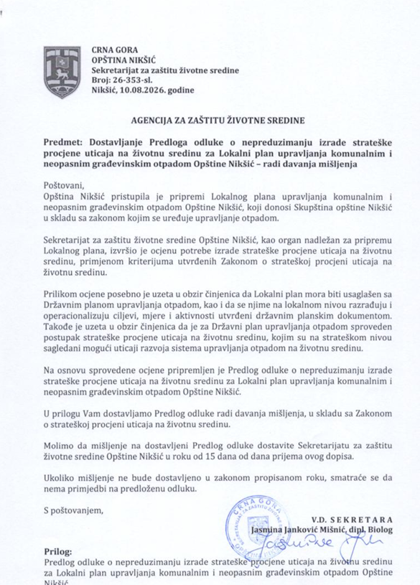
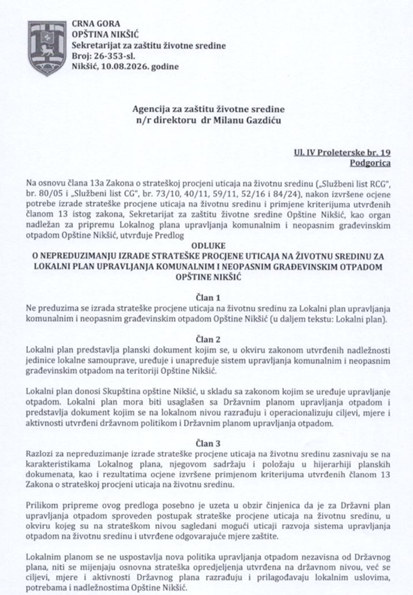

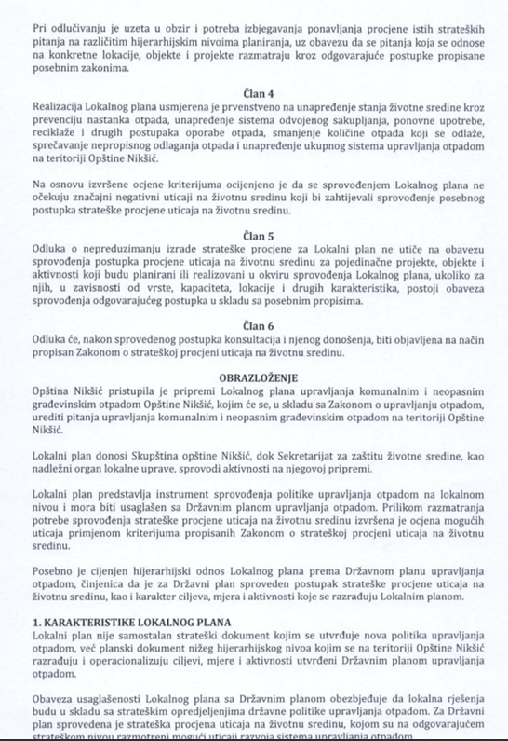
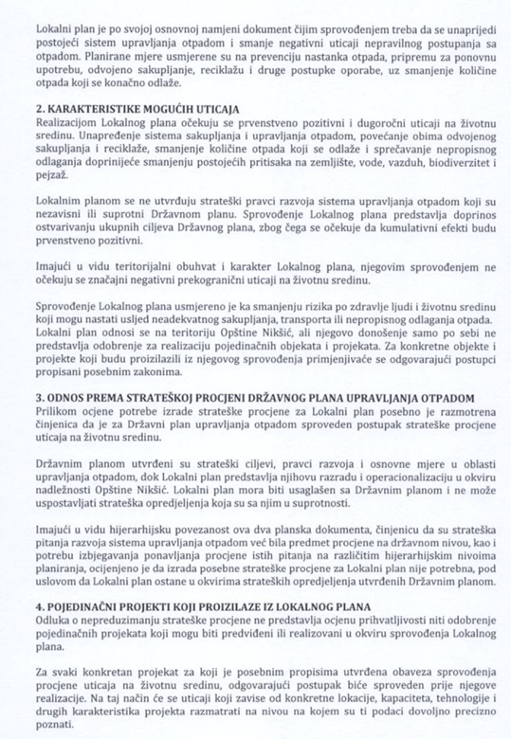
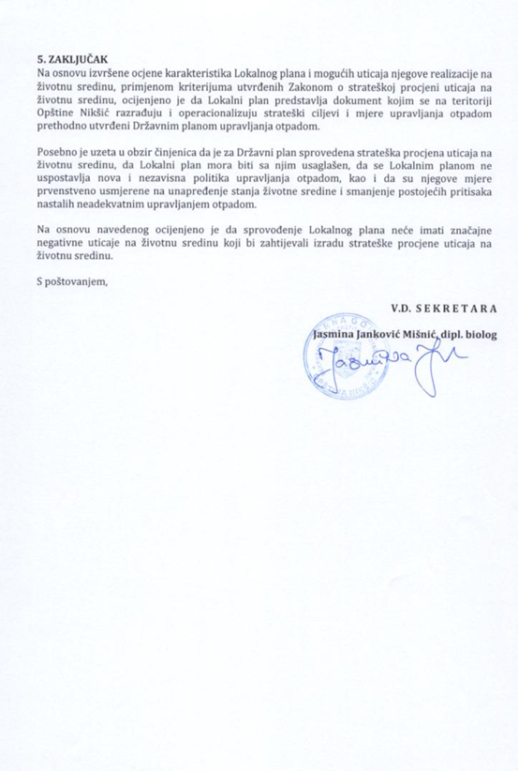
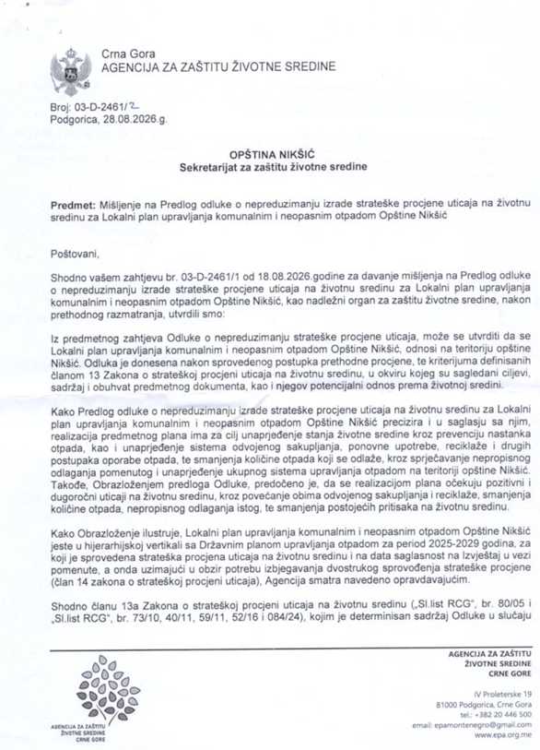

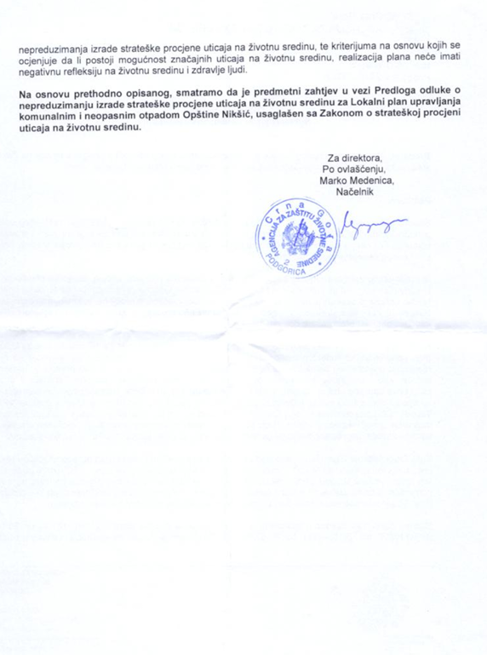

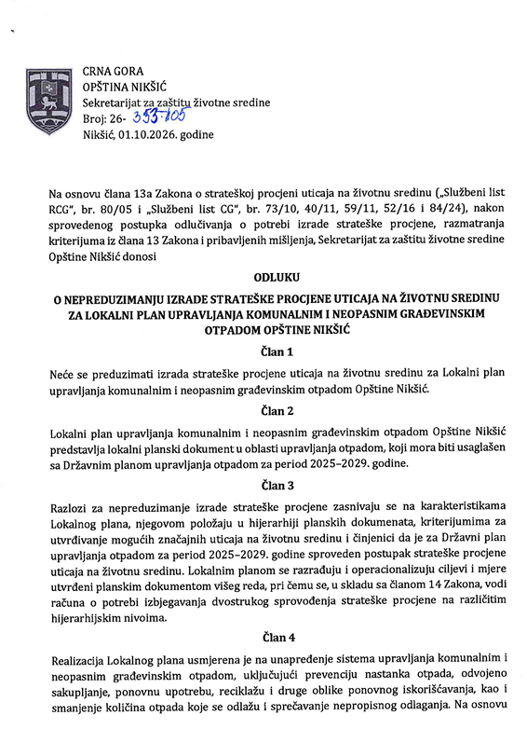

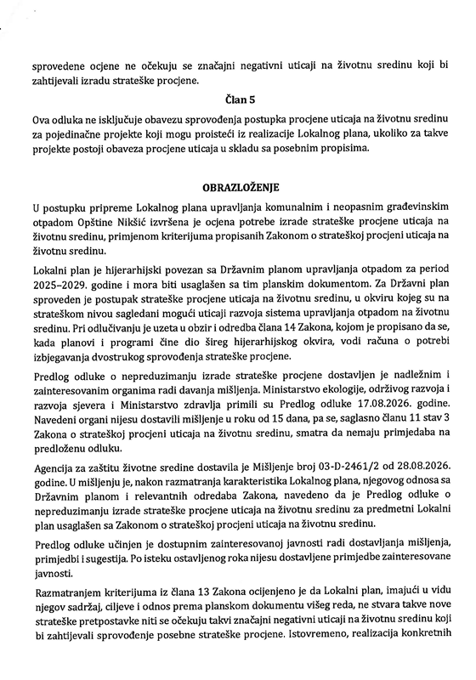
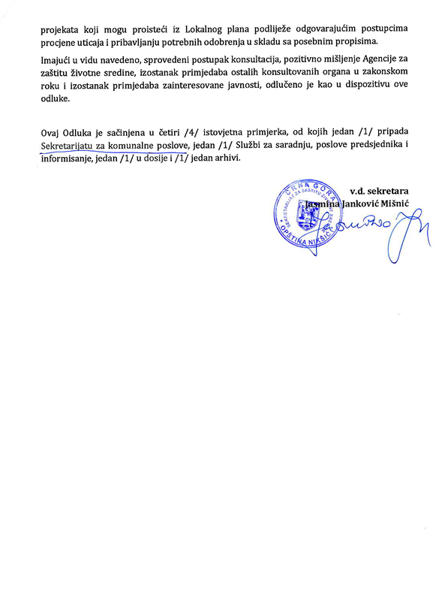

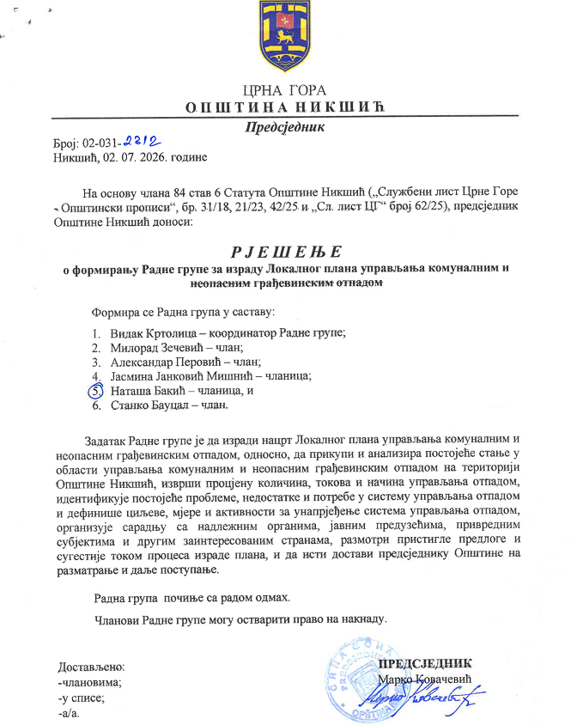

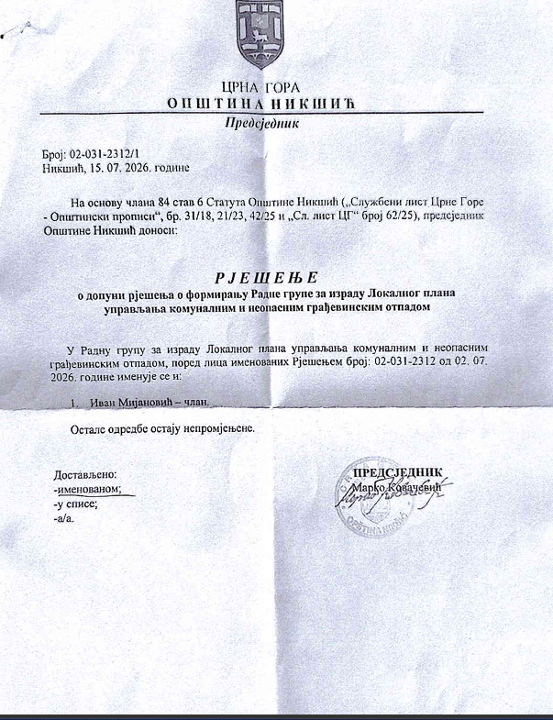

Izvor MONSTAT
PPOV | Vodovod Nikšić
Izvještaj o stanju ispuštanja komunalnih otpadnih voda za aglomeraciju Nikšić 1 za 2025. godinu
Izvještaj - Državna revizorska institucija DRI broj: 02-035/26-743/23 Podgorica, 27.04.2026. godine, Revizija uspjeha - Uspješnost upravljanja komunalnim otpadom u Crnoj Gori

